Notes d’animation du programme Bien plus que de l’argent
Les Notes d’animation ont été élaborées à partir des références la présentation numérique et doivent être utilisées en combinaison avec et le Cahier de l’élève imprimé v2026.
Conseils pour l’animation de la séance
- Arrivez 15 minutes à l’avance et enregistrez-vous au bureau.
- Mettez-vous en rapport avec l’enseignant pour obtenir le matériel du programme et l’organiser au besoin.
- Distribuez les cahiers et les porte-noms/cartes.
- Préparez la présentation (vérifiez que l’audio et la connexion Internet fonctionnent).
- Écrivez votre nom au tableau.
- Demandez à l’enseignant d’inscrire le nom des élèves sur les certificats de programme.
- Consultez l’enseignant pour connaître l’horaire de l’école, obtenir des conseils pour attirer l’attention de la classe, en apprendre davantage sur les besoins et les comportements particuliers des élèves que vous devez connaître et demandez de l’aide pour surveiller et gérer le groupe
Guide de planification
LEÇON 4 (Diapositives 107-129) 25 MIN
FAIRE TRAVAILLER SON ARGENT POUR SOI
Activités
- Devenir un investisseur averti (15 min)
- Dossier de crédit (10 min)
- Activités supplémentaires (facultatives)
INTRODUCTION – APPRENDRE À VOUS CONNAÎTRE (Diapositive 1-5) 5 MIN
LEÇON 1 (Diapositives 6-42) 50 MIN
L’ARGENT FAIT TOURNER LE MONDE
Activités :
- À vos marques, prêts, partez (10 min)
- Comment vas-tu payer? (25 min)
- Coût du crédit (15 min)
- Activités supplémentaires (facultatives)
LEÇON 2 (Diapositives 43-73) 45 MIN
ACHATS AVISÉS DANS UN MONDE ÉLECTRONIQUE
Activités :
- Quels éléments motivent nos choix en matière d’achat? (5 min)
- Les sites de magasinage en ligne sont-ils tous sécuritaires? (20 min)
- Es-tu un consommateur avisé (20 min)
- Activités supplémentaires (facultatives)
LEÇON 3 (Diapositives 74-106) 75 MIN
DÉPENSER, ÉPARGNER ET PARTAGER
Activités
- Besoins, souhaits et objectifs (15 min)
- Établir un budget de projet (25 min)
- Cotes de crédit (10 min)
- Activités supplémentaires (facultatives)
CONCLUSION (Diapositives 141-144) 25 MIN
Activités
- Bingo (20 min)
- Remise de certificats d'accomplissement (5 min)
- Activités supplémentaires (facultatives)

LEÇON 5 (Diapositives 130-140) 45 MIN
L’UTILISATION DU CRÉDIT
Activités
- Jeu Bien plus que l’argent (45 min)
- Activités supplémentaires (facultatives)

Introduction
Diapositive 1 – Bien plus que de l’argent   | Conseils de navigation  - Naviguez dans les diapositives à l’aide des boutons « Suivant » ou « Précédent » (situés en bas à droite de l’écran), en cliquant sur la diapositive ou en la touchant, ou en utilisant le menu de navigation (à droite).  - Vous trouverez des instructions pertinentes aux diapositives dans les notes d’animation ci-dessous.
Diapositive 2 – Bienvenue à JA!   | Durée suggérée : 3 minutes  Demandez : Est-ce que quelqu’un a déjà entendu parler de JA Canada?  Présentez la vidéo aux élèves pour leur faire découvrir JA!
Diapositive 3 – Programme Bien plus que de l’argent  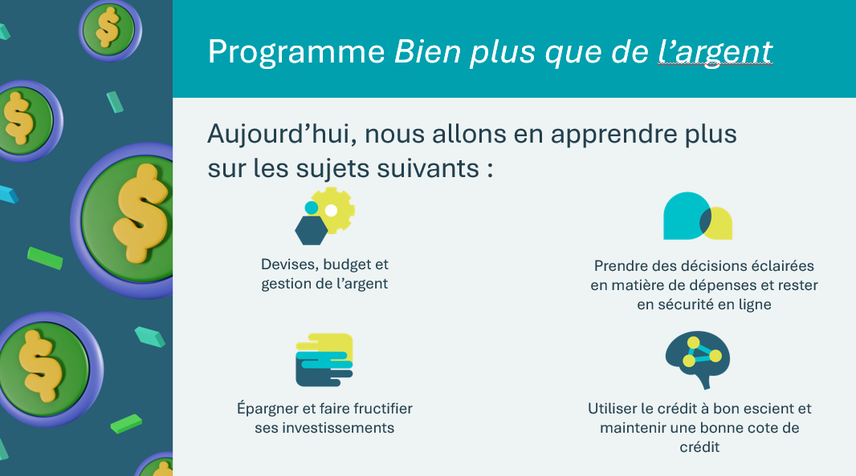 | Présentez-vous et présentez le programme!  Parlez un peu de vous, de votre formation et de votre parcours professionnel jusqu’à maintenant aux élèves. Expliquez pourquoi vous avez choisi de faire du bénévolat dans leur classe aujourd’hui.
Diapositive 4 – Légende des symboles  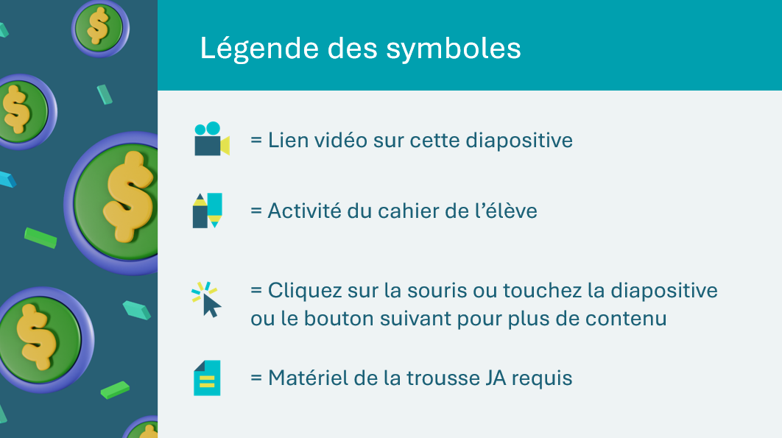 | Les symboles aideront à guider l’expérience d’apprentissage. Expliquez aux élèves qu’ils verront ces symboles tout au long du programme.
Diapositive 5 – Menu principal  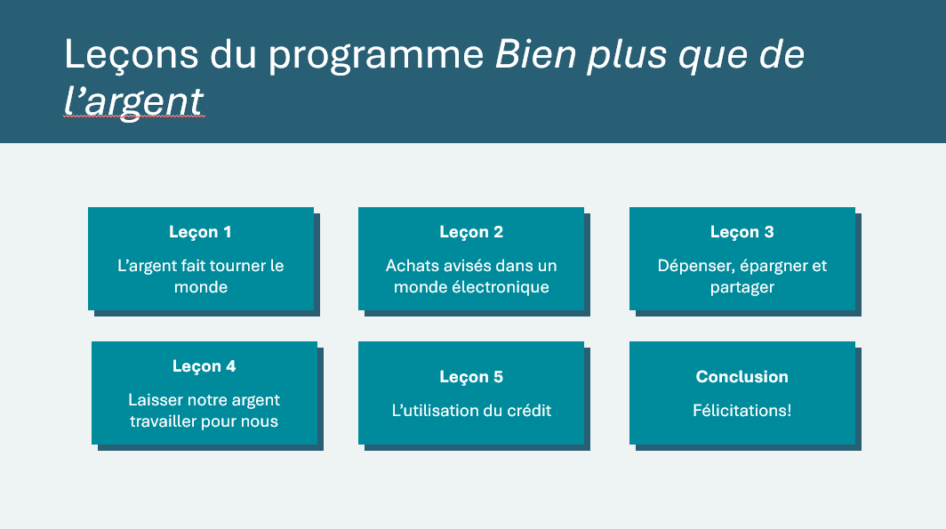 | * Sélectionnez le bouton pour accéder à la leçon.  Après avoir terminé une leçon, vous serez redirigé vers le menu principal.

Leçon 1 : L’argent fait tourner le monde
Matériel de la trousse pédagogique du programme | Cartes Défi avatar 1  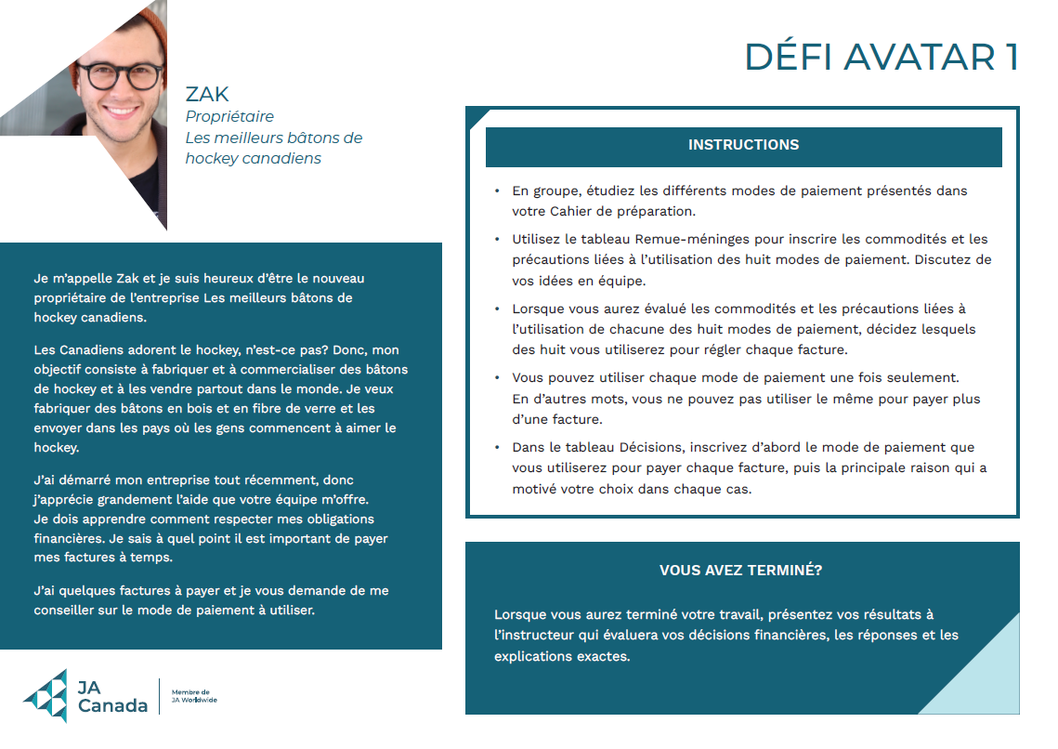
Diapositive 6 – Leçon 1   | Leçon 1 : L’argent fait tourner le monde
Diapositive 7 – Objectifs  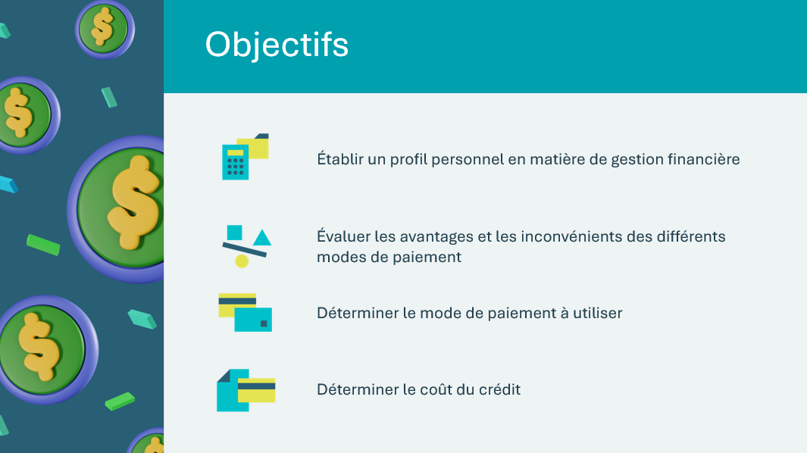 | Facultatif – Passez en revue les objectifs d’apprentissage de la leçon
Diapositive 8 – Introduction  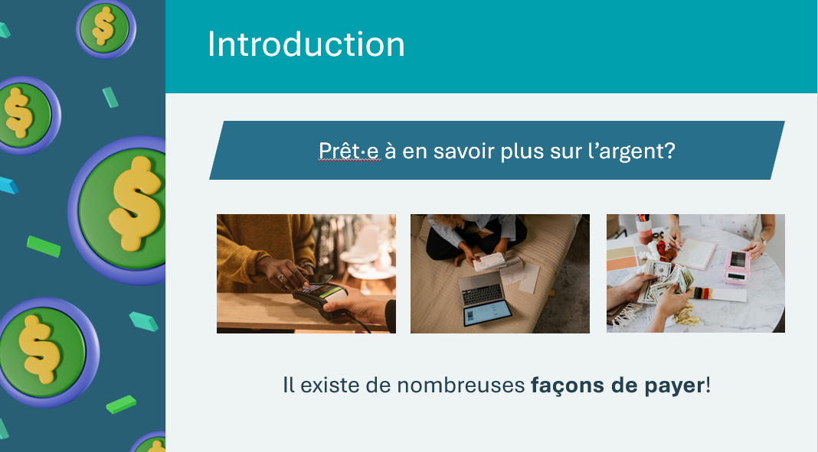 | Présentez la leçon en expliquant que nous utilisons de l’argent en échange de biens ou de services fournis par d’autres. Dites aux élèves qu’ils vont explorer les différentes façons de payer et découvrir les modes de paiement les plus efficaces dans différentes situations.
Diapositive 9 – Leçon 1 : Menu des activités  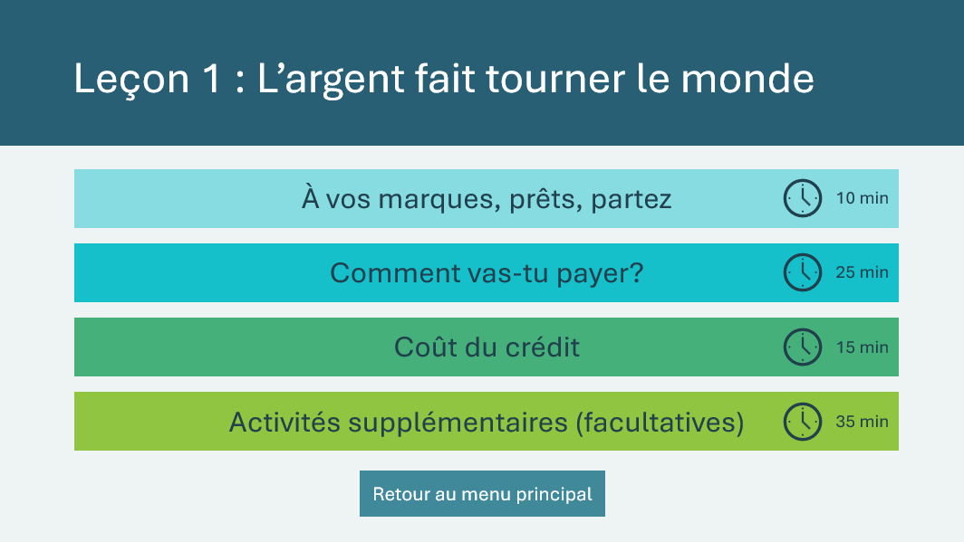 | * Sélectionnez le bouton pour accéder à l’activité.  Après avoir terminé une activité, vous serez redirigé vers le menu des activités.  *Cliquez ou appuyez sur le bouton Retour au menu principal pour revenir aux leçons (diapositive 5)
À vos marques, prêts, partez 10 min
Diapositive 10  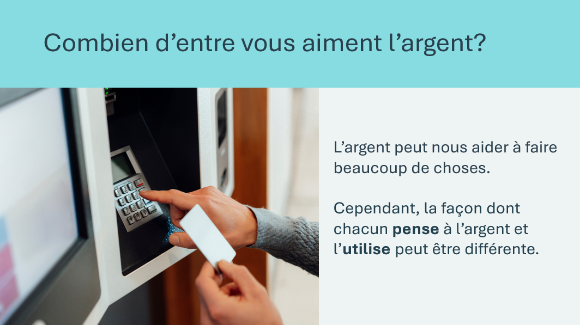 | Durée suggérée : 3 minutes  Posez la question suivante :  - Combien d’entre vous aiment l’argent? Levez la main si c’est le cas.  Conseil d’animation : Vous pourriez également lever la main et vous pourriez profiter de cette occasion pour parler de votre point de vue personnel.  Expliquez aux élèves qu’ils détermineront leur profil personnel en matière de gestion financière lors de l’activité suivante.
Diapositive 11  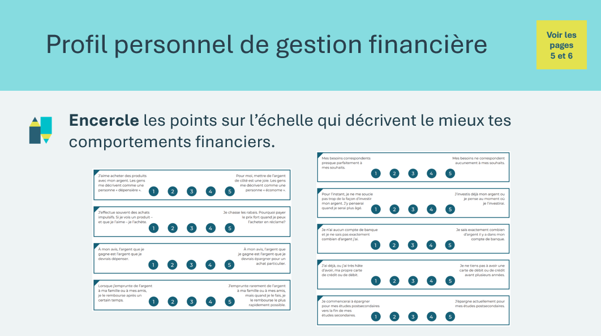 | Durée suggérée : 3 minutes  Les élèves réalisent l’activité des pages 5 et 6 de leur cahier.  Conseil d’animation : Vous pouvez faire une démonstration en vous évaluant vous-même sur la première affirmation pour montrer aux élèves comment fonctionne l’échelle.
Diapositive 12  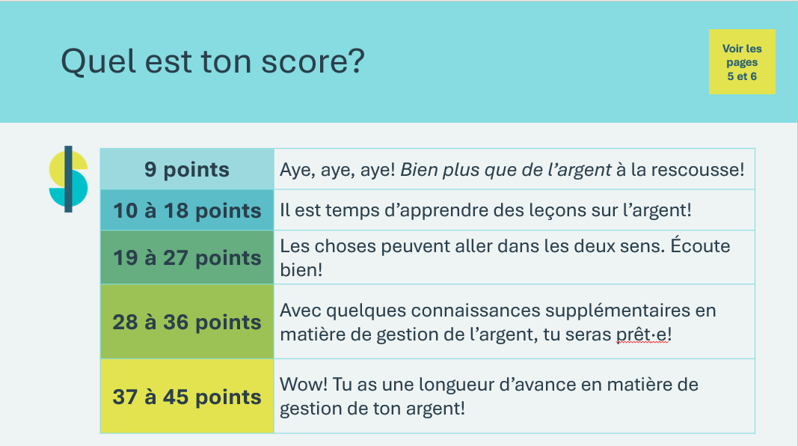 | Durée suggérée : 4 minutes  Invitez quelques volontaires à présenter leurs réponses. Encouragez-les à réfléchir aux raisons qui les ont amenés à obtenir un score élevé ou faible.
Comment vas-tu payer? 25 min
Diapositive 13  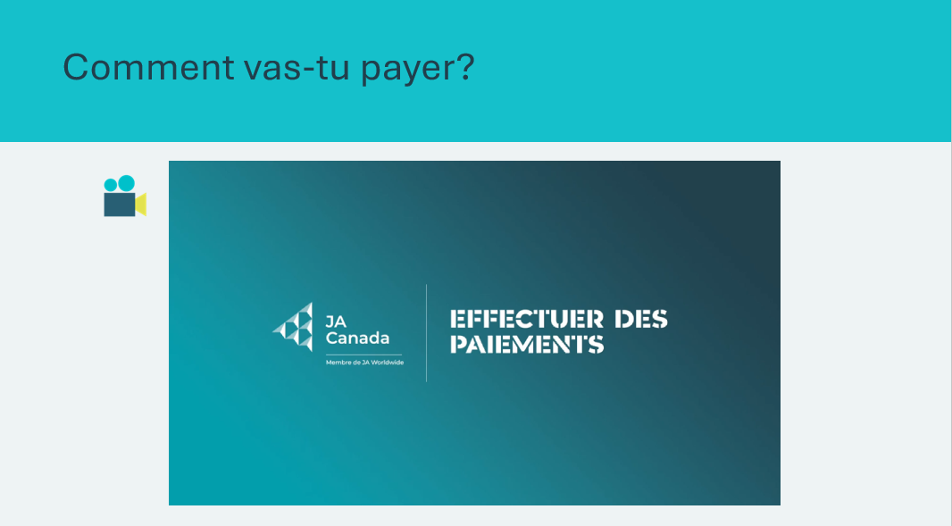 | Durée de la vidéo : 3 minutes  Maintenant que vous avez exploré la façon dont vous pensez à l’argent, voyons comment nous l’utilisons pour payer pour des produits et services.  Lien avec l’expérience du bénévole : Donnez des exemples de cas où vous utilisez certains modes de paiement. Vous pouvez également montrer aux élèves la variété de cartes de débit et de crédit que l’on trouve aujourd’hui dans les portefeuilles des consommateurs.
Diapositive 14  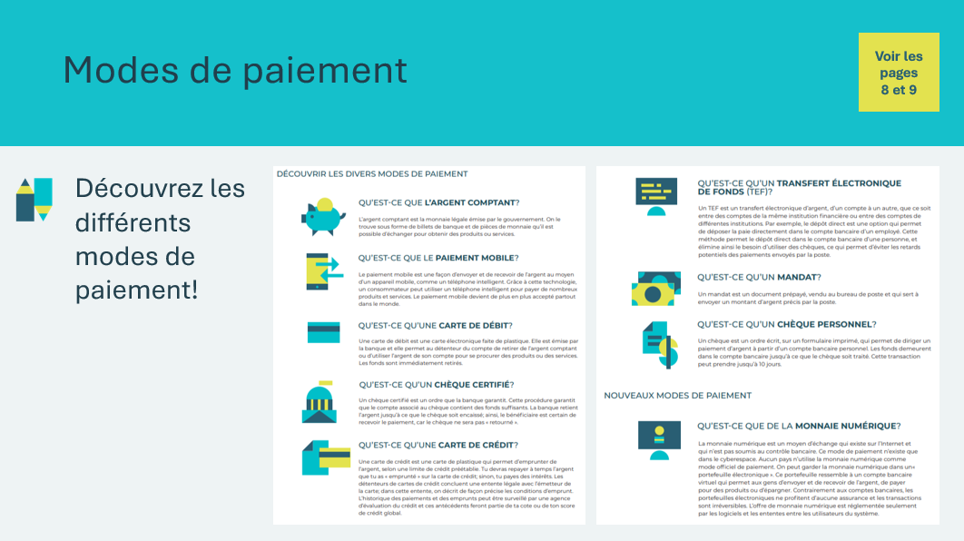 | Durée suggérée : 10 minutes  Présentez le sujet suivant en demandant aux élèves d’ouvrir leur cahier aux pages 8 et 9. Il existe neuf modes de paiement différents que vous allez aborder un à un dans les diapositives suivantes.
Diapositive 15  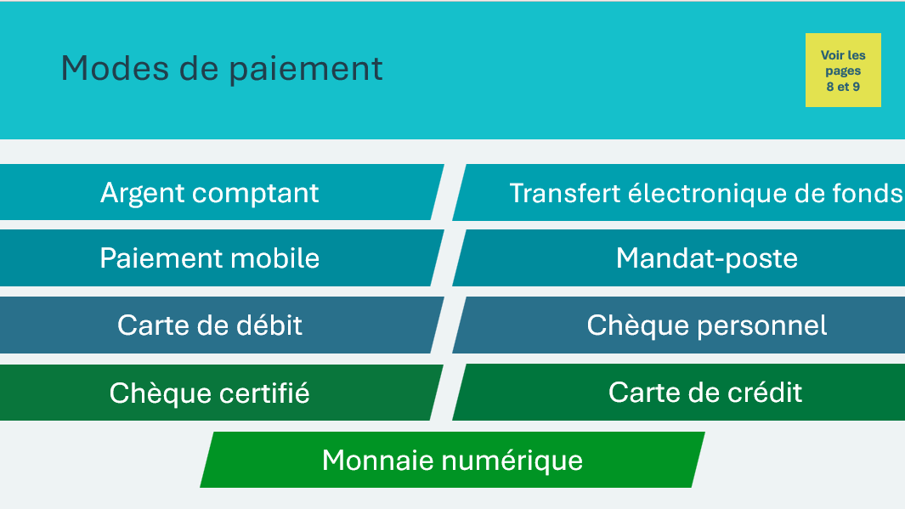 | Passez en revue les neuf modes de paiement qui figurent aux pages 8 et 9 du cahier de l’élève.  Lien avec l’expérience du bénévole : Parlez du mode de paiement que vous utilisez le plus fréquemment.  Utilisez les diapositives suivantes pour discuter de chaque mode de paiement avec la classe.  Remarque : Certaines définitions ont été mises à jour et peuvent différer de celles figurant dans les documents imprimés.
Diapositive 16  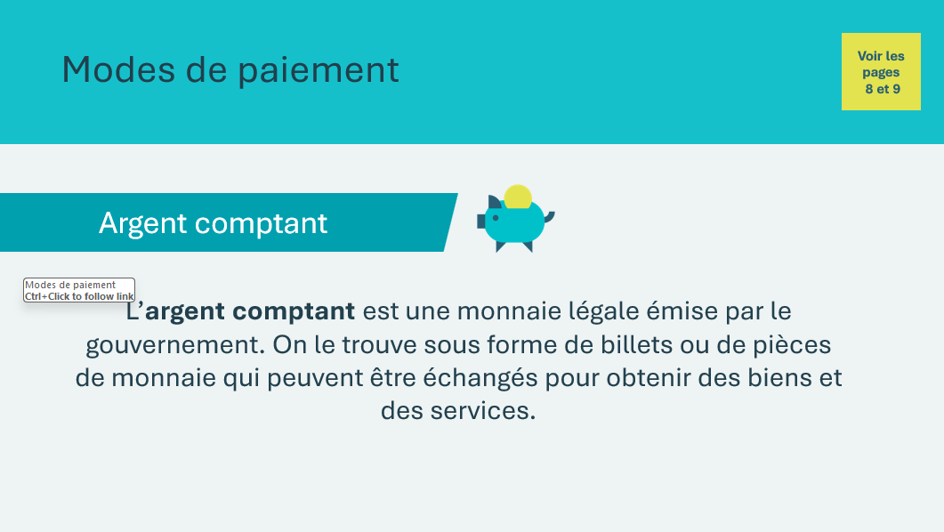 | Argent comptant  Demandez aux élèves qui aiment utiliser de l’argent comptant de lever la main (il peut s’agir de toute la classe). Demandez à un ou une volontaire de lire la définition à haute voix devant la classe.  Invitez un ou une élève à donner un exemple de la fois où il ou elle a utilisé ce mode de paiement ou a vu quelqu’un d’autre l’utiliser.
Diapositive 17  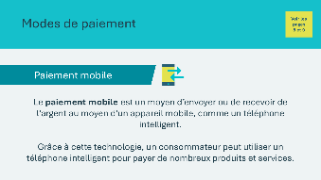 | Paiement mobile  Demandez aux élèves qui aiment utiliser le paiement mobile de lever la main. Demandez à un ou une volontaire de lire la définition à haute voix devant la classe.  Invitez un ou une élève à donner un exemple de la fois où il ou elle a utilisé ce mode de paiement ou a vu quelqu’un d’autre l’utiliser.
Diapositive 18  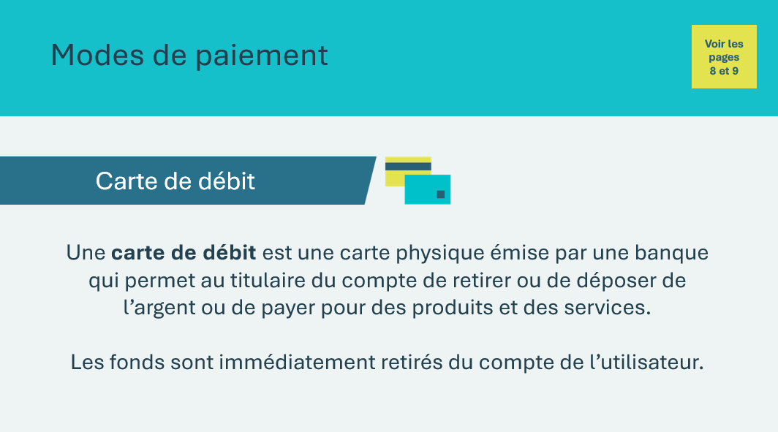 | Carte de débit  Demandez aux élèves qui aiment utiliser une carte de débit de lever la main. Demandez à un ou une volontaire de lire la définition à haute voix devant la classe.  Invitez un ou une élève à donner un exemple de la fois où il ou elle a utilisé ce mode de paiement ou a vu quelqu’un d’autre l’utiliser.
Diapositive 19  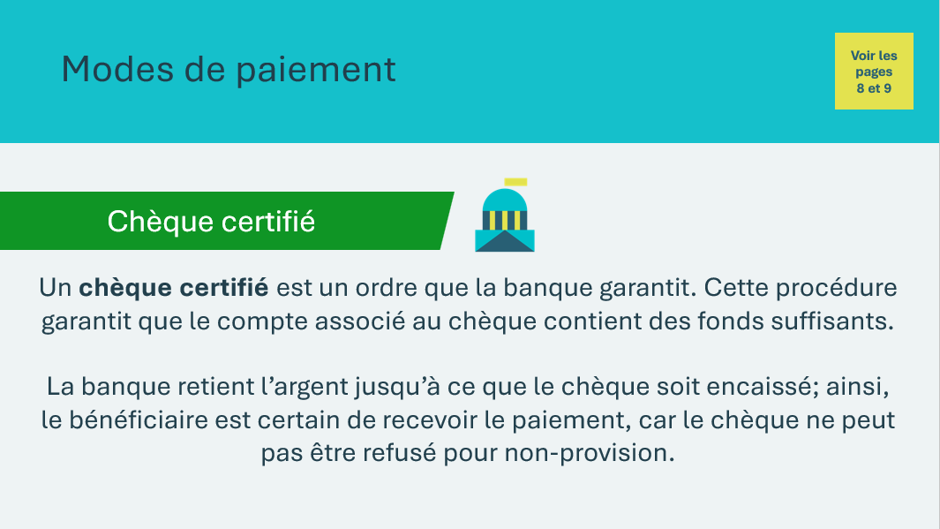 | Chèque certifié  Demandez aux élèves qui connaissent les chèques certifiés de lever la main. Demandez à un ou une volontaire de lire la définition à haute voix devant la classe.  Invitez un ou une élève à donner un exemple de la fois où il ou elle a utilisé ce mode de paiement ou a vu quelqu’un d’autre l’utiliser.
Diapositive 20  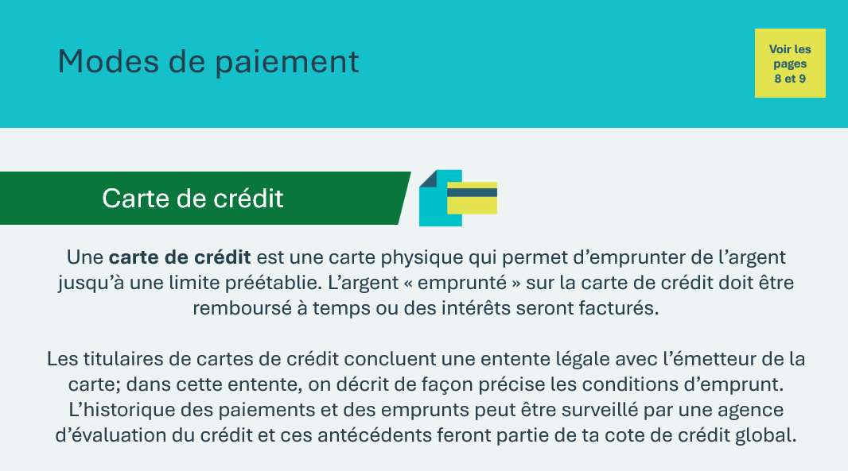 | Carte de crédit  Demandez aux élèves qui ont vu un membre de leur famille utiliser une carte de crédit ou qui utilisent une carte de crédit liée au compte familial de lever la main. Demandez à un ou une volontaire de lire la définition à haute voix devant la classe.  Invitez un ou une élève à donner un exemple de la fois où il ou elle a utilisé ce mode de paiement ou a vu quelqu’un d’autre l’utiliser.
Diapositive 21  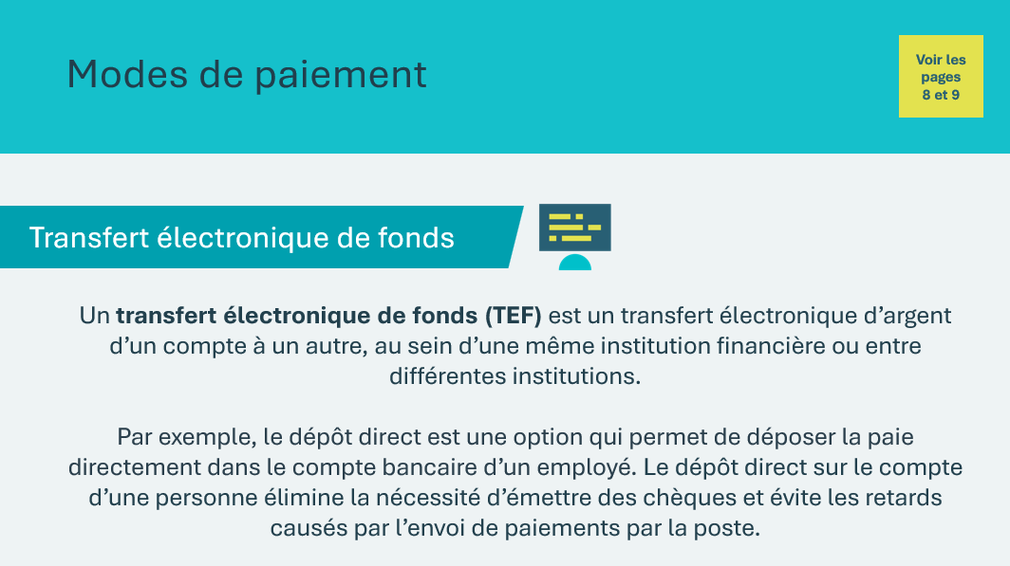 | Transfert électronique de fonds  Demandez aux élèves qui connaissent les transferts électroniques de fonds de lever la main. Demandez à un ou une volontaire de lire la définition à haute voix devant la classe.  Vous pouvez utiliser votre propre expérience en matière de transfert électronique de fonds pour aider les élèves à mieux comprendre. Invitez un ou une élève à donner un exemple de la fois où il ou elle a utilisé ce mode de paiement ou a vu quelqu’un d’autre l’utiliser.
Diapositive 22  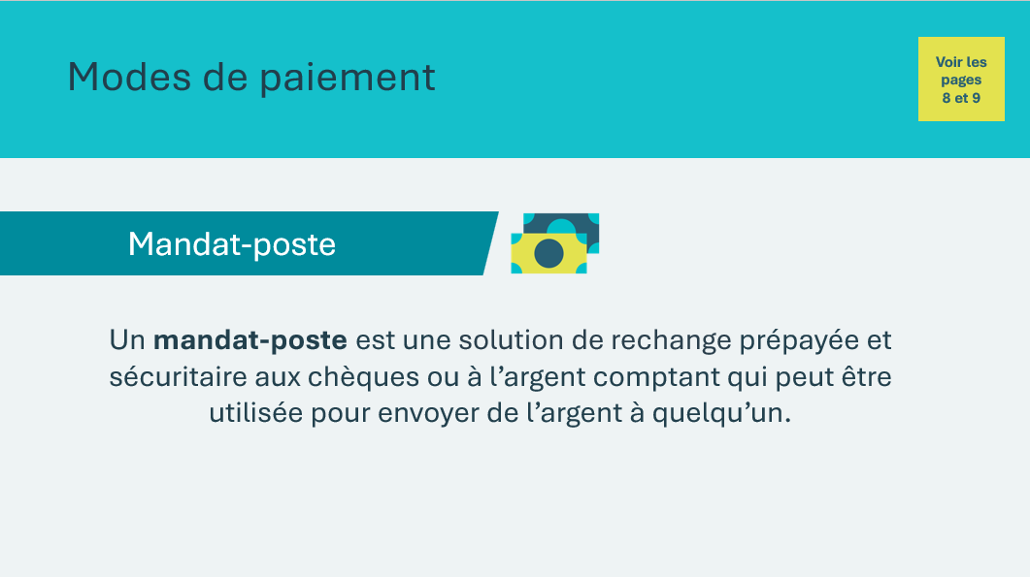 | Mandat-poste  Demandez aux élèves qui connaissent les mandats-poste de lever la main. Demandez à un ou une volontaire de lire la définition à haute voix devant la classe.  Vous pouvez utiliser votre propre expérience de l’utilisation des mandats-poste pour aider les élèves à mieux comprendre. Invitez un ou une élève à donner un exemple de la fois où il ou elle a utilisé ce mode de paiement ou a vu quelqu’un d’autre l’utiliser.
Diapositive 23  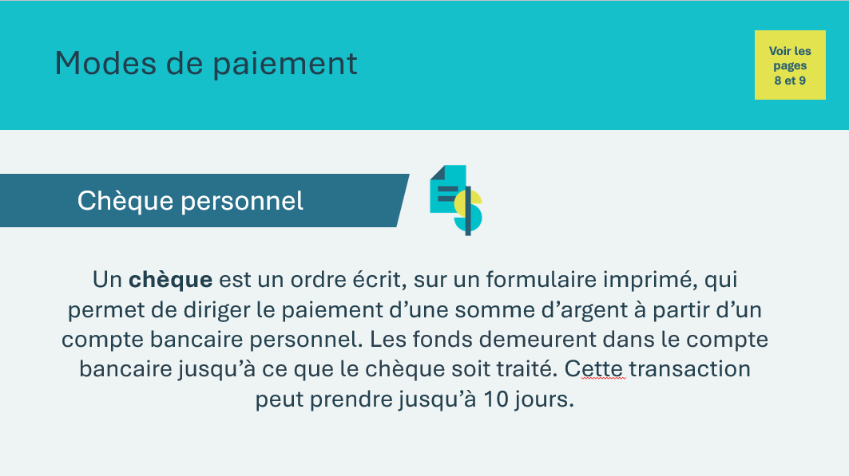 | Chèque personnel  Demandez aux élèves qui connaissent les chèques personnels de lever la main. Demandez à un ou une volontaire de lire la définition à haute voix devant la classe.  La différence entre les chèques certifiés et les chèques personnels peut prêter à confusion. Vous pouvez les aider à comprendre en parlant de votre expérience personnelle ou en utilisant les descriptions ci-dessous :  - Les chèques certifiés sont émis directement par la banque. La banque s’assure que le compte sur lequel le chèque a été émis est suffisamment approvisionné. La banque conserve l’argent jusqu’à ce que le chèque soit encaissé. C’est la raison pour laquelle ils sont généralement utilisés pour des transactions plus importantes.  - Les chèques personnels sont des paiements directs à partir d’un compte personnel. L’argent n’est pas retiré tant que le chèque n’est pas encaissé. Il peut donc s’écouler un certain temps avant que le chèque ne soit honoré et que les fonds puissent être déposés.  Invitez un ou une élève à donner un exemple de la fois où il ou elle a utilisé ce mode de paiement ou a vu quelqu’un d’autre l’utiliser.
Diapositive 24  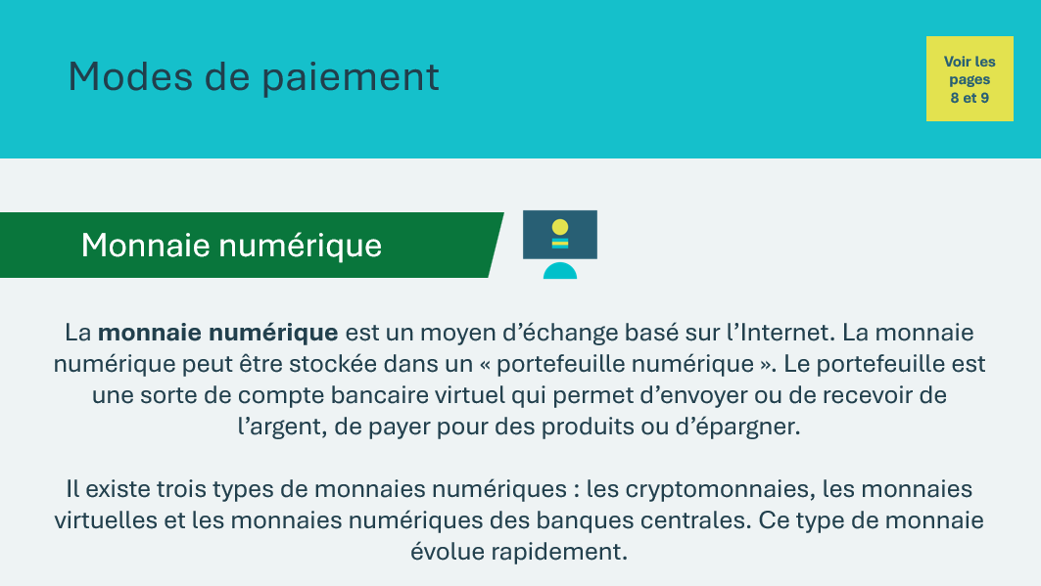 | Monnaie numérique  Demandez aux élèves qui connaissent la monnaie numérique de lever la main. Demandez à un ou une volontaire de lire la définition à haute voix devant la classe.  Invitez un élève à parler de ses connaissances ou de son expérience en matière de monnaie numérique en utilisant un exemple.
Diapositive 25  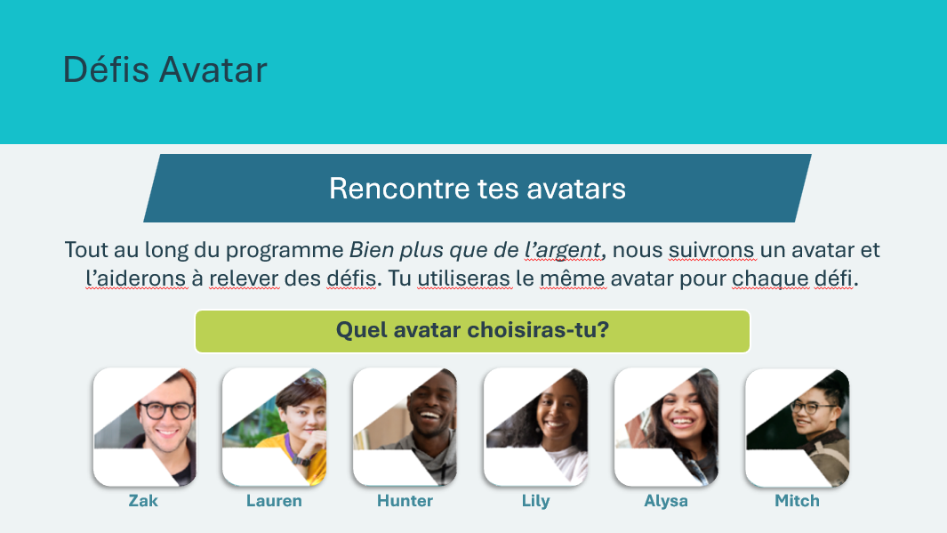 | Durée suggérée : 2 minutes  Aidez la classe à choisir un avatar qu’elle suivra tout au long du programme Bien plus que de l’argent. Vous pourriez par exemple sélectionner l’avatar par vote à main levée. Vous pouvez écrire le nom de l’avatar au tableau.  Une fois que le groupe a choisi un avatar, passez à la diapositive suivante.
Diapositive 26  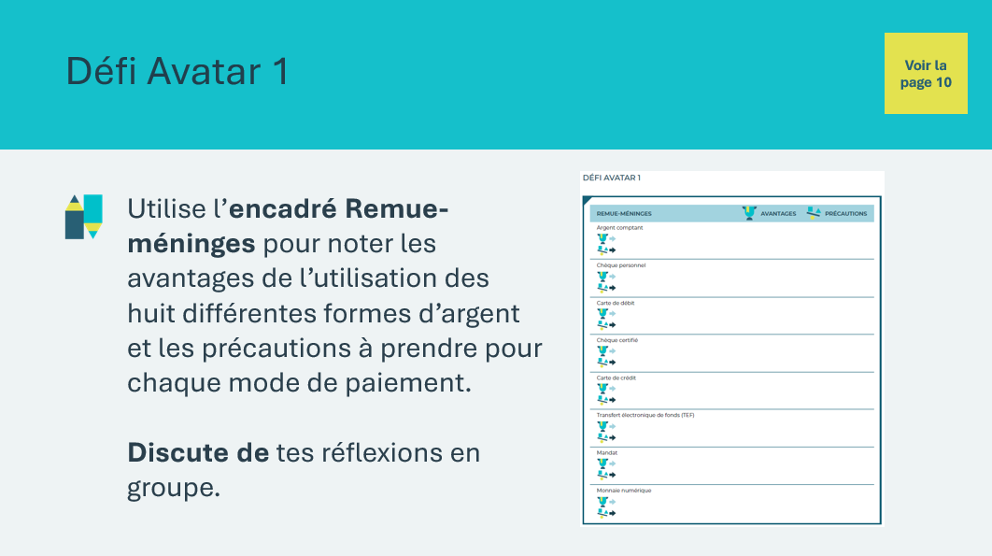 | Durée suggérée : 2 à 3 minutes  Avant de commencer l’activité, passez en revue avec les élèves les instructions relatives à l’encadré Remue-méninges de la page 10 du portfolio de l’élève.  Les élèves commenceront à remplir les cases une fois que vous aurez lu le défi Avatar.
Diapositive 27  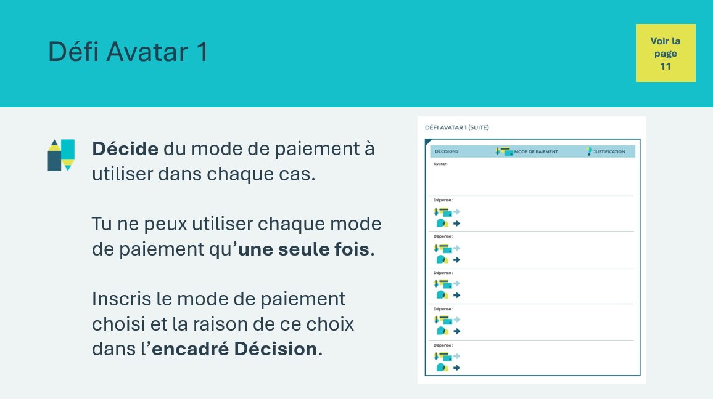 | Durée suggérée : 2 à 3 minutes  Avant de commencer l’activité, passez en revue avec les élèves les instructions relatives à l’encadré Décision de la page 11 du portfolio de l’élève.  Les élèves commenceront à remplir les encadrés une fois que vous aurez lu le défi Avatar.
Matériel de la trousse pédagogique du programme | Pour les diapositives 28 à 34, vous pouvez vous référer aux cartes Avatar Challenge 1 de la trousse pédagogique ou utiliser les informations figurant sur la diapositive. Reportez-vous à l'avatar que les élèves ont sélectionné à la diapositive 25.
Diapositive 28  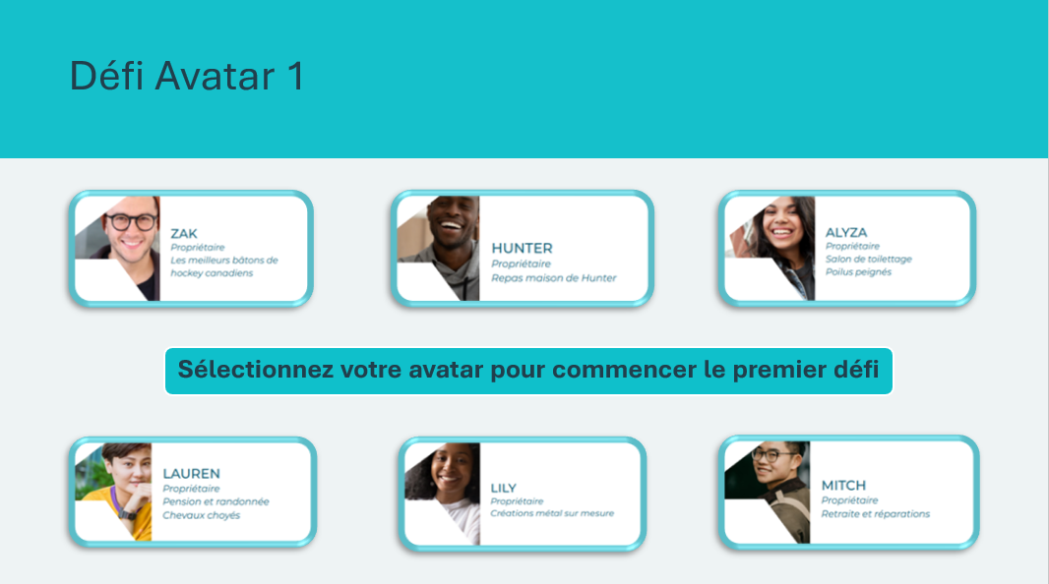 | Durée suggérée : 10 minutes  Une fois que vous avez lu les instructions, sélectionnez l’avatar pour lequel le groupe a voté pour commencer.  *Cliquez ou appuyez sur l’avatar que la classe a sélectionné et présentez les détails du défi aux élèves.
Diapositive 29  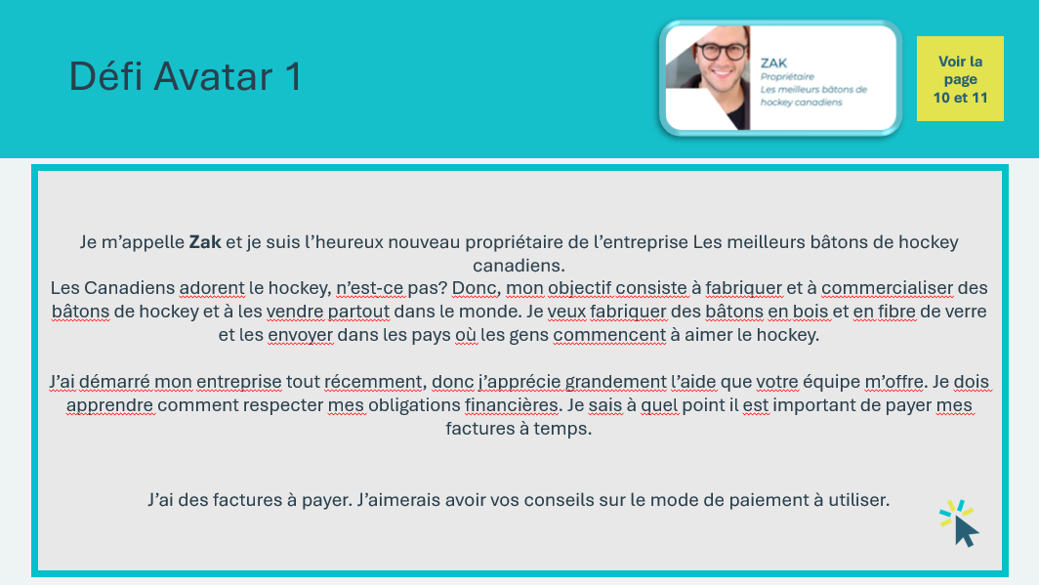  Carte Défi avatar 1 - Zak  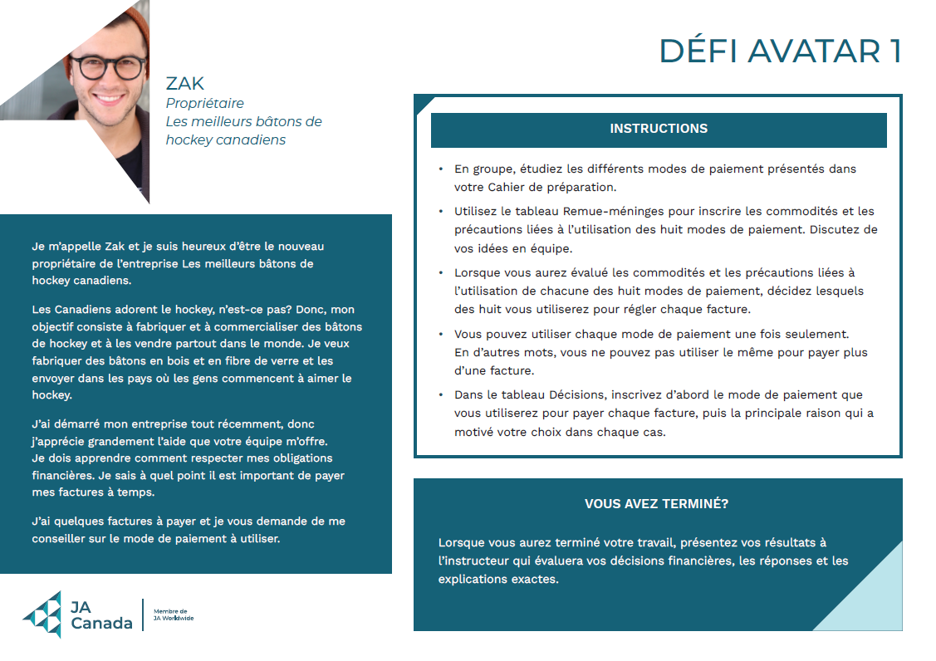 | Zak  Passez en revue le Défi Avatar en groupe. Lisez d’abord la présentation de l’avatar et ensuite cliquez ou touchez l’écran pour révéler et lire les informations dans le tableau de créanciers.  Invitez les élèves à présenter leurs idées et à discuter des avantages et des inconvénients liés à l’utilisation de chaque mode de paiement. Les élèves consigneront leurs réponses dans l’encadré Remue-méninges de la page 10 de leur portfolio.  Une fois l’encadré Remue-méninges rempli, invitez-les à décider du mode de paiement à utiliser pour régler chaque dépense. Les élèves consigneront leurs réponses dans l’encadré Décision de la page 11 de leur portfolio.  Conseil d’animation : Circulez dans la salle pendant que les élèves travaillent sur le défi pour donner des exemples et apporter votre soutien si nécessaire. Vous pouvez demander à l’enseignant de la classe de faire de même.  Lorsque la classe a terminé l’activité, invitez les élèves à présenter leurs réponses et leur raisonnement. Après la discussion, donnez les bonnes réponses aux élèves.  Bonnes réponses :  - Chèque garanti – Les Résines résistantes  - Chèque personnel (l’argent comptant est également accepté) – Immeubles Location Appartement du bonheur  - TEF – Concessionnaire Camions rutilants  - Carte de crédit – Compagnie Beau bois  - Paiement mobile, carte de débit ou argent comptant – Magasin Saveurs et santé
Diapositive 30  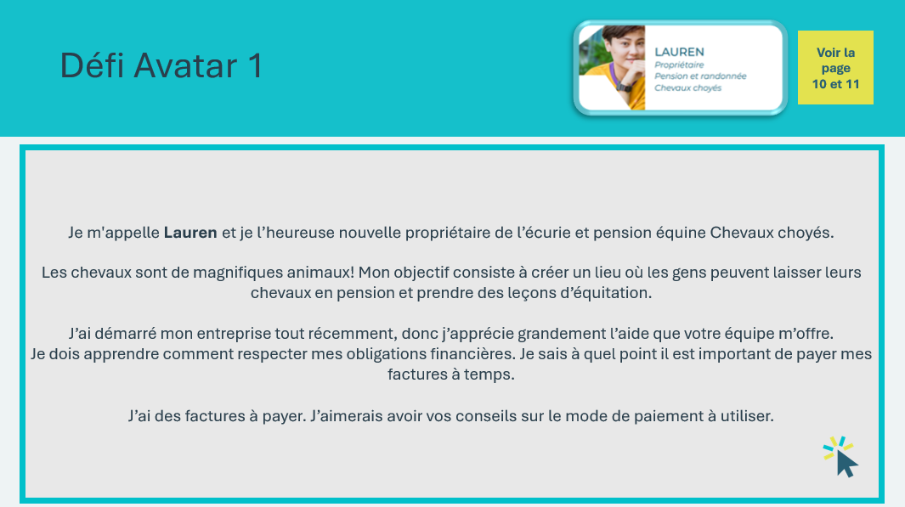  Carte Défi avatar 1 – Lauren  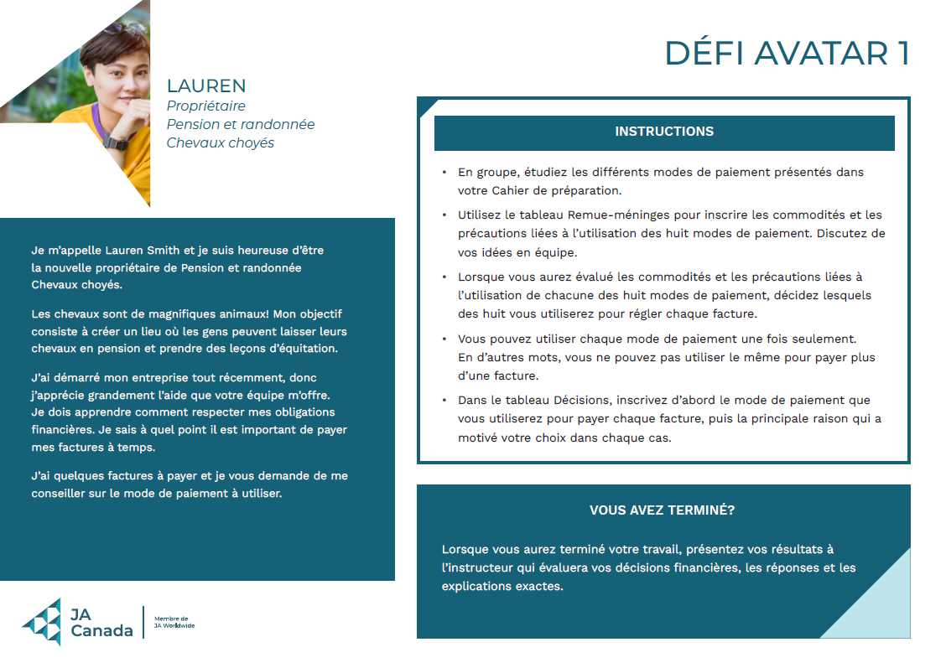 | Lauren  Passez en revue le Défi Avatar en groupe. Lisez d’abord la présentation de l’avatar et ensuite cliquez ou touchez l’écran pour révéler et lire les informations dans le tableau de créanciers.  Invitez les élèves à présenter leurs idées et à discuter des avantages et des inconvénients liés à l’utilisation de chaque mode de paiement. Les élèves consigneront leurs réponses dans l’encadré Remue-méninges de la page 10 de leur portfolio.  Une fois l’encadré Remue-méninges rempli, invitez-les à décider du mode de paiement à utiliser pour régler chaque dépense. Les élèves consigneront leurs réponses dans l’encadré Décision de la page 11 de leur portfolio.  Conseil d’animation : Circulez dans la salle pendant que les élèves travaillent sur le défi pour donner des exemples et apporter votre soutien si nécessaire. Vous pouvez demander à l’enseignant de la classe de faire de même.  Lorsque la classe a terminé l’activité, invitez les élèves à présenter leurs réponses et leur raisonnement. Après la discussion, donnez les bonnes réponses aux élèves.  Bonnes réponses :  - Chèque garanti – Les Fous du foin  - Chèque personnel (l’argent comptant est également accepté) – Immeubles Location Appartement du bonheur  - TEF – Concessionnaire Camions rutilants  - Carte de crédit – Boutique Selles pour tous  - Paiement mobile, carte de débit ou argent comptant – Magasin Saveurs et santé
Diapositive 31  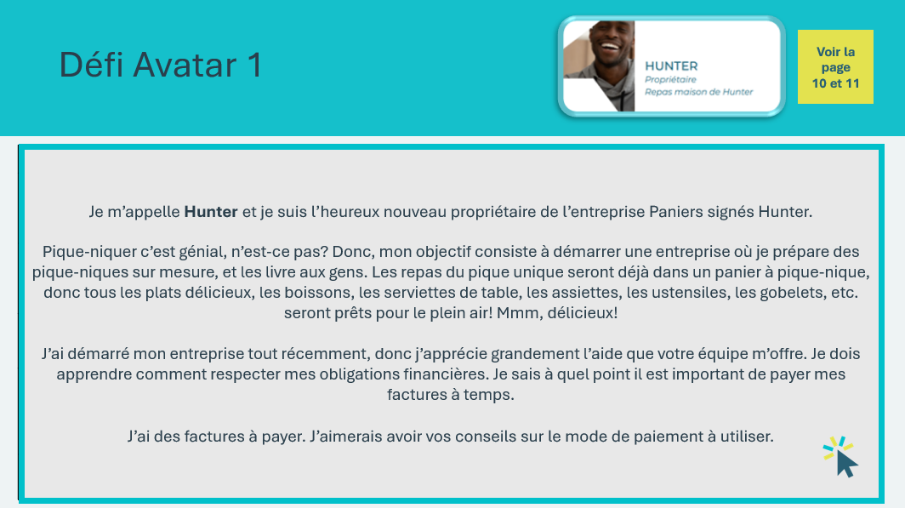  Carte Défi avatar 1 – Hunter  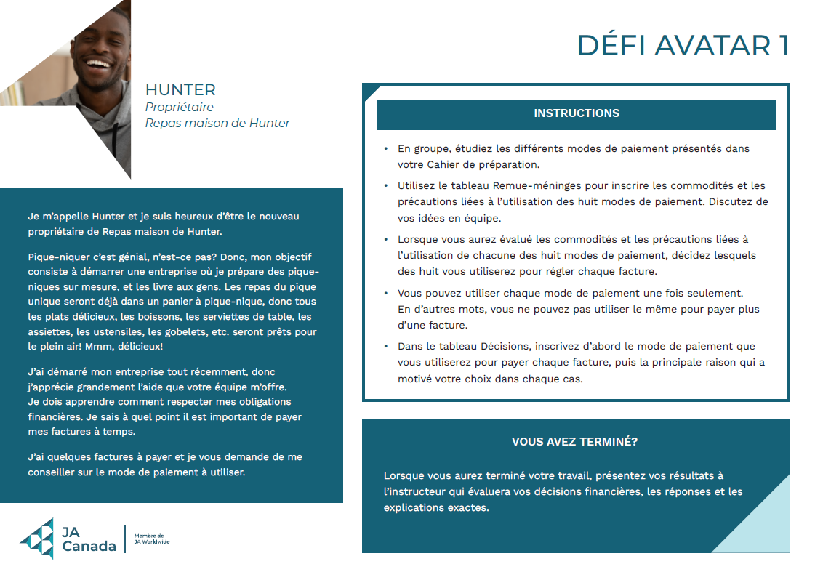 | Hunter  Passez en revue le Défi Avatar en groupe. Lisez d’abord la présentation de l’avatar et ensuite cliquez ou touchez l’écran pour révéler et lire les informations dans le tableau de créanciers.  Invitez les élèves à présenter leurs idées et à discuter des avantages et des inconvénients liés à l’utilisation de chaque mode de paiement. Les élèves consigneront leurs réponses dans l’encadré Remue-méninges de la page 10 de leur portfolio.  Une fois l’encadré Remue-méninges rempli, invitez-les à décider du mode de paiement à utiliser pour régler chaque dépense. Les élèves consigneront leurs réponses dans l’encadré Décision de la page 11 de leur portfolio.  Conseil d’animation : Circulez dans la salle pendant que les élèves travaillent sur le défi pour donner des exemples et apporter votre soutien si nécessaire. Vous pouvez demander à l’enseignant de la classe de faire de même.  Lorsque la classe a terminé l’activité, invitez les élèves à présenter leurs réponses et leur raisonnement. Après la discussion, donnez les bonnes réponses aux élèves.  Bonnes réponses :  - Chèque garanti – Fournitures de restauration créatives  - Chèque personnel (l’argent comptant est également accepté) – Immeubles Location Appartement du bonheur  - TEF – Concessionnaire Camions rutilants  - Carte de crédit – Boutique Selles pour tous  - Paiement mobile, carte de débit ou argent comptant – Magasin Saveurs et santé
Diapositive 32  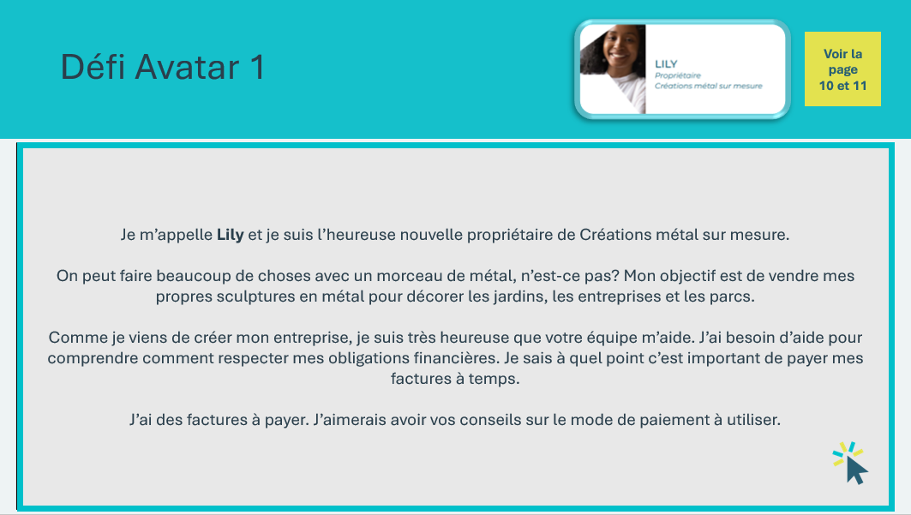  Carte Défi avatar 1 – Lily  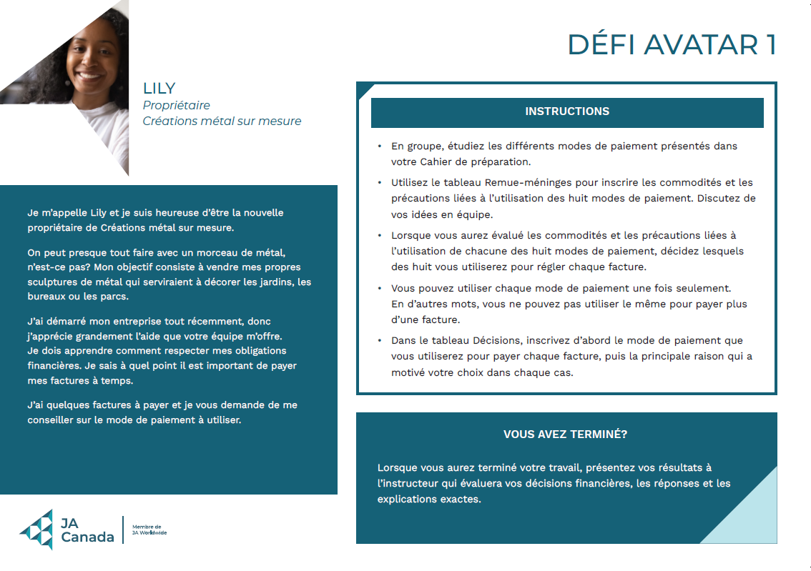 | Lily  Passez en revue le Défi Avatar en groupe. Lisez d’abord la présentation de l’avatar et ensuite cliquez ou touchez l’écran pour révéler et lire les informations dans le tableau de créanciers.  Invitez les élèves à présenter leurs idées et à discuter des avantages et des inconvénients liés à l’utilisation de chaque mode de paiement. Les élèves consigneront leurs réponses dans l’encadré Remue-méninges de la page 10 de leur portfolio.  Une fois l’encadré Remue-méninges rempli, invitez-les à décider du mode de paiement à utiliser pour régler chaque dépense. Les élèves consigneront leurs réponses dans l’encadré Décision de la page 11 de leur portfolio.  Conseil d’animation : Circulez dans la salle pendant que les élèves travaillent sur le défi pour donner des exemples et apporter votre soutien si nécessaire. Vous pouvez demander à l’enseignant de la classe de faire de même.  Lorsque la classe a terminé l’activité, invitez les élèves à présenter leurs réponses et leur raisonnement. Après la discussion, donnez les bonnes réponses aux élèves.  Bonnes réponses :  - Chèque garanti – Acier Brander  - Chèque personnel (l’argent comptant est également accepté) – Immeubles Location Appartement du bonheur  - TEF – Concessionnaire Camions rutilants  - Carte de crédit – Machines de production Murray  - Paiement mobile, carte de débit ou argent comptant – Magasin Saveurs et santé
Diapositive 33  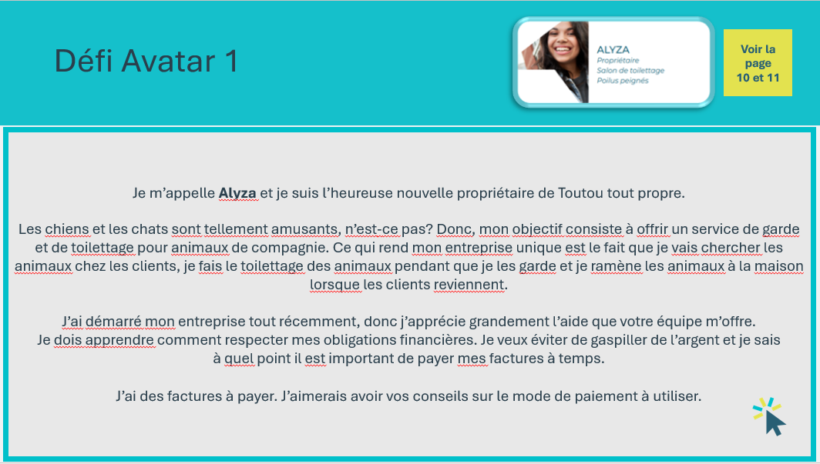  Carte Défi avatar 1 – Alyza  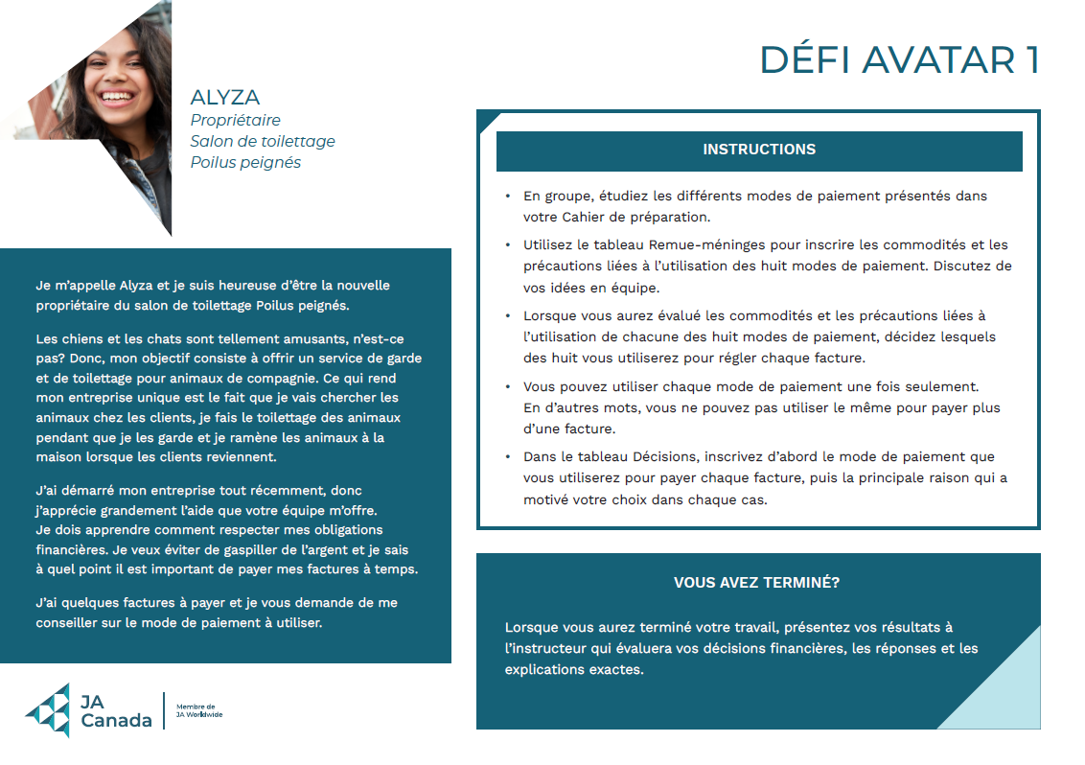 | Alyza  Passez en revue le Défi Avatar en groupe. Lisez d’abord la présentation de l’avatar et ensuite cliquez ou touchez l’écran pour révéler et lire les informations dans le tableau de créanciers.  Invitez les élèves à présenter leurs idées et à discuter des avantages et des inconvénients liés à l’utilisation de chaque mode de paiement. Les élèves consigneront leurs réponses dans l’encadré Remue-méninges de la page 10 de leur portfolio.  Une fois l’encadré Remue-méninges rempli, invitez-les à décider du mode de paiement à utiliser pour régler chaque dépense. Les élèves consigneront leurs réponses dans l’encadré Décision de la page 11 de leur portfolio.  Conseil d’animation : Circulez dans la salle pendant que les élèves travaillent sur le défi pour donner des exemples et apporter votre soutien si nécessaire. Vous pouvez demander à l’enseignant de la classe de faire de même.  Lorsque la classe a terminé l’activité, invitez les élèves à présenter leurs réponses et leur raisonnement. Après la discussion, donnez les bonnes réponses aux élèves.  Bonnes réponses :  - Chèque garanti – Matériel de toilettage en gros  - Chèque personnel (l’argent comptant est également accepté) – Immeubles Location Appartement du bonheur  - TEF – Concessionnaire Camions rutilants  - Carte de crédit – Cages pour animaux incroyables, inc.  - Paiement mobile, carte de débit ou argent comptant – Magasin Saveurs et santé
Diapositive 34  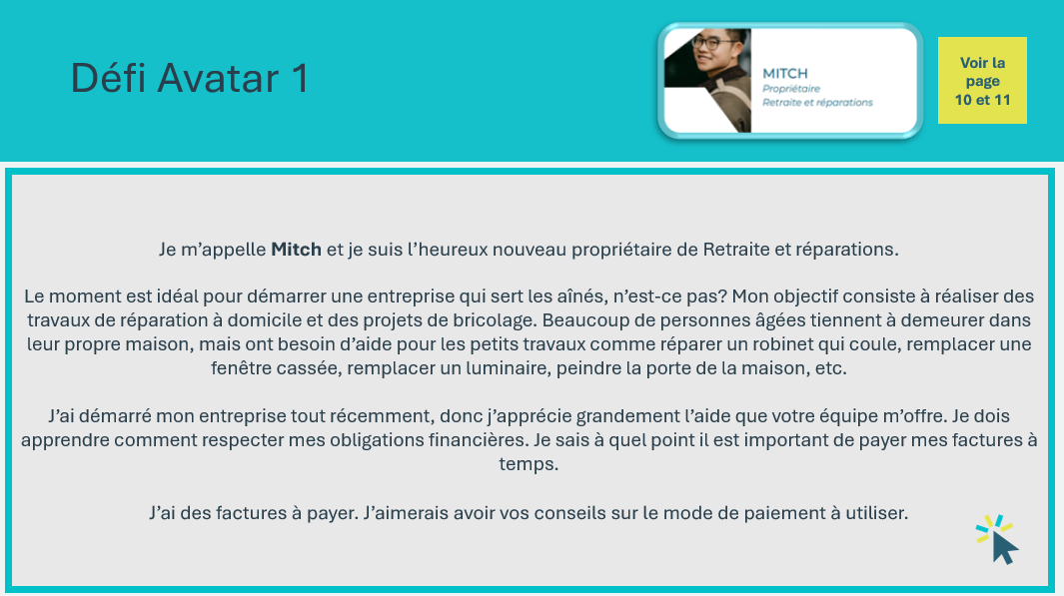  Carte Défi avatar 1 – Mitch  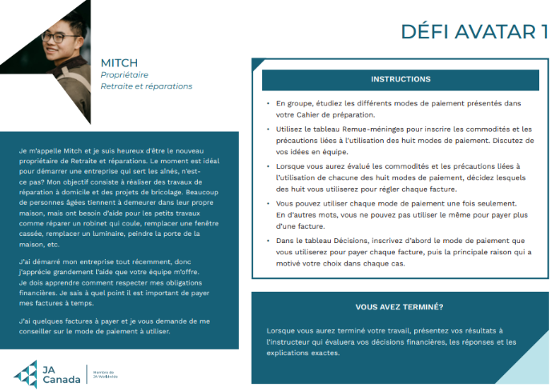 | Mitch  Passez en revue le Défi Avatar en groupe. Lisez d’abord la présentation de l’avatar et ensuite cliquez ou touchez l’écran pour révéler et lire les informations dans le tableau de créanciers.  Invitez les élèves à présenter leurs idées et à discuter des avantages et des inconvénients liés à l’utilisation de chaque mode de paiement. Les élèves consigneront leurs réponses dans l’encadré Remue-méninges de la page 10 de leur portfolio.  Une fois l’encadré Remue-méninges rempli, invitez-les à décider du mode de paiement à utiliser pour régler chaque dépense. Les élèves consigneront leurs réponses dans l’encadré Décision de la page 11 de leur portfolio.  Conseil d’animation : Circulez dans la salle pendant que les élèves travaillent sur le défi pour donner des exemples et apporter votre soutien si nécessaire. Vous pouvez demander à l’enseignant de la classe de faire de même.  Lorsque la classe a terminé l’activité, invitez les élèves à présenter leurs réponses et leur raisonnement. Après la discussion, donnez les bonnes réponses aux élèves.  Bonnes réponses :  - Chèque garanti – Outils Castor bricoleur  - Chèque personnel (l’argent comptant est également accepté) – Immeubles Location Appartement du bonheur  - TEF – Concessionnaire Camions rutilants  - Carte de crédit – Compagnie Beau bois  - Paiement mobile, carte de débit ou argent comptant – Magasin Saveurs et santé
Le coût du crédit 15 min
Diapositive 35  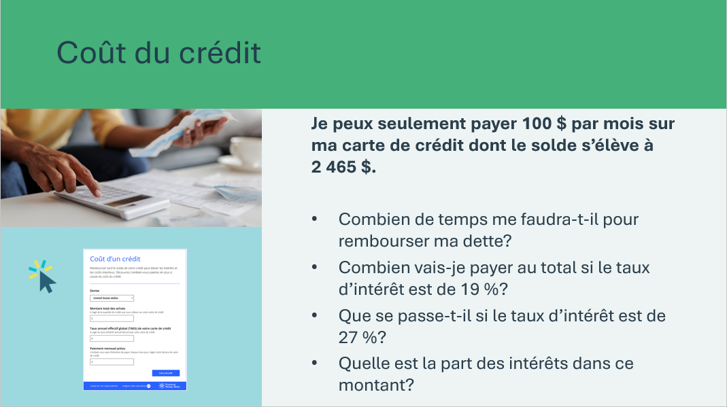 | Durée suggérée : 10 minutes  Passez en revue le scénario et les questions figurant sur la diapositive. Utilisez la calculatrice du coût du crédit pour trouver les réponses à la question.  *Cliquez ou appuyez sur l’image pour ouvrir la calculatrice du coût du crédit dans une nouvelle fenêtre du navigateur.  https://www.practicalmoneyskills.org/fr/resources/financial-calculators/loans/credit-cost.html  Explorez la calculatrice avec les élèves et trouvez les réponses aux questions figurant sur la diapositive précédente.  Remarque : L’outil de calcul utilise le dollar américain. Expliquez aux élèves que le concept reste le même, quelle que soit la devise.
Diapositive 36  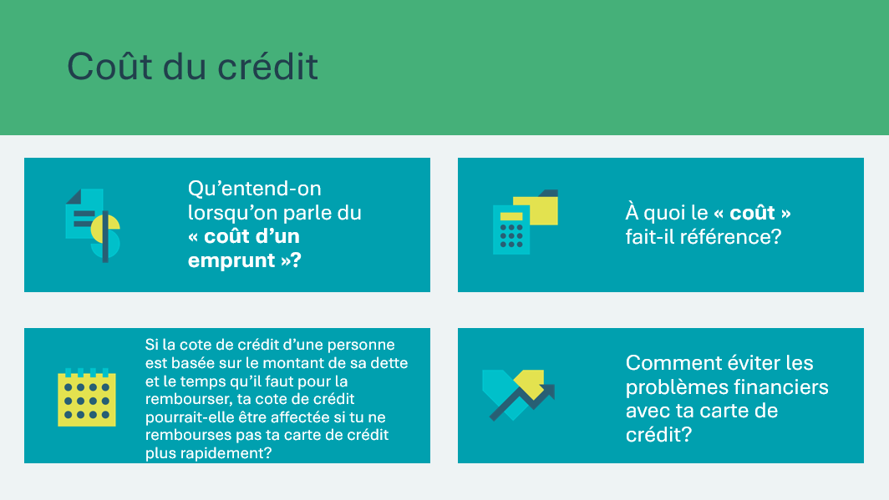 | Durée suggérée : 5 minutes  Concluez l’activité en utilisant les questions de discussion.  Exemples de réponses :  - Lorsque l’on dit qu’il y a un « coût d’emprunt », cela signifie que lorsque vous empruntez de l’argent, vous devez généralement rembourser plus que ce que vous avez emprunté. Cet argent supplémentaire que vous remboursez s’appelle un intérêt, et c’est le prix à payer pour utiliser l’argent de quelqu’un d’autre.  - Le « coût » peut faire référence aux intérêts que vous devez payer sur l’argent que vous avez emprunté. Il peut également inclure des frais que le prêteur peut facturer pour vous permettre d’emprunter de l’argent, comme des frais de constitution de dossier ou des frais de retard de paiement si vous ne payez pas à temps.  - Oui, votre cote de crédit peut être affectée si vous ne remboursez pas votre carte de crédit plus rapidement. Si vous mettez du temps à rembourser ce que vous devez, les prêteurs peuvent penser que vous ne savez pas gérer votre argent. Ils peuvent craindre que vous ne les remboursiez pas à temps et vous attribuer une cote de crédit plus basse.  Lien avec l’expérience du bénévole : Parlez de vos propres expériences et réflexions pour guider les élèves.
Activités supplémentaires 35 min
Diapositive 37  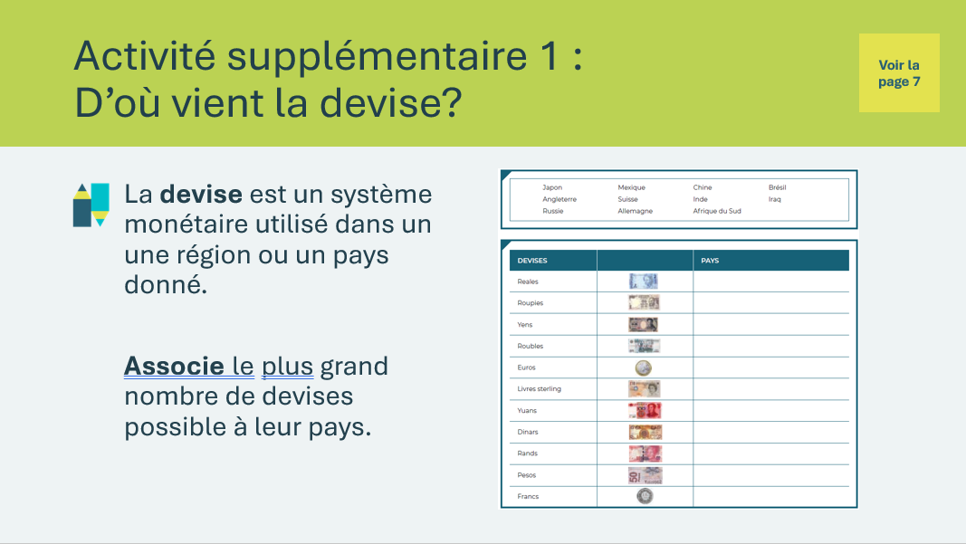 | Durée suggérée : 5 minutes  Demandez aux élèves s’ils sont allés dans d’autres pays et si eux ou leurs parents ont converti leurs dollars canadiens en devises du pays qu’ils ont visité.  Les élèves utiliseront la banque de mots pour associer la bonne devise au bon pays à la page 7 de leur portfolio de l’élève.
Diapositive 38  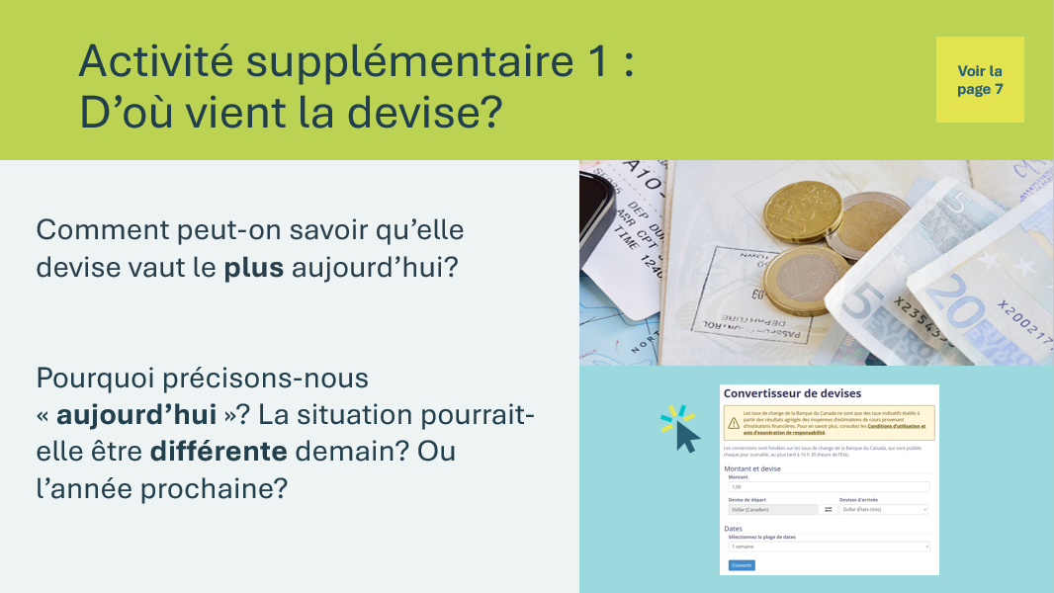 | Durée suggérée : 10 minutes  Une fois que les élèves ont terminé, animez une discussion à l’aide des questions suivantes :  - Comment savoir exactement quelle devise vaut le plus aujourd’hui?  - Demandez aux élèves de faire un remue-méninges. Certains élèves savent qu’ils peuvent aller à la banque ou faire des recherches en ligne.  - Pourquoi précise-t-on « aujourd’hui »? La situation pourrait-elle être différente demain? Ou l’année prochaine?  - Expliquez brièvement que la valeur d’une devise fluctue en fonction de la demande pour celle-ci.  *Cliquez ou appuyez sur l’image pour ouvrir le convertisseur de devises. Il s’ouvrira dans une nouvelle fenêtre du navigateur.
Diapositive 39  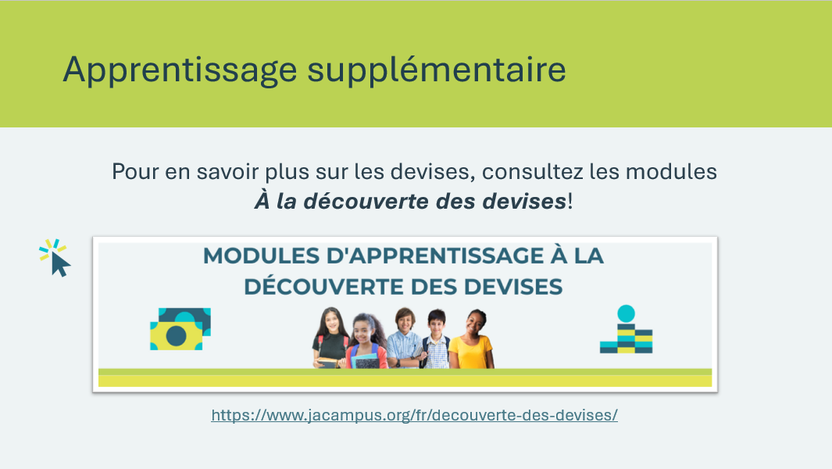 | *Cliquez sur l’image pour obtenir des informations supplémentaires sur le campus JA.  Les modules À la découverte des devises sont présentement disponibles en uniquement en anglais, mais serait prochainement disponibles en français.
Diapositive 40  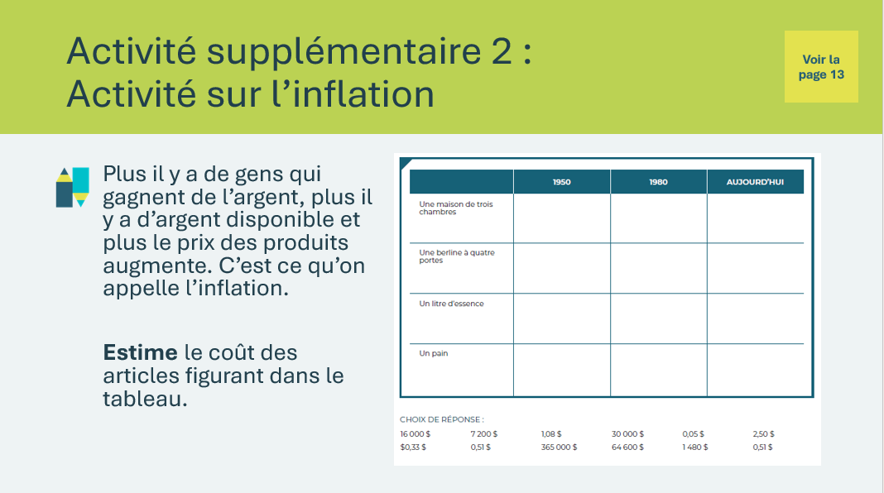 | Durée suggérée : 5 minutes  Discutez brièvement de ce qu’est l’inflation. Utilisez la définition ci-dessous ou donnez votre propre description.  L’inflation est une hausse des prix, mesurée sur une certaine période. L’inflation nous affecte parce qu’elle signifie qu’avec le temps, on peut acheter moins de choses avec la même somme d’argent. Par exemple, aujourd’hui, vous pouvez acheter cinq sucettes pour 1 $. Dans cinq ans, vous n’obtiendrez plus que deux sucettes pour 5 $.  Parlez du coût de certains biens et services il y a une dizaine d’années par rapport à leur prix actuel. Les élèves estimeront le coût des articles pour chacune des années indiquées dans le tableau qui se trouve à la page 12 de leur portfolio.
Diapositive 41  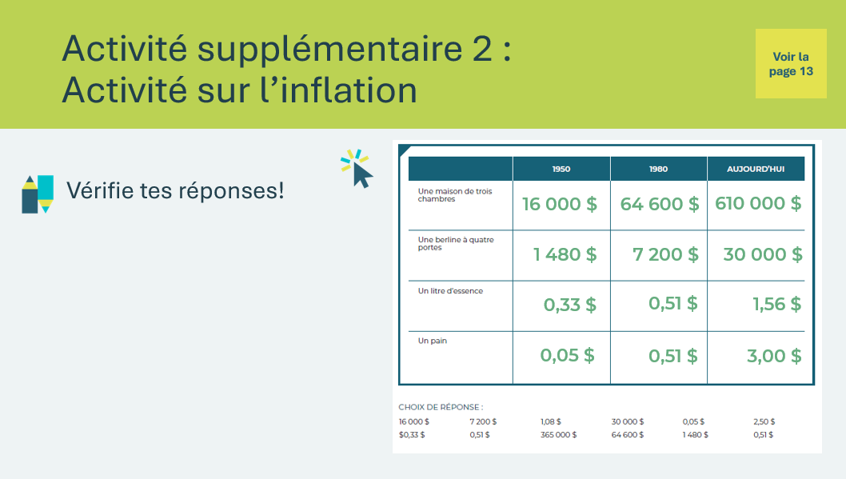 | Durée suggérée : 5 minutes  Une fois que les élèves ont terminé leurs estimations, divulguez les montants réels.  *Cliquez ou appuyez sur l’écran pour révéler chaque montant  Les prix actuels peuvent varier en fonction de l’endroit où vous vivez.  Remarque : Les prix ont été mis à jour et seront différents de ceux indiqués dans les documents imprimés afin de refléter ce qui est plus courant dans les grands centres urbains du Canada.
Diapositive 42  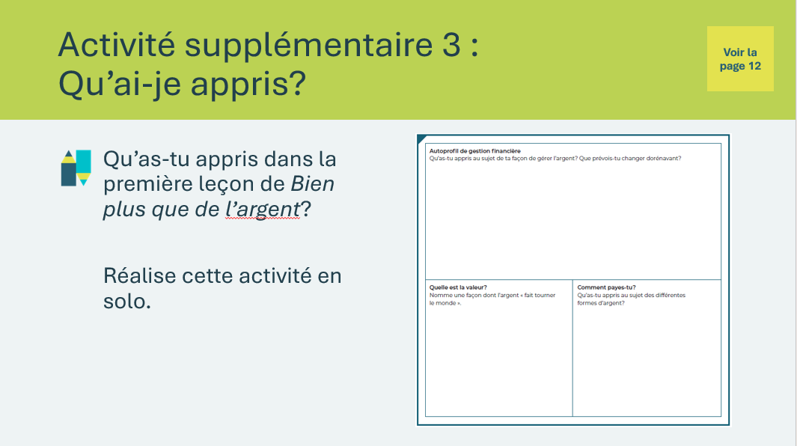 | Durée suggérée : Les élèves peuvent noter leurs réflexions en classe si le temps le permet, ou de manière autonome plus tard.  Encouragez les élèves à réaliser l’activité de réflexion personnelle qui se trouve à la page 12 de leur portfolio. Les élèves peuvent répondre à une partie ou à la totalité des questions. Il n’est pas nécessaire de discuter des réflexions personnelles des élèves; vous et l’enseignant de la classe pouvez les passer en revue entre les leçons ou plus tard si nécessaire.

Leçon 2 : Achats avisés dans un monde électronique
Matériel de la trousse pédagogique du programme | Cartes scénarios en ligne  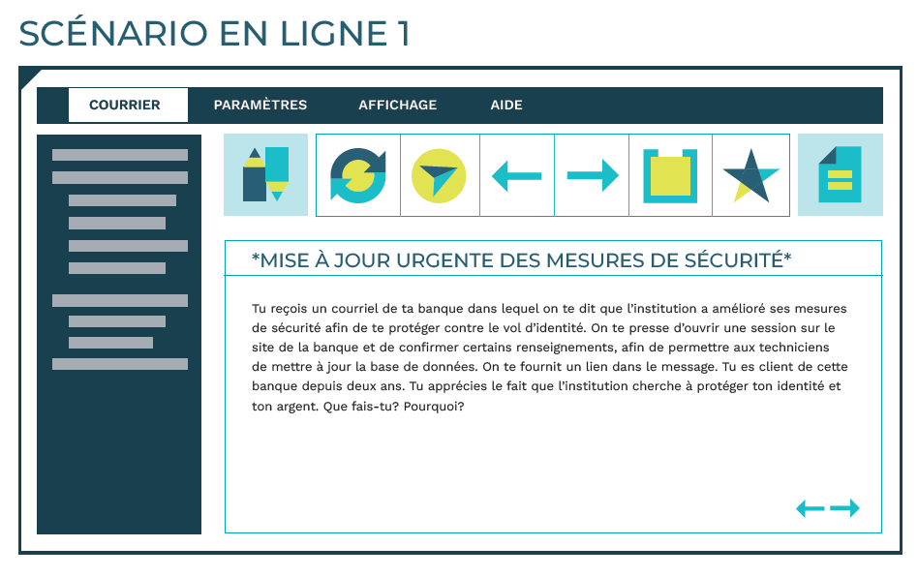  Cartes Machin site web  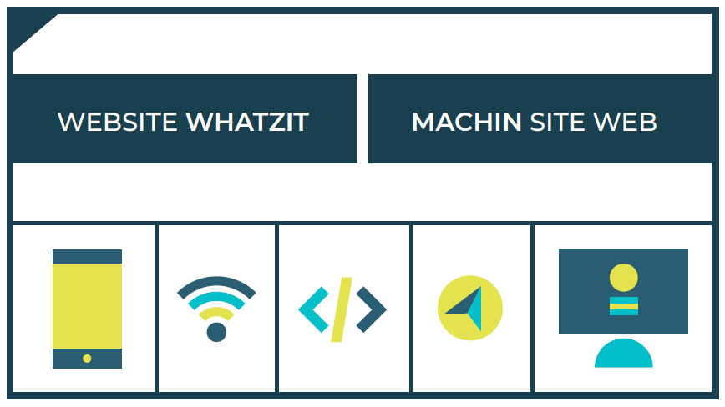  Cartes Défi avatar 2  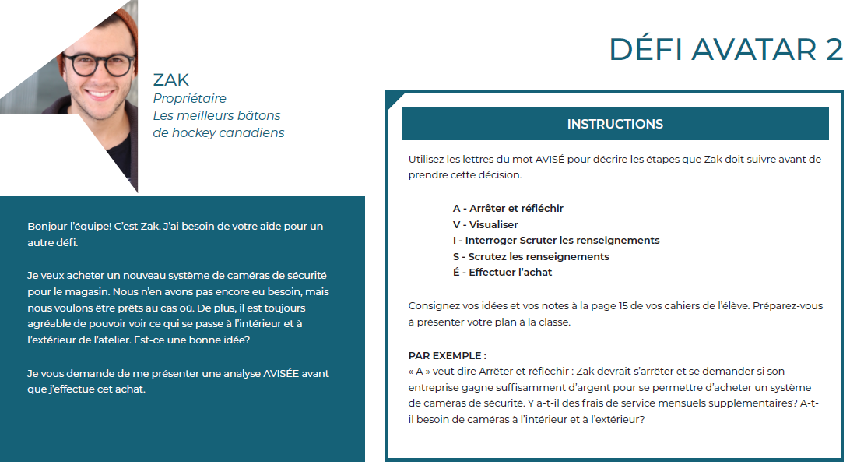
Diapositive 43 – Leçon 2  | Leçon 2 : Achats avisés dans un monde électronique
Diapositive 44 – Objectifs  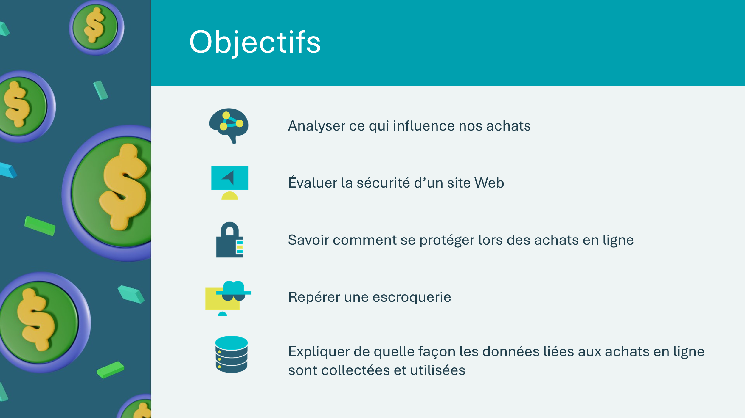 | Facultatif – Passez en revue les objectifs d’apprentissage de la leçon
Diapositive 45 – Introduction  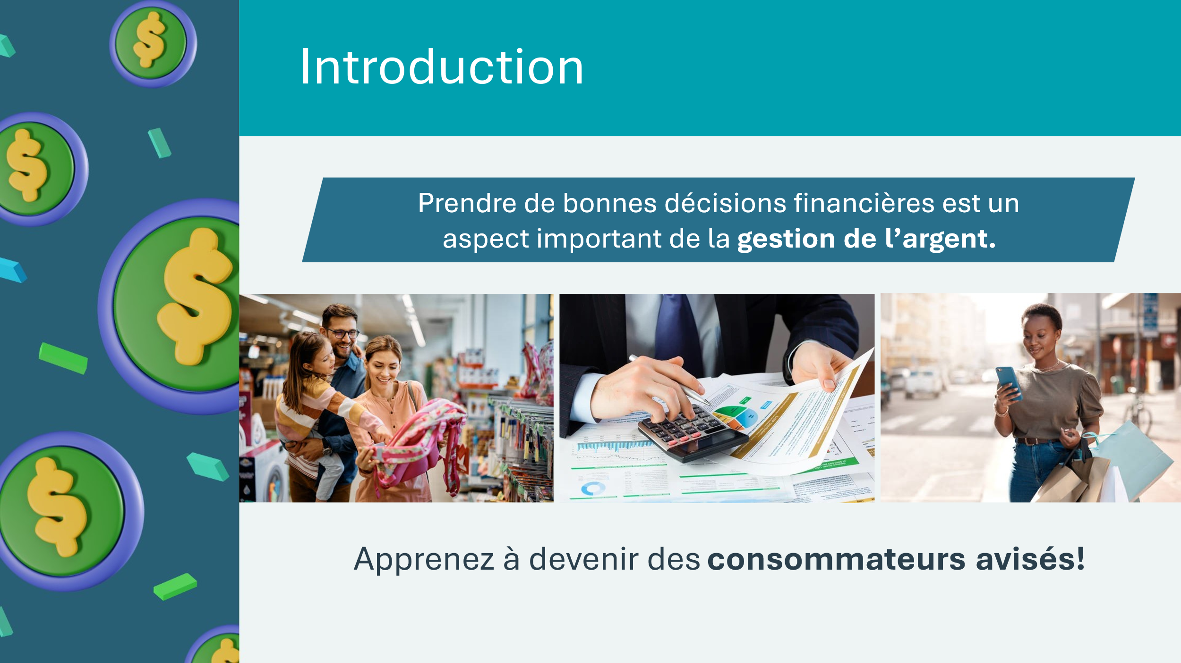 | Introduisez la leçon en expliquant que prendre de bonnes décisions financières quant à nos dépenses est une partie importante de la gestion de l’argent.  Dites aux élèves que nous allons réfléchir aux différents facteurs qui influencent les dépenses et les achats de biens et de services, et à ce que signifie être un consommateur AVISÉ sur le marché actuel.
Diapositive 46 – Menu des activités  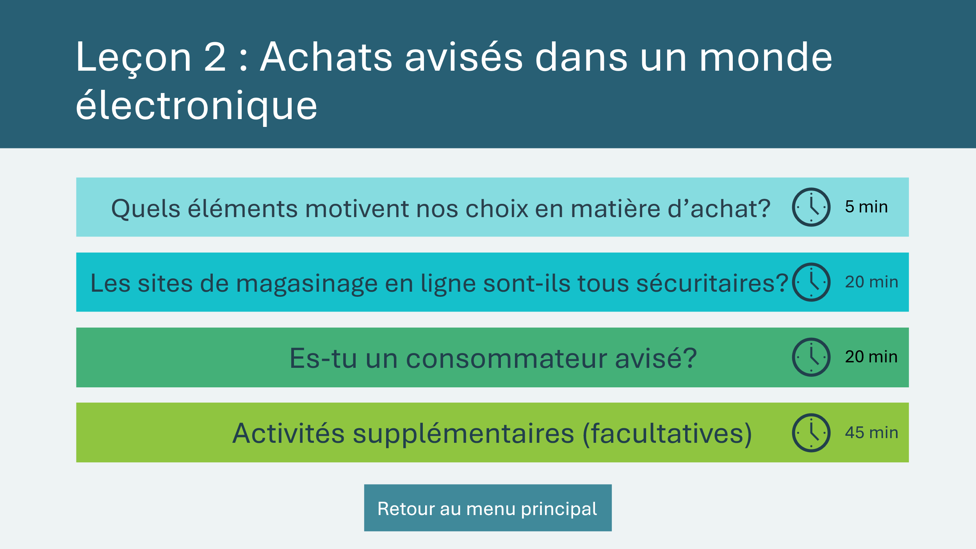 | * Sélectionnez le bouton pour accéder à l’activité.  Après avoir terminé une activité, vous serez redirigé vers le menu des activités.  *Cliquez ou appuyez sur le bouton Retour au menu principal pour revenir aux leçons (diapositive 5).
Qu’est-ce qui nous pousse à faire des achats? 5 min
Diapositive 47  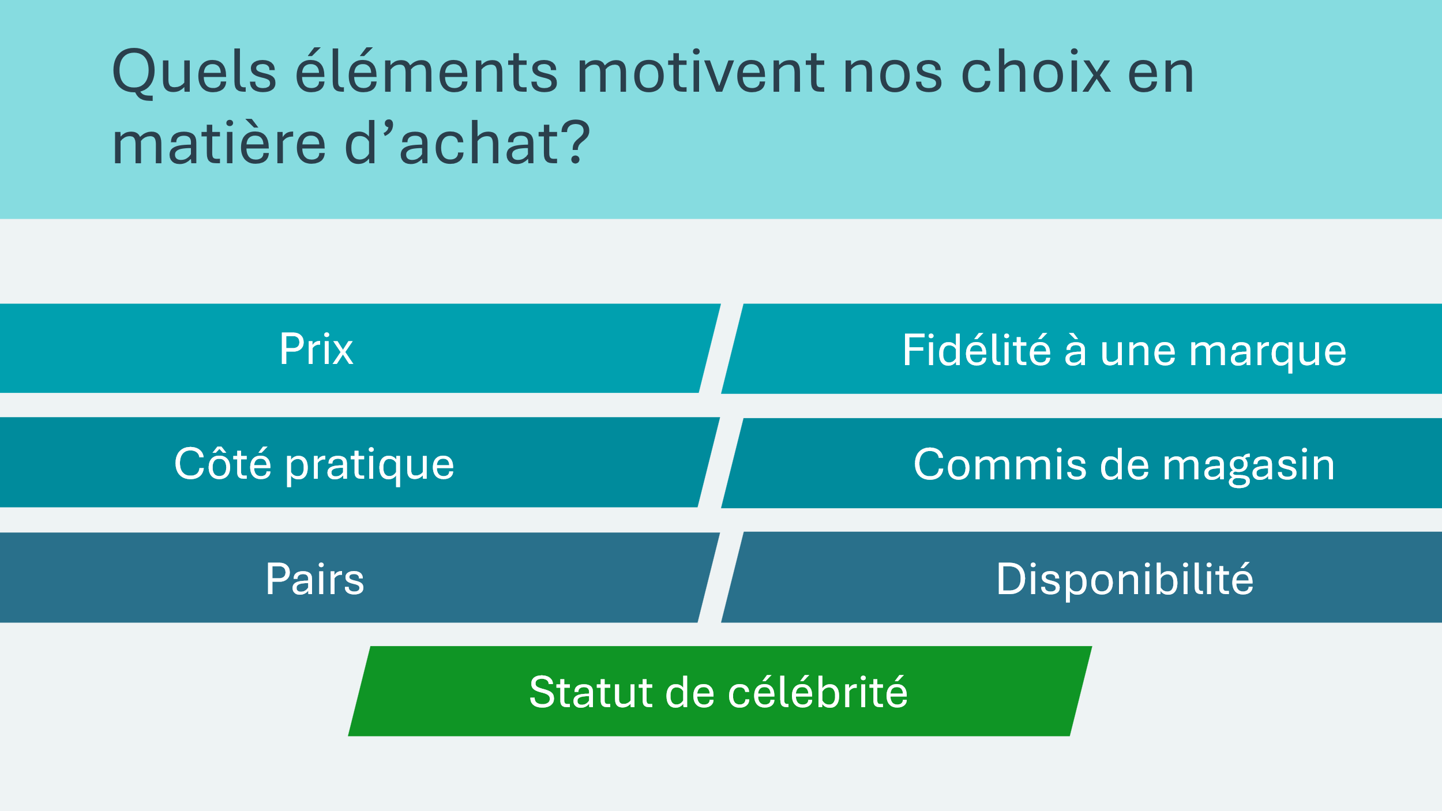 | Durée suggérée : 3 minutes  Commencez la leçon en demandant aux élèves de réfléchir à ce qui les pousse à acheter quelque chose. Permettez à quelques élèves de présenter leurs réponses. Lorsque vous êtes prêt, *cliquez ou appuyez sur l’écran pour révéler chacune des influences.  Passez en revue chacune des influences :  - Le prix – nous pouvons être amenés à faire un achat si quelque chose nous semble être une bonne affaire, ou si le prix correspond à la qualité.  - Le côté pratique (commodité) – nous pouvons acheter des choses par commodité, par exemple commander quelque chose en ligne pour ne pas avoir à nous rendre au magasin.  - Les pairs – nous pouvons être amenés à acheter quelque chose parce que nos amis l’ont aussi.  - Le statut de célébrité – nous pouvons être amenés à acheter quelque chose parce qu’une célébrité ou une personne connue utilise ou appuie le produit ou le service.  - La loyauté à une marque – nous pouvons être amenés à acheter une marque précise par préférence ou parce que nous l’utilisons depuis longtemps.  - Le commis de magasin – nous pouvons être amenés à acheter quelque chose parce qu’un commis nous a convaincus ou motivés à acheter ses biens ou ses services.  - La disponibilité – nous pouvons acheter certaines choses en fonction de leur disponibilité, par exemple si vous voulez une canette de Pepsi, mais que le magasin ne vend que du Coca-Cola.  En groupe, discutez de chacun des facteurs qui nous incitent à faire des achats.  Invitez les élèves à faire part de leurs réflexions ou de leurs expériences sur les influences. Renforcez leur compréhension en partageant vos propres expériences.  Conseil d’animation : Tenez compte de la situation économique des élèves de la classe. Certains ont peu ou pas d’argent de poche, tandis que d’autres en ont beaucoup.  Lien avec l’expérience du bénévole : Décrivez un de vos achats récents et invitez les élèves à deviner ce qui vous a influencé, ou faites simplement part des facteurs qui vous ont déjà influencé en matière de dépenses et d’achats.  *Cliquez ou appuyez sur l’écran pour révéler chaque message.
Diapositive 48  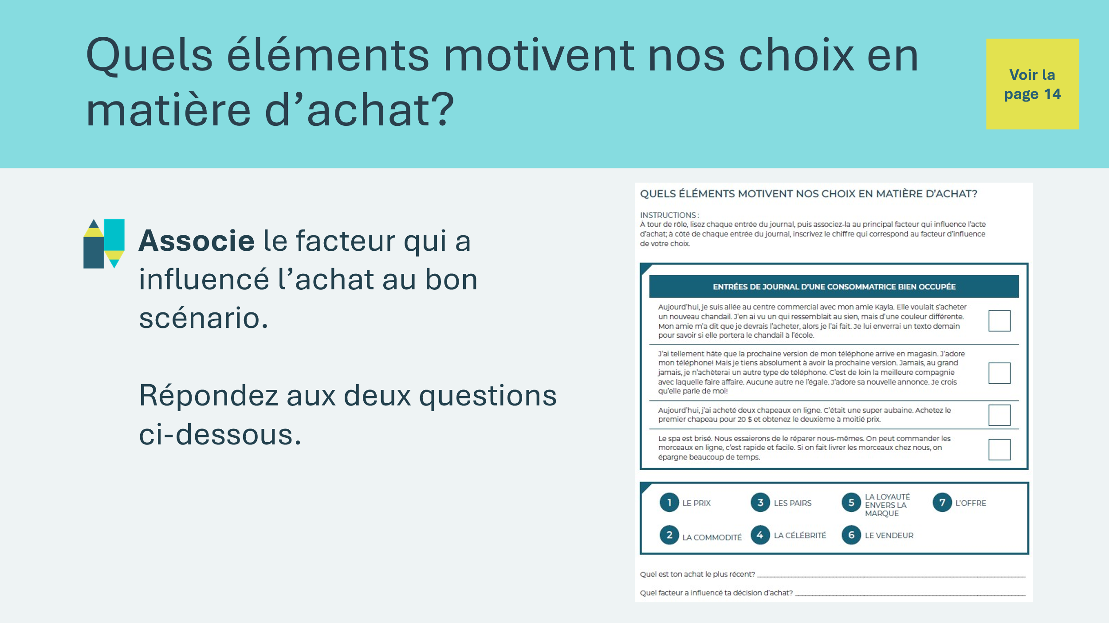 | Durée suggérée : 2 minutes  Les élèves réalisent l’activité de la page 14 de leur portfolio. Les élèves peuvent travailler seuls ou en duo. Circulez dans la classe pendant que les élèves travaillent pour les aider et répondre à leurs questions.  Si le temps le permet, passez en revue les réponses et permettez aux élèves de les mettre en commun.
Les sites de magasinage en ligne sont-ils tous sécuritaires? 20 min
Diapositive 49  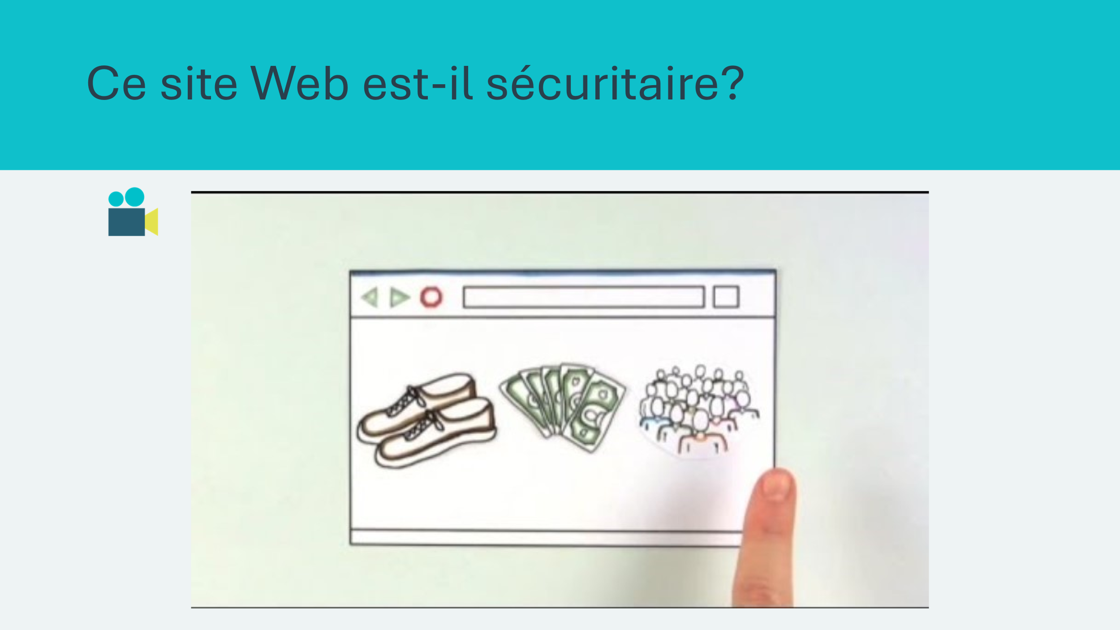 | Durée suggérée : 4 minutes  Présentez la prochaine activité en posant les questions suivantes :  - Qui a déjà fait un achat en ligne?  - Quel site Web avez-vous utilisé?  - Est-il facile de distinguer un site Web sécuritaire d’un site qui ne l’est pas?  Encouragez les élèves à parler de leurs histoires et de leurs expériences. Passez la vidéo après la brève discussion.
Matériel de la trousse pédagogique du programme | Pour les diapositives 50 à 56, vous pouvez vous référer aux cartes de scénario en ligne fournies dans la trousse pédagogique ou utiliser les informations figurant sur la diapositive.
Diapositive 50  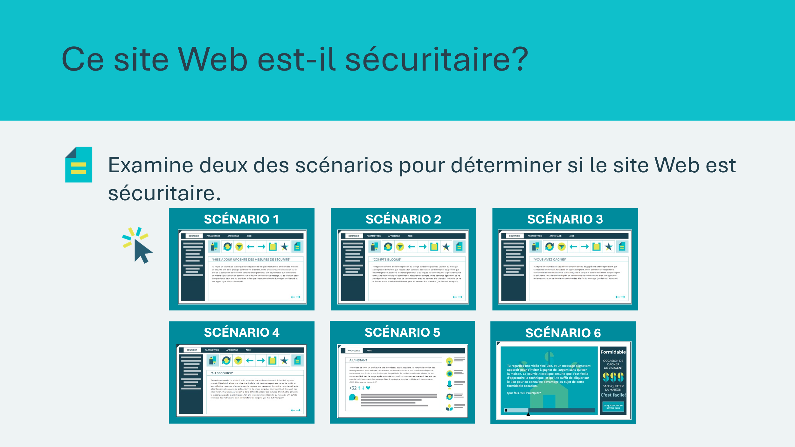  Cartes scénarios en ligne | Durée suggérée : 6 minutes  En fonction du temps disponible, étudiez au maximum deux des scénarios en ligne (Ce site Web est-il sécuritaire?). Il y a six scénarios au total.  *Cliquez ou appuyez sur chaque carte de scénario pour en afficher les détails.
Diapositive 51  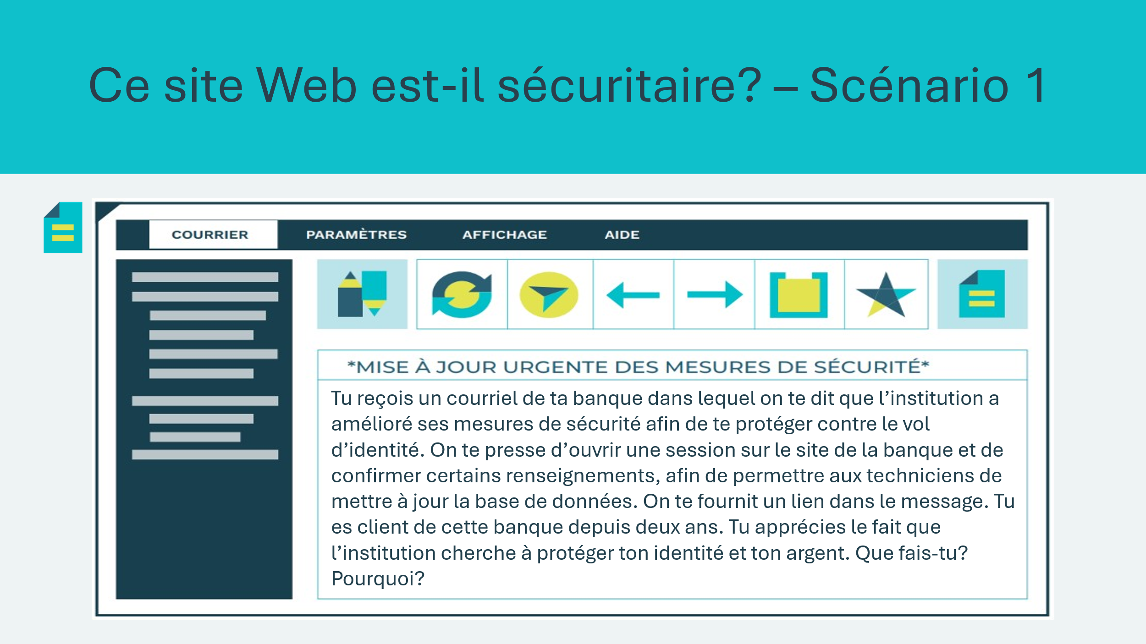 | Scénario 1  Lisez le scénario à haute voix ou invitez un élève à le faire. Animez la discussion en demandant si le site Web est sécuritaire ou non. Encouragez-les à expliquer leur raisonnement.
Diapositive 52  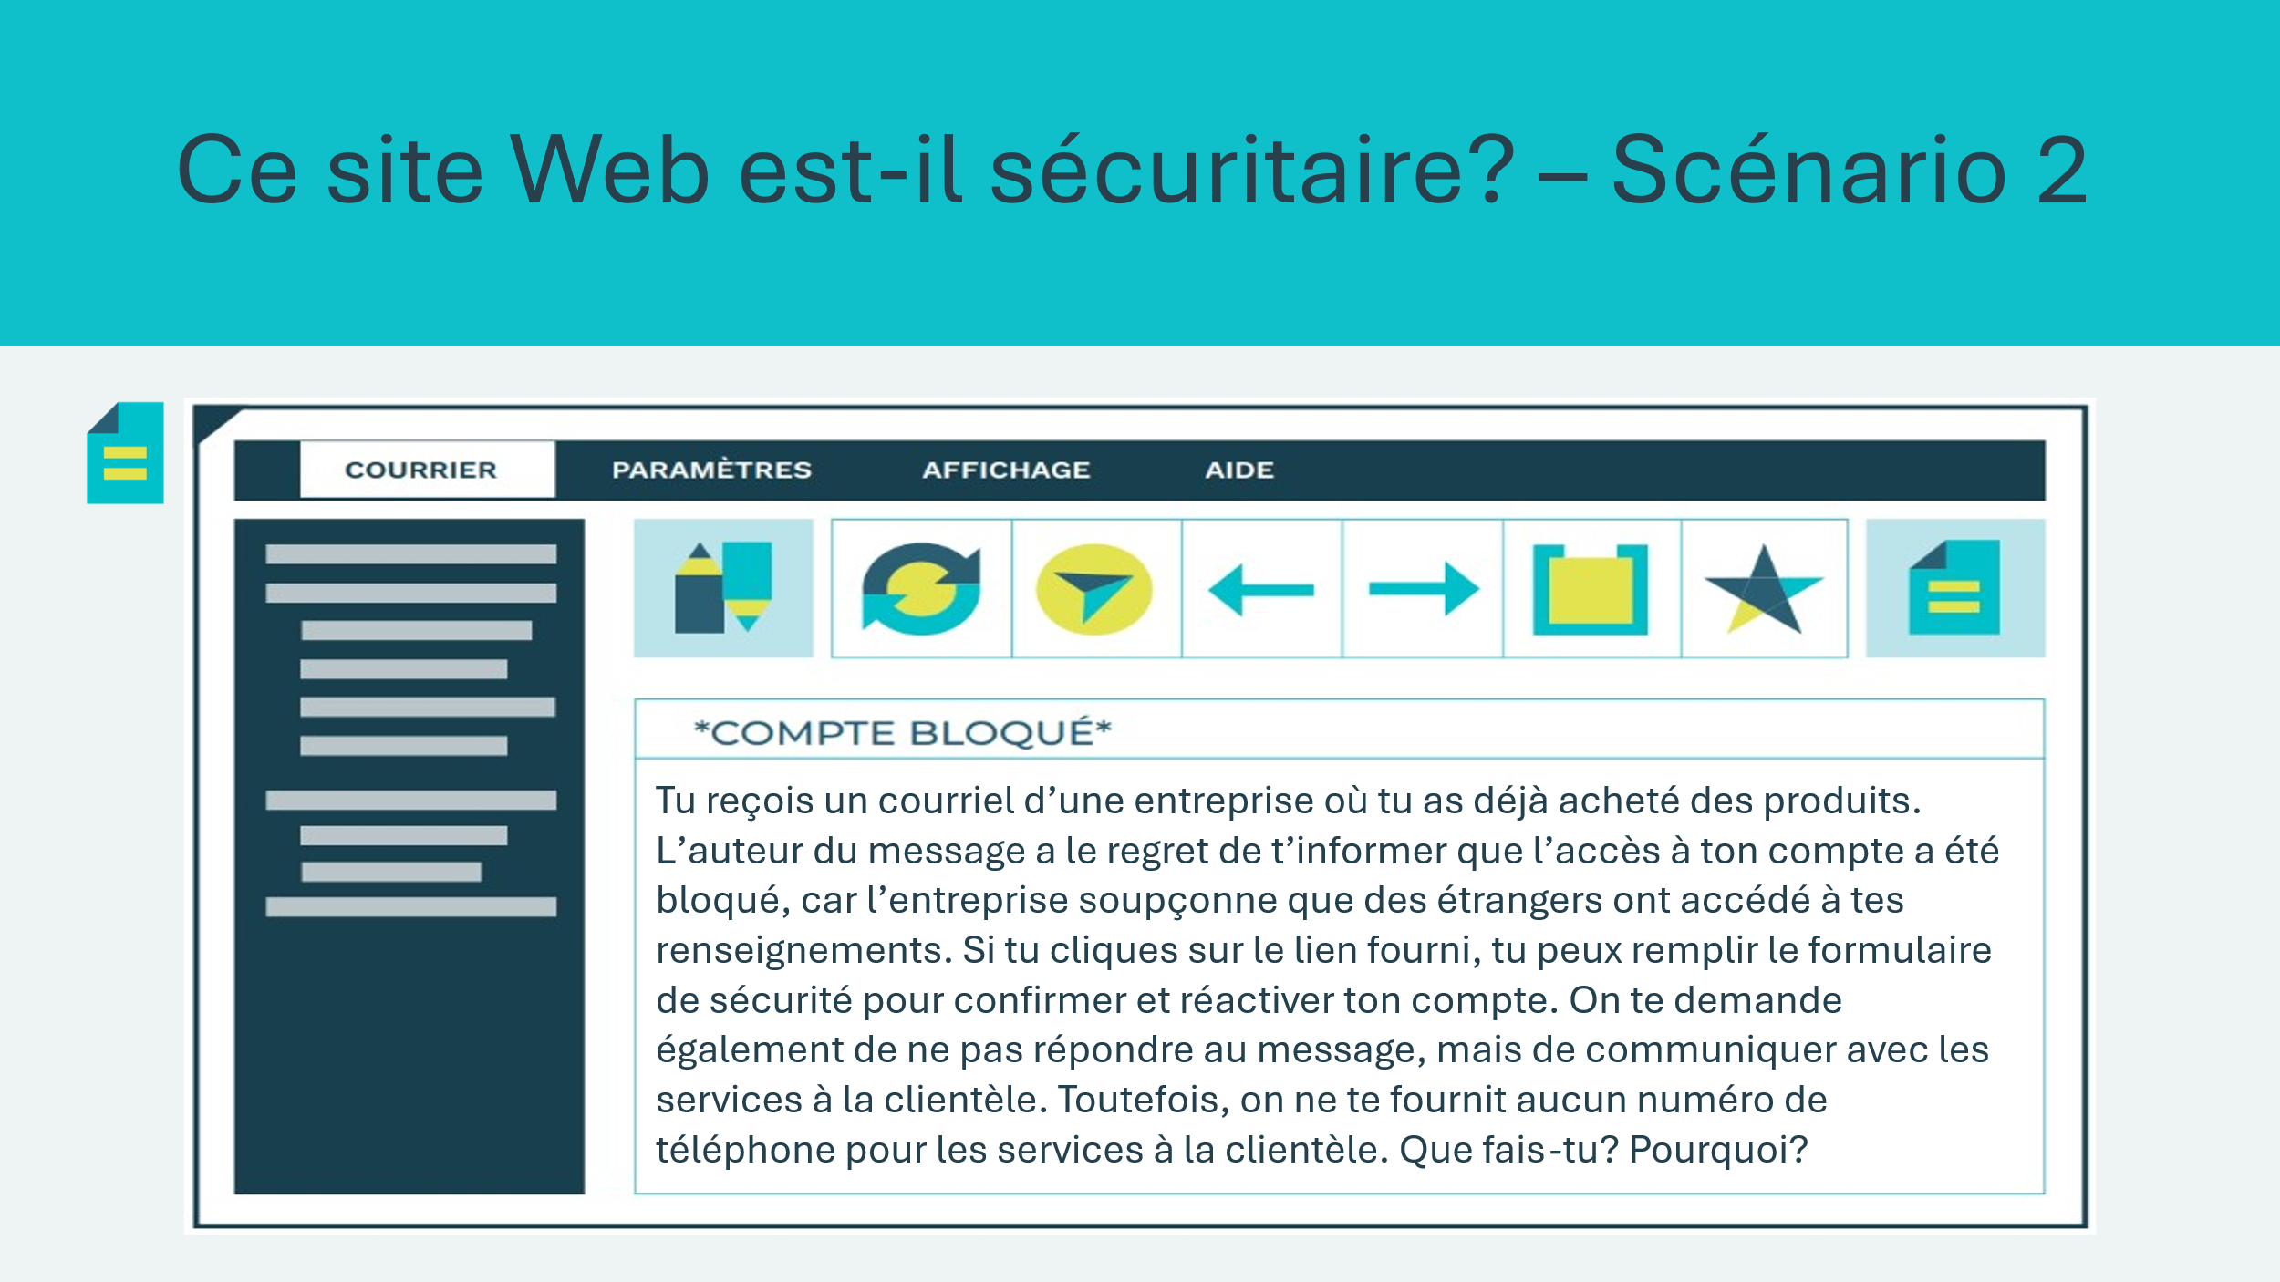 | Scénario 2  Lisez le scénario à haute voix ou invitez un élève à le faire. Animez la discussion en demandant si le site Web est sécuritaire ou non. Encouragez-les à expliquer leur raisonnement.
Diapositive 53  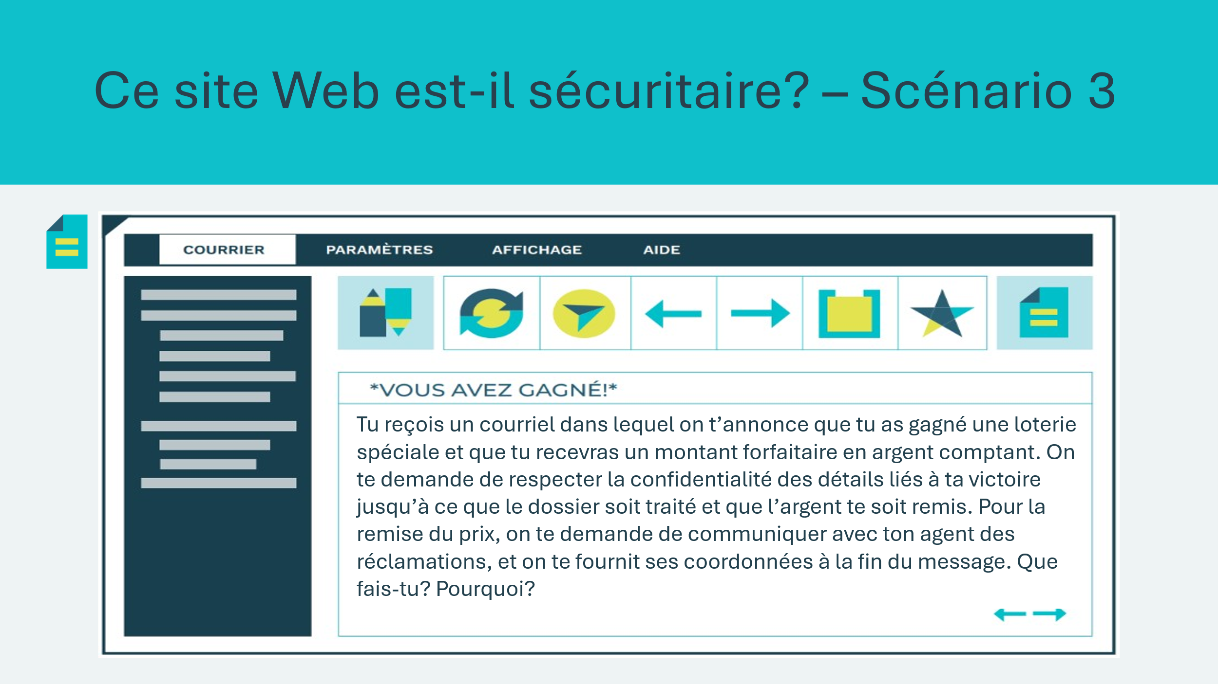 | Scénario 3  Lisez le scénario à haute voix ou invitez un élève à le faire. Animez la discussion en demandant si le site Web est sécuritaire ou non. Encouragez-les à expliquer leur raisonnement.
Diapositive 54  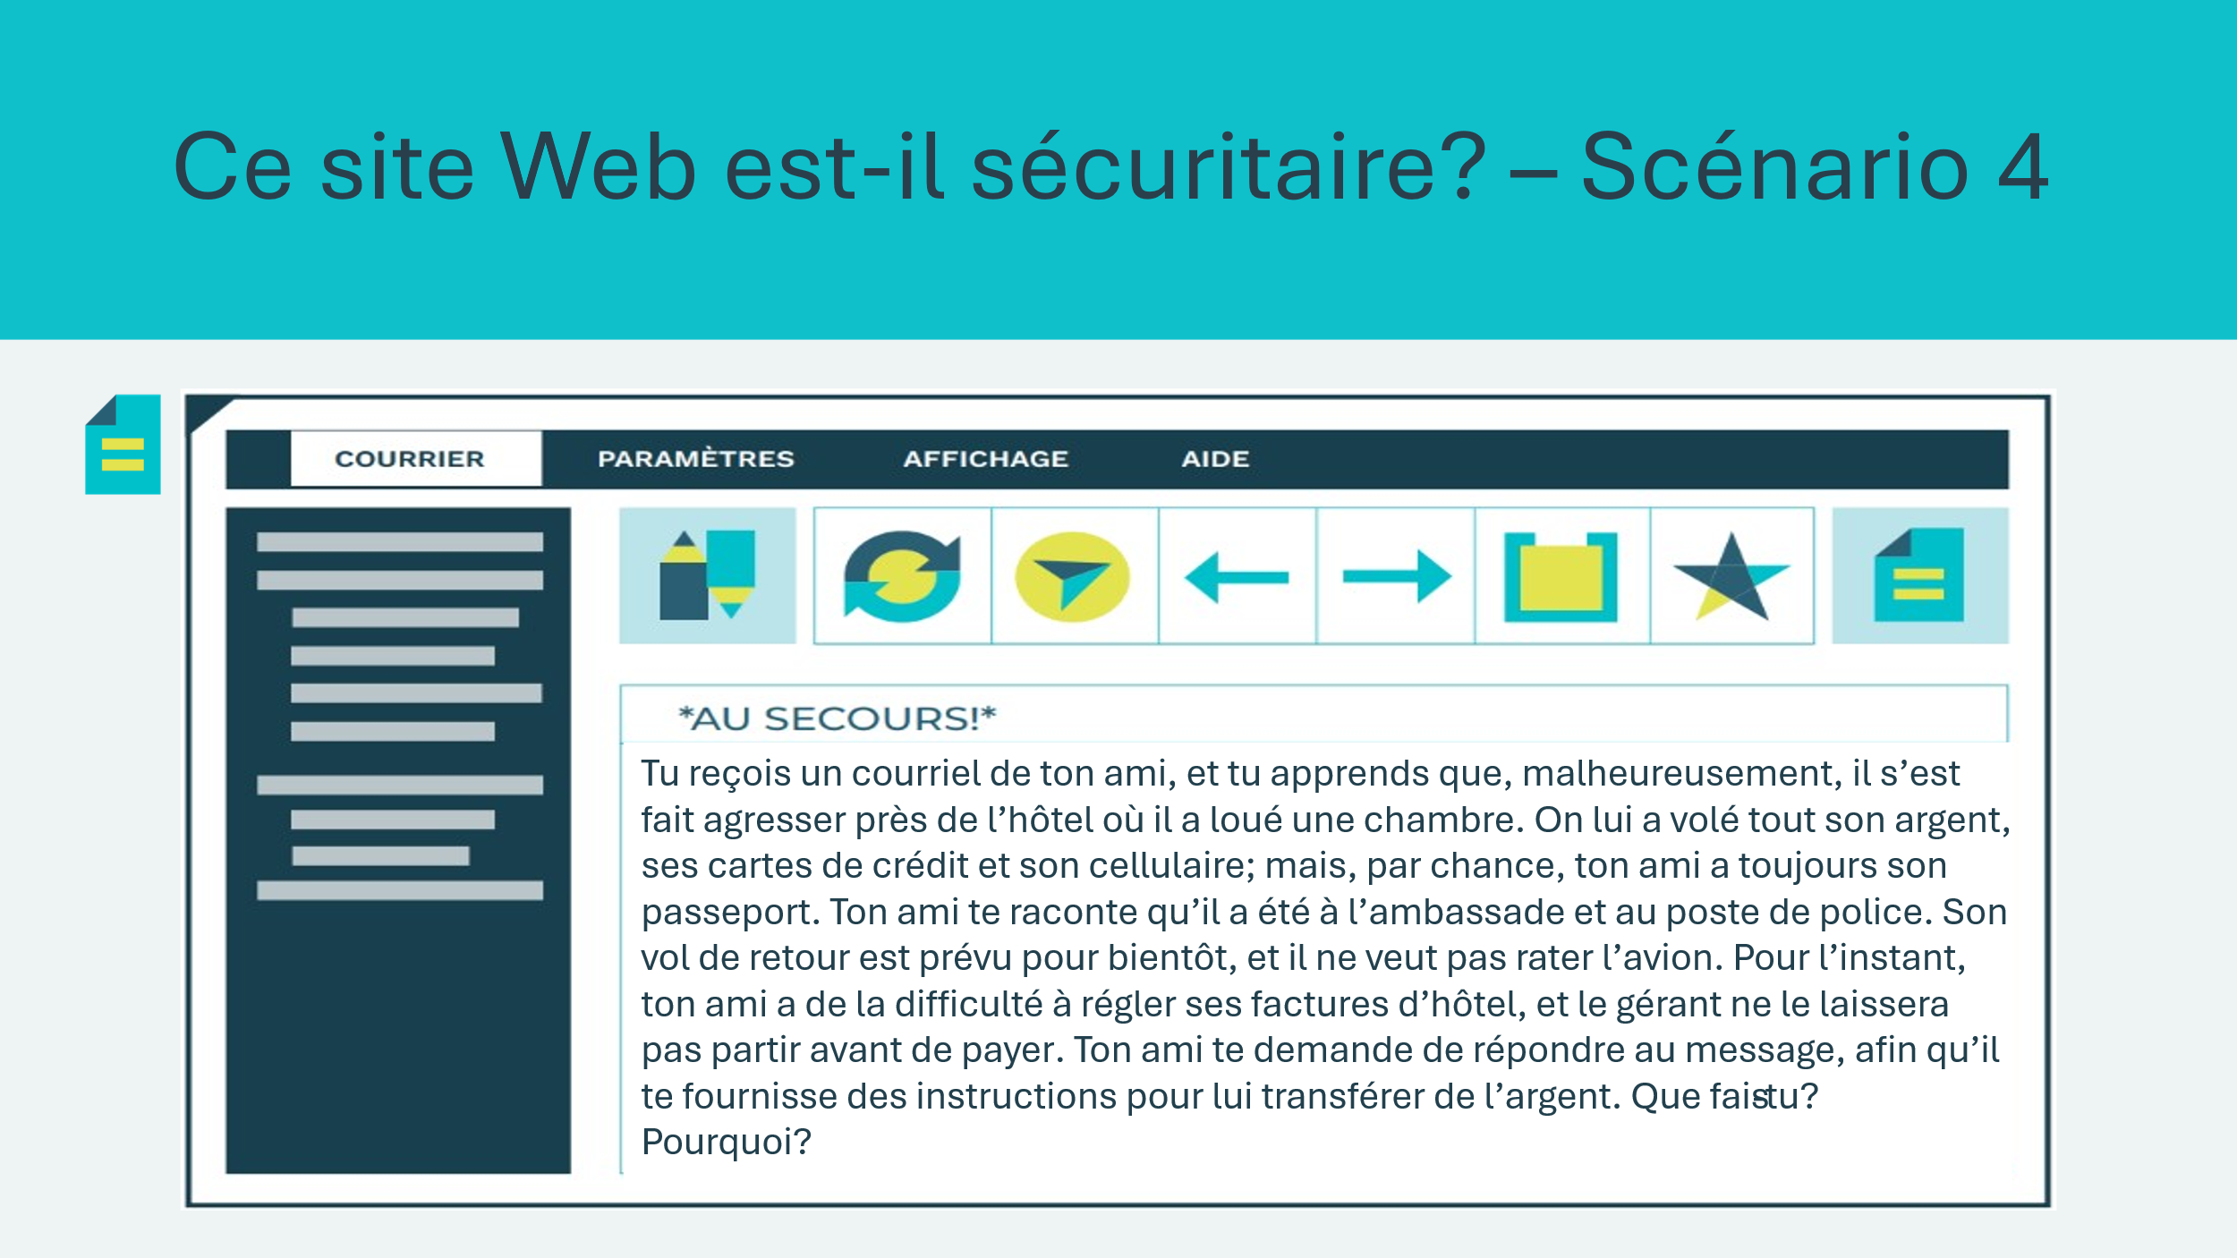 | Scénario 4  Lisez le scénario à haute voix ou invitez un élève à le faire. Animez la discussion en demandant si le site Web est sécuritaire ou non. Encouragez-les à expliquer leur raisonnement.
Diapositive 55  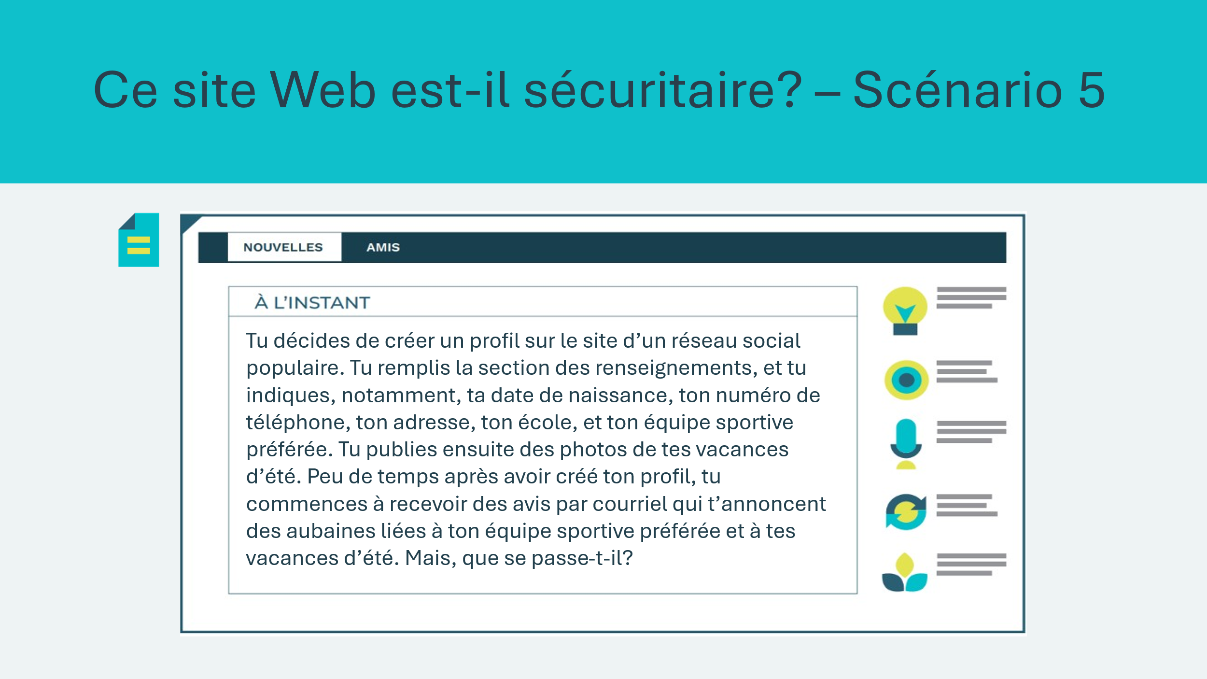 | Scénario 5  Lisez le scénario à haute voix ou invitez un élève à le faire. Animez la discussion en demandant si le site Web est sécuritaire ou non. Encouragez-les à expliquer leur raisonnement.
Diapositive 56  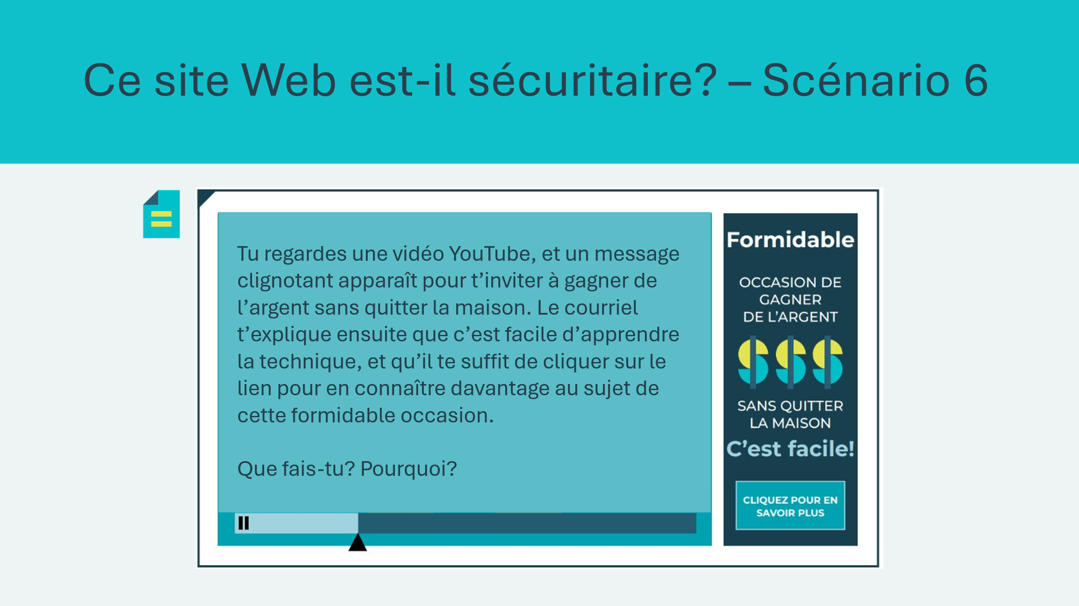 | Scénario 6  Lisez le scénario à haute voix ou invitez un élève à le faire. Animez la discussion en demandant si le site Web est sécuritaire ou non. Encouragez-les à expliquer leur raisonnement.
Matériel de la trousse pédagogique du programme | Pour la diapositive 57, vous devrez utiliser les cartes du jeu Machin site web fournies dans la trousse pédagogique.
Diapositive 57  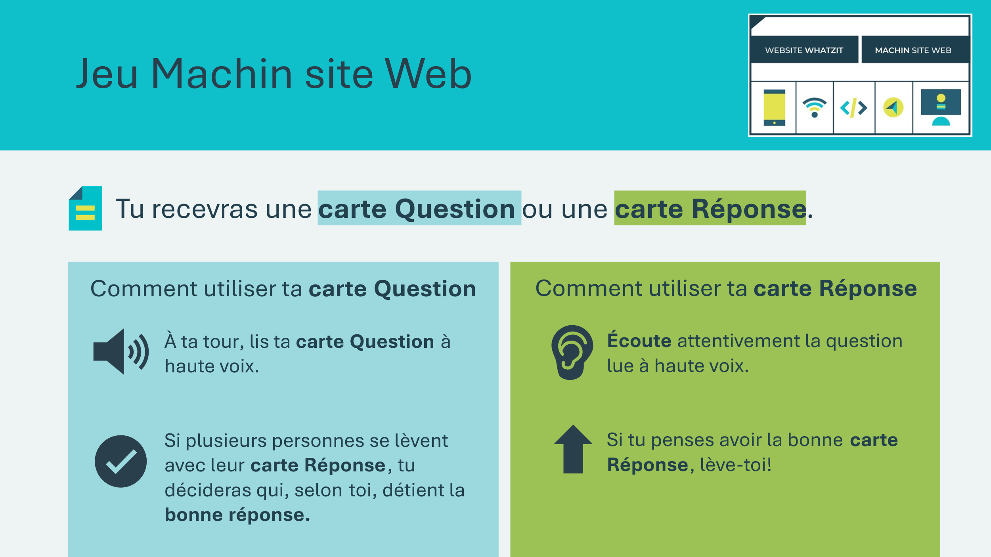  Website Whatzit Cards  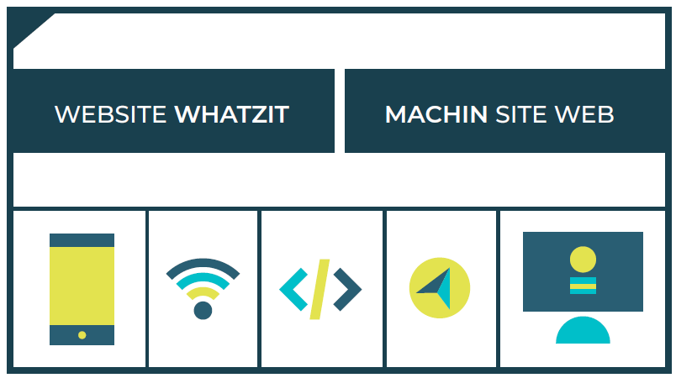 | Durée suggérée : 10 minutes  Dites aux élèves que la plupart des gens se posent des questions sur la sécurité en ligne. Nous allons donc nous pencher ensemble sur certaines des questions les plus courantes en jouant à un jeu appelé Machin site Web.  Machin site Web est un jeu-questionnaire qui comprend 17 cartes Question et 17 cartes Réponse correspondantes.  - Distribuez les cartes de façon à ce que chaque élève en ait une.  - Veillez à organiser les cartes avant d’entrer dans la salle de classe; pour chaque carte Question distribuée, la carte Réponse doit également être distribuée.  - Si votre classe compte moins de 34 élèves ou si vous souhaitez réduire la durée de cette activité, ne sélectionnez qu’un petit nombre de cartes Question et de cartes Réponse correspondantes à distribuer aux élèves.  Les élèves qui ont des cartes Question lisent leur question à tour de rôle. Les élèves qui ont des cartes Réponse se lèvent s’ils pensent avoir la bonne réponse. La question et le corrigé se trouvent dans l’annexe à la fin des Notes d’animation.  Version modifiée :  En fonction du temps disponible, une version modifiée de ce jeu de cartes peut être jouée en ne distribuant que les cartes Réponse. Lisez les cartes Question à haute voix et demandez aux élèves de se lever s’ils ont la bonne carte Réponse et de la lire à haute voix.
Es-tu un consommateur AVISÉ? 20 min
Diapositive 58  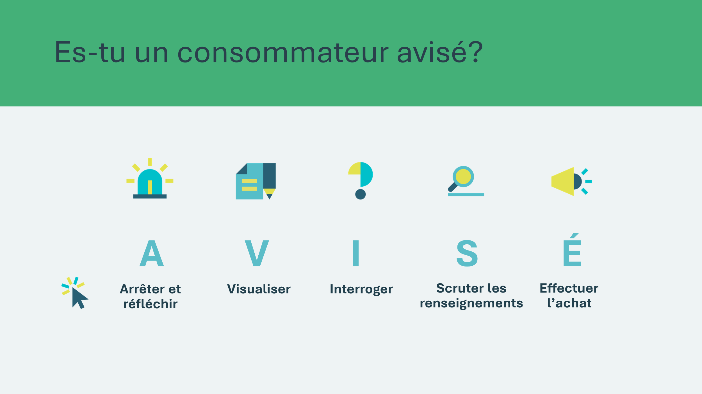 | Durée suggérée : 5 minutes  Demandez : Que signifie, selon vous, être un consommateur AVISÉ?  Les élèves peuvent avoir quelques idées à proposer. Revoyez avec les élèves la signification de l’acronyme AVISÉ (Arrêter et réfléchir, Visualiser, Interroger, Scruter les renseignements, Effectuer l’achat).  *Cliquez ou appuyez sur l’écran pour découvrir la signification de chaque lettre de l’acronyme.  A – Arrêter et réfléchir.  C’est le moment de s’arrêter, de faire une pause et de réfléchir avant de prendre une décision de consommateur. Quels aspects nécessitent une pause et une réflexion? Pour quelle raison les achats impulsifs ne sont-ils pas habituellement de bons achats?  V – Visualiser.  À cette étape, évaluez vos options d’achat. Pour élaborer un plan, identifiez les renseignements dont vous avez besoin, trouvez-les, puis déterminez quand vous devrez prendre votre décision finale. Quel genre de renseignements devez-vous chercher? Où pouvez-vous les trouver? Pourquoi ces renseignements sont-ils importants?  I – Interroger.  Le fait de poser des questions aide les consommateurs à prendre de meilleures décisions. Quelles questions devrez-vous vous poser, ou poser aux autres, avant d’effectuer un achat important? À qui pouvez-vous demander des renseignements ou des conseils?  R – Scruter les renseignements.  Le fait de prendre le temps d’analyser les renseignements avec une autre personne aide les consommateurs à prendre de meilleures décisions. Qui peut vous aider à analyser les renseignements? Pour quelle raison cette étape est-elle utile?  E – Effectuer l’achat.  Choisissez le meilleur mode de paiement. Effectuez l’achat. Lorsqu’ils effectuent un achat, les consommateurs doivent toujours conserver le reçu dans l’éventualité où ils souhaiteraient demander un remboursement.
Diapositive 59  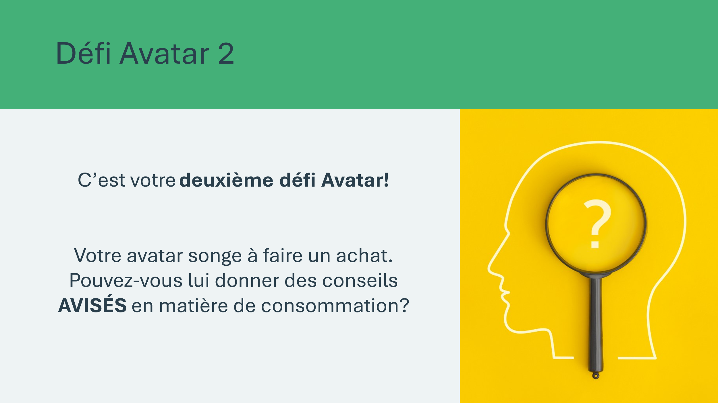 | Durée suggérée : 2 minutes  Présentez le deuxième défi Avatar à l’aide du message-guide. Les élèves utiliseront le même avatar que celui sélectionné par la classe dans la leçon 1.
Diapositive 60  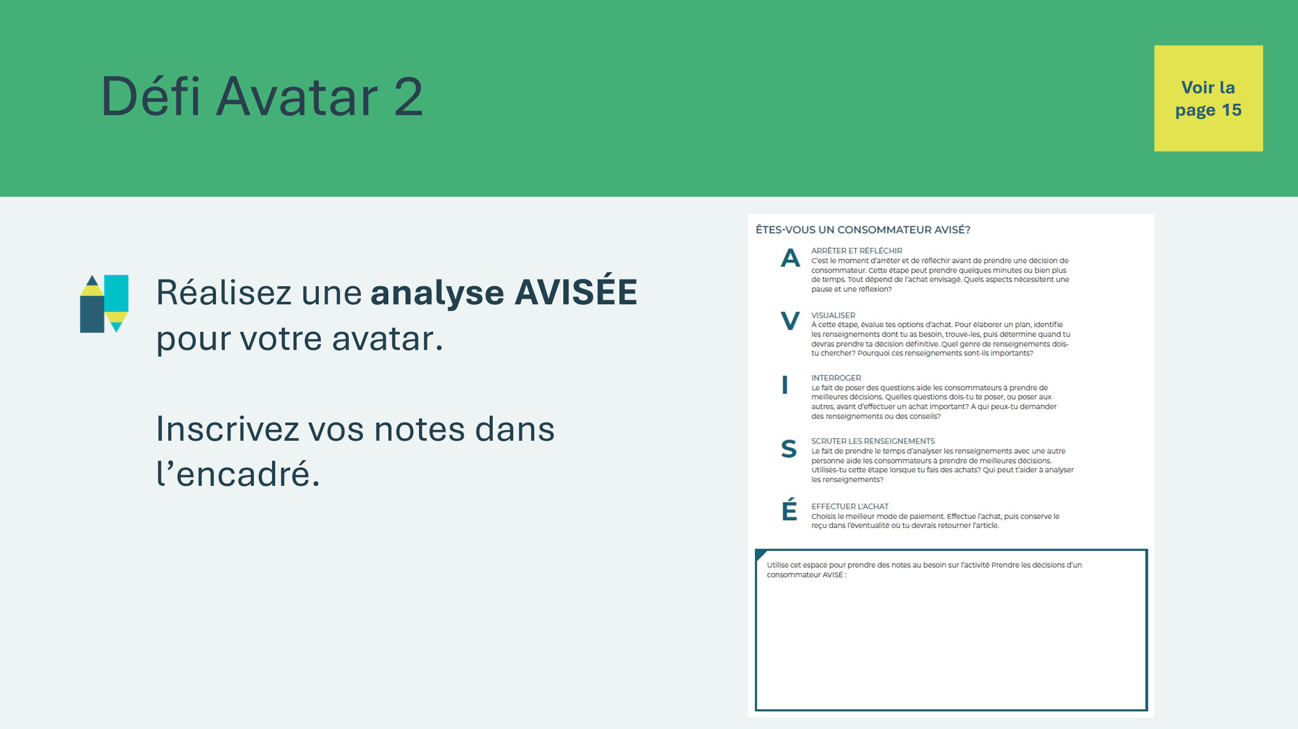 | Durée suggérée : 3 minutes  Expliquez aux élèves qu’après avoir vu ensemble les détails du défi Avatar, ils effectueront une analyse AVISÉE pour l’avatar qu’ils ont choisi en utilisant les questions AVISÉES qui se trouvent à la page 15 de leur portfolio. Les élèves doivent inscrire leurs notes et leurs idées dans l’encadré.  En fonction du temps disponible et de la dynamique de votre classe, demandez aux élèves de réaliser la tâche seuls, avec un partenaire, ou divisez la classe en petits groupes afin que les élèves travaillent ensemble pour résoudre le même défi Avatar.  Passez à la diapositive suivante pour sélectionner l’avatar utilisé dans la leçon 1 et présentez les détails du défi aux élèves. Vous pouvez également utiliser les cartes du défi Avatar qui se trouvent dans votre trousse de matériel pédagogique.
Matériel de la trousse pédagogique du programme | Pour les diapositives 61 à 67, vous pouvez vous référer aux cartes Défi avatar 2 de la trousse pédagogique ou utiliser les informations figurant sur la diapositive. Reportez-vous au même avatar que celui précédemment sélectionné par les élèves.
Diapositive 61  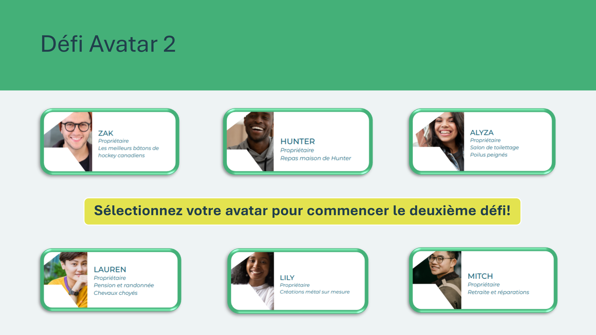 | Durée suggérée : 10 minutes  Après avoir lu les instructions, sélectionnez l’avatar pour lequel les élèves ou le groupe ont voté pour au début du programme.  *Cliquez ou appuyez sur l’avatar que la classe a sélectionné et présentez les détails du défi aux élèves.
Diapositive 62  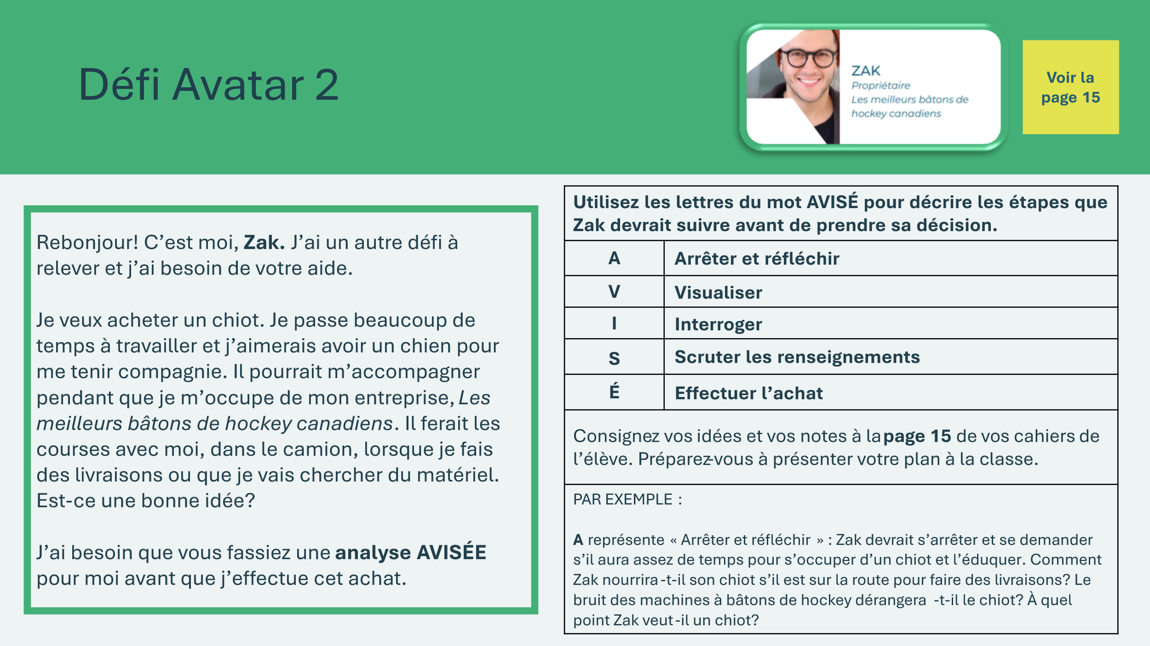  Carte Défi avatar 2 – Zak  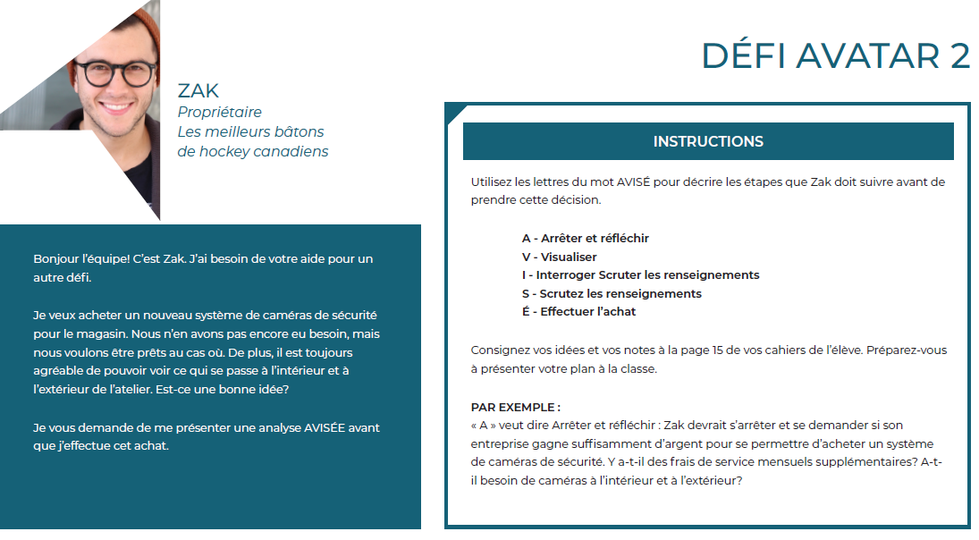 | Zak  Lisez le message de l’avatar à la classe. En groupe, identifiez l’article ou le produit qu’ils sont sur le point d’acheter.  Une fois que les élèves ont terminé leur analyse, permettez-leur de présenter leurs réponses. Discutez d’exemples et de conseils précis qui pourraient aider leur avatar.
Diapositive 63  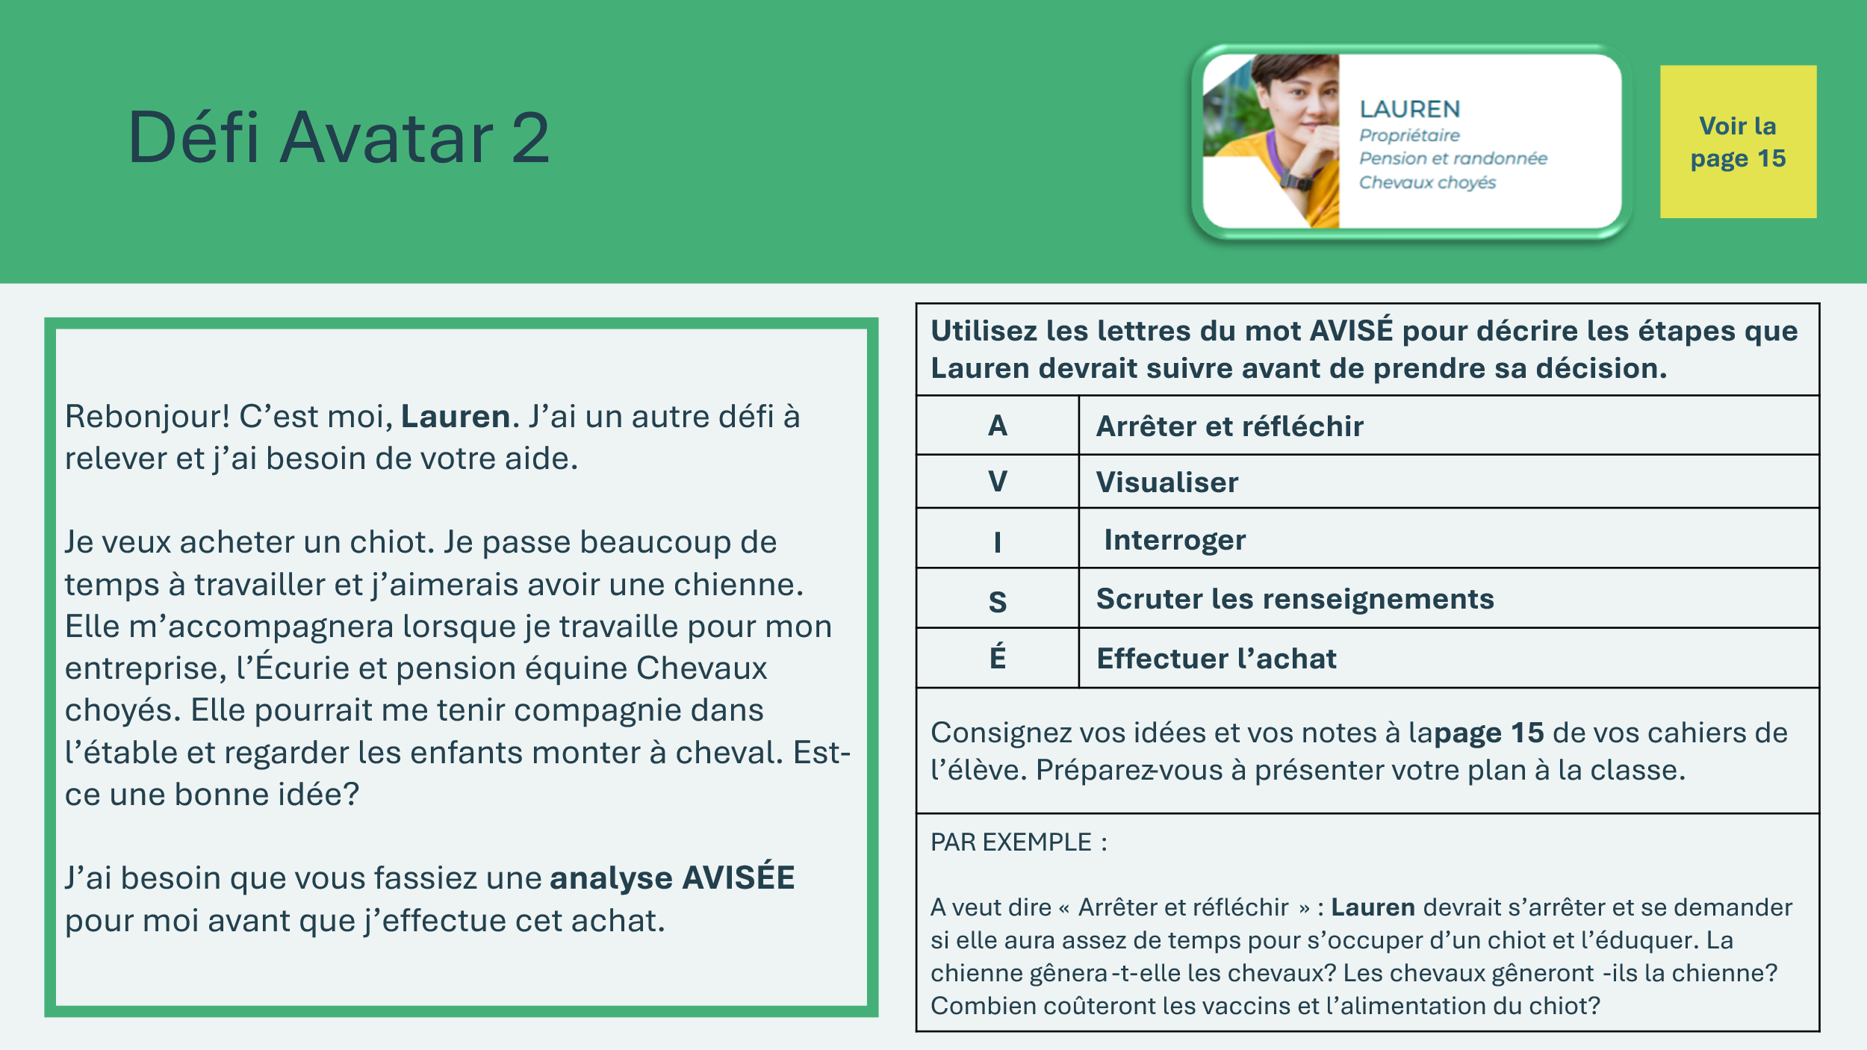  Carte Défi avatar 2 – Lauren  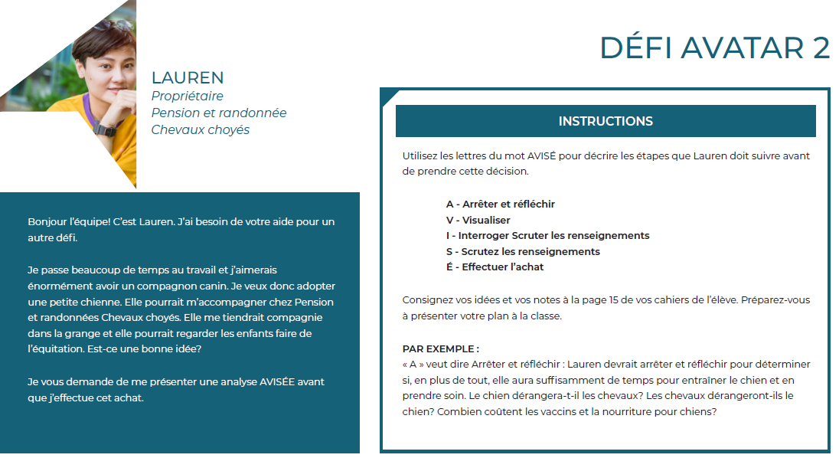 | Lauren  Lisez le message de l’avatar à la classe. En groupe, identifiez l’article ou le produit qu’ils sont sur le point d’acheter.  Une fois que les élèves ont terminé leur analyse, permettez-leur de présenter leurs réponses. Discutez d’exemples et de conseils précis qui pourraient aider leur avatar.
Diapositive 64  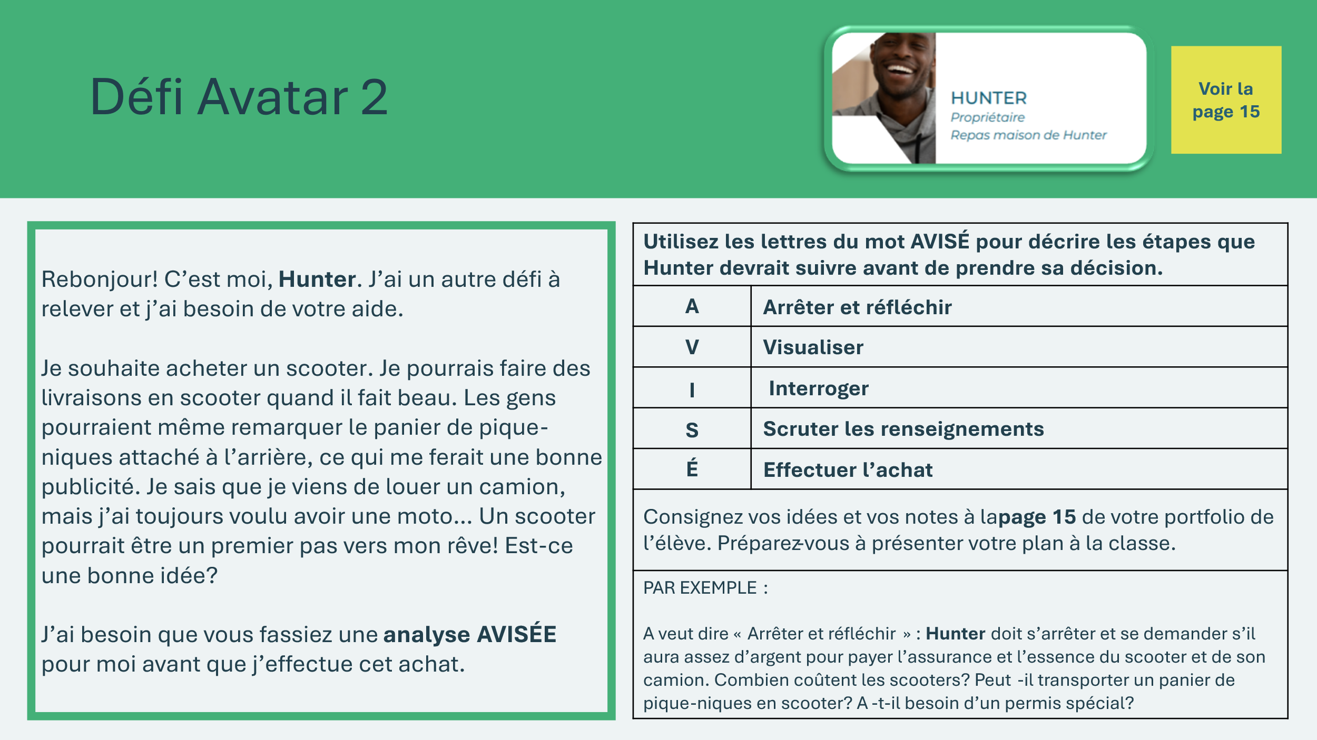  Carte Défi avatar 2 – Hunter  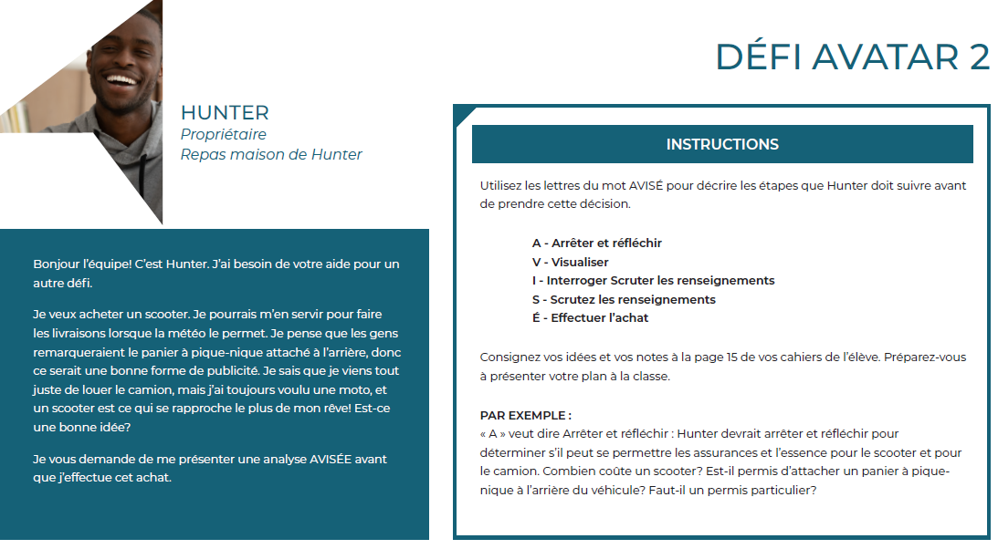 | Hunter  Lisez le message de l’avatar à la classe. En groupe, identifiez l’article ou le produit qu’ils sont sur le point d’acheter.  Une fois que les élèves ont terminé leur analyse, permettez-leur de présenter leurs réponses. Discutez d’exemples et de conseils précis qui pourraient aider leur avatar.
Diapositive 65  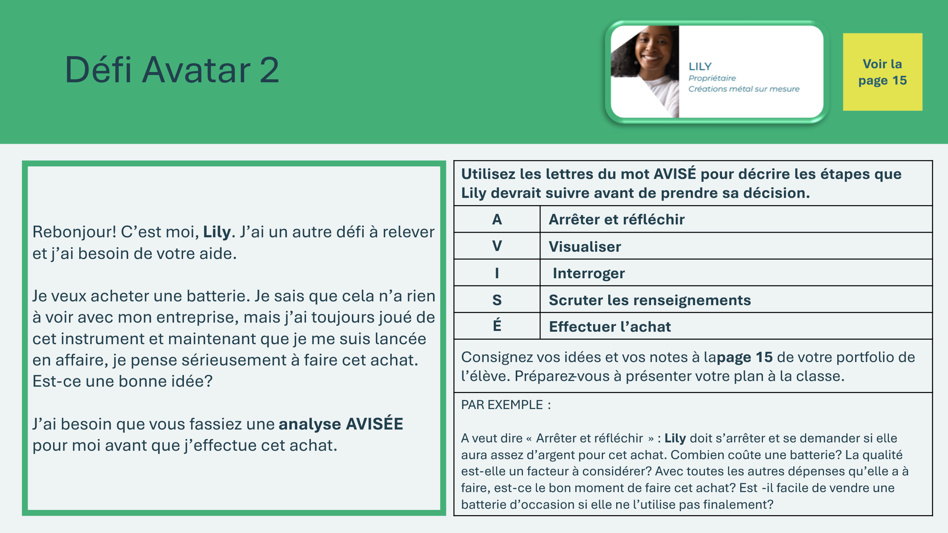  Carte Défi avatar 2 – Lily  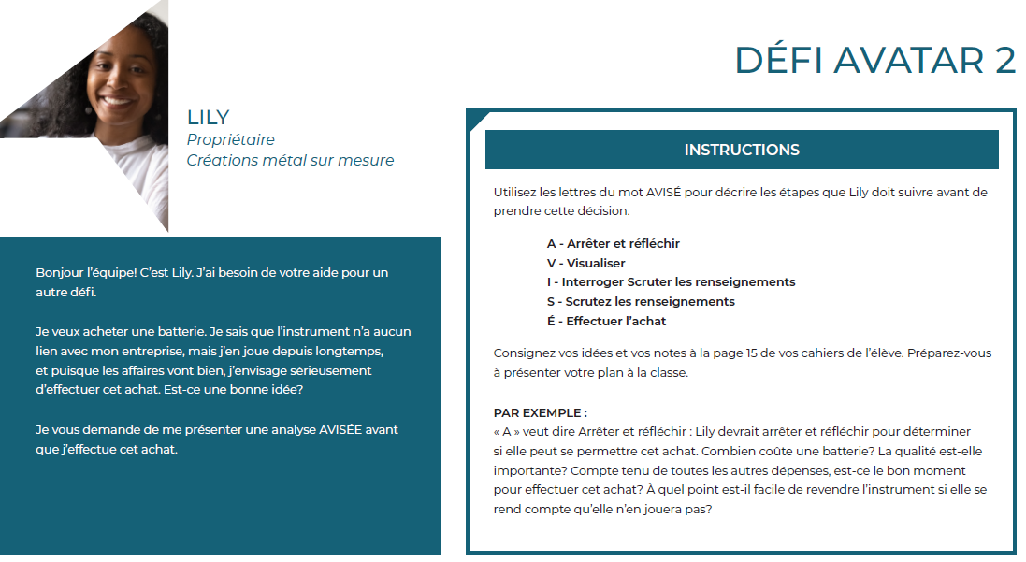 | Lily  Lisez le message de l’avatar à la classe. En groupe, identifiez l’article ou le produit qu’ils sont sur le point d’acheter.  Une fois que les élèves ont terminé leur analyse, permettez-leur de présenter leurs réponses. Discutez d’exemples et de conseils précis qui pourraient aider leur avatar.
Diapositive 66  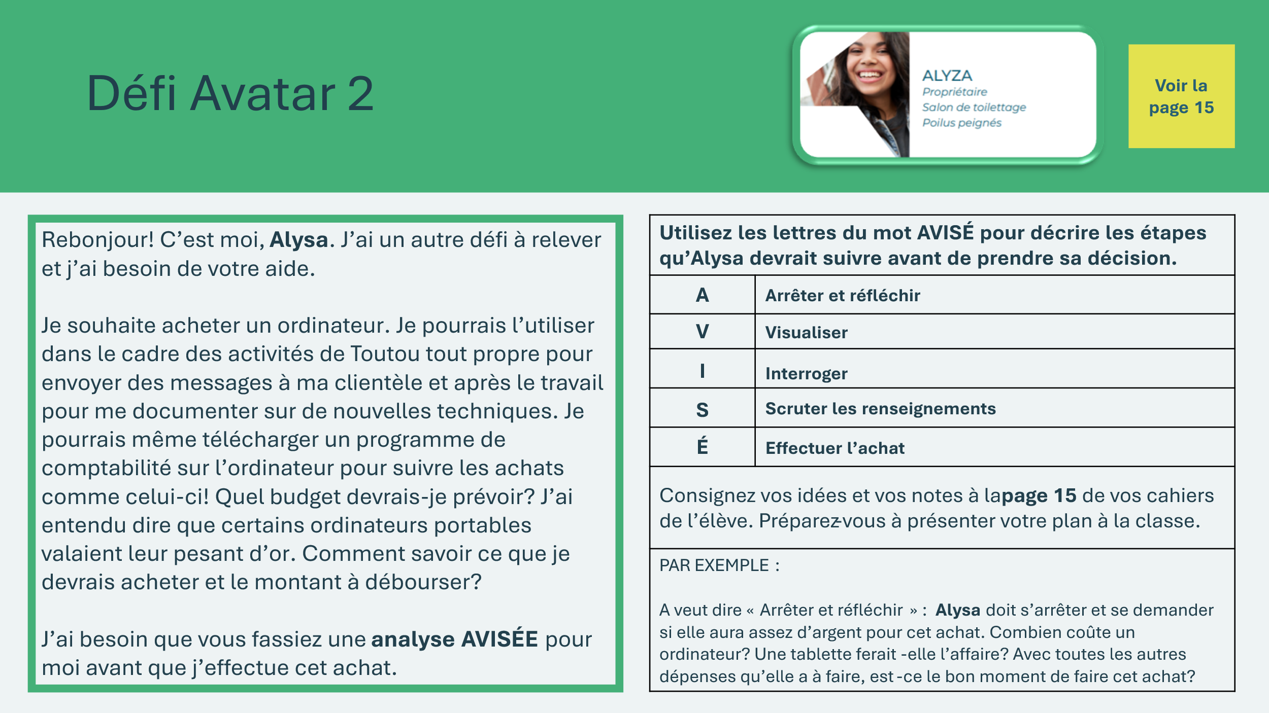  Carte Défi avatar 2 – Alyza  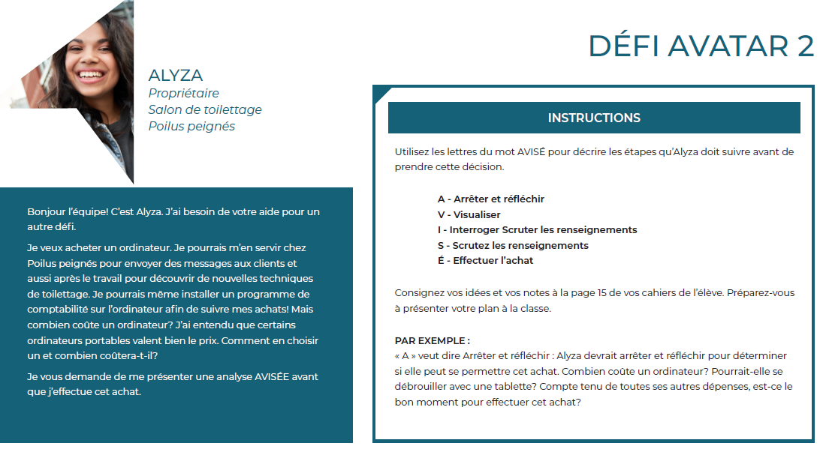 | Alyza  Lisez le message de l’avatar à la classe. En groupe, identifiez l’article ou le produit qu’ils sont sur le point d’acheter.  Une fois que les élèves ont terminé leur analyse, permettez-leur de présenter leurs réponses. Discutez d’exemples et de conseils précis qui pourraient aider leur avatar.
Diapositive 67  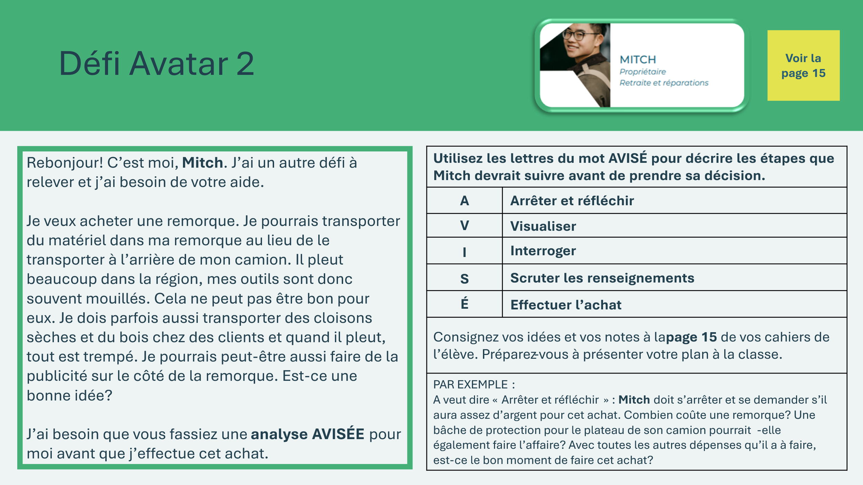  Carte Défi avatar 2 – Mitch  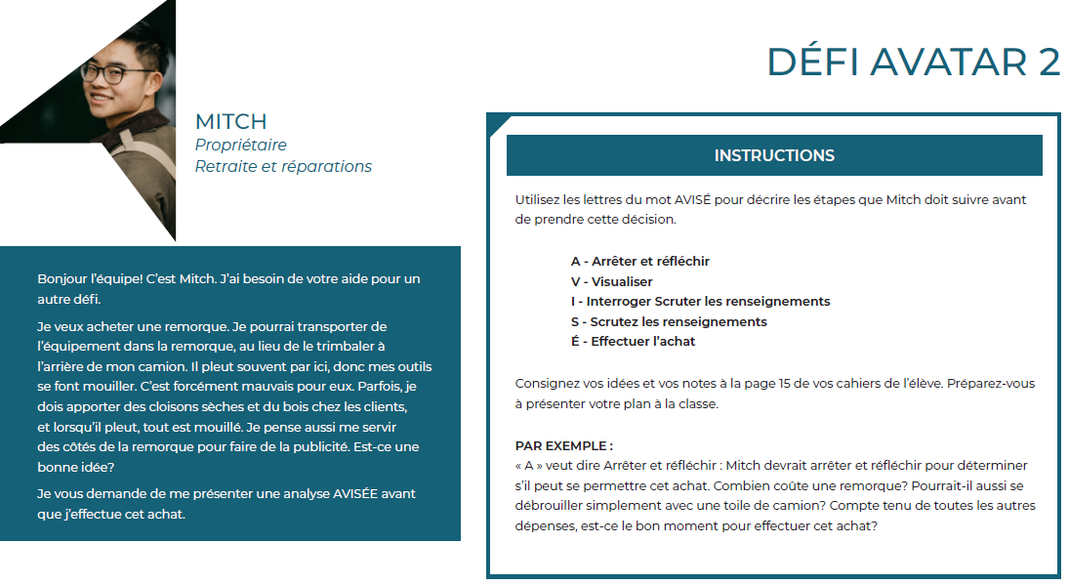 | Mitch  Lisez le message de l’avatar à la classe. En groupe, identifiez l’article ou le produit qu’ils sont sur le point d’acheter.  Une fois que les élèves ont terminé leur analyse, permettez-leur de présenter leurs réponses. Discutez d’exemples et de conseils précis qui pourraient aider leur avatar.
Activités supplémentaires 45 min
Diapositive 68  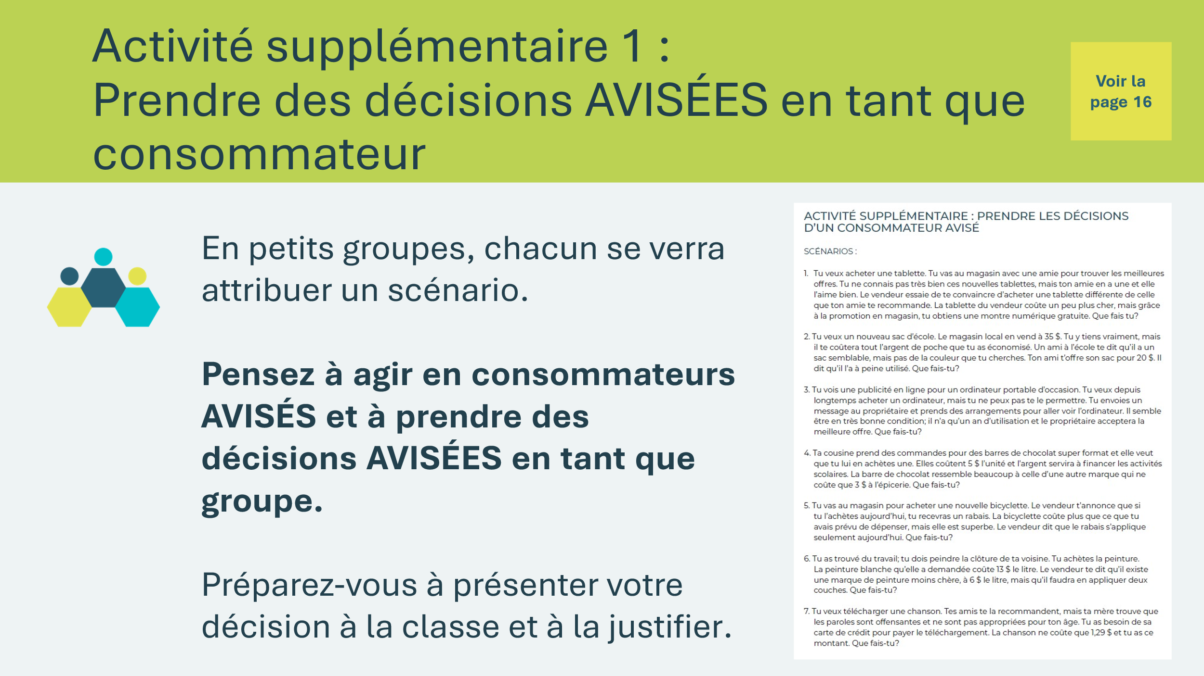 | Durée suggérée : 15 minutes  Divisez les élèves en groupes égaux et assignez à chaque groupe un des scénarios qui se trouvent à la page 17 de leur portfolio de l’élève. Rappelez la signification de chaque lettre de l’acronyme AVISÉ à l’ensemble de la classe et demandez à chaque groupe de prendre des décisions AVISÉES sur la base du scénario qui lui a été attribué. Encouragez les groupes à discuter de leur scénario pour prendre leur décision.  Après les discussions et une fois les décisions prises, demandez à un élève de chaque groupe de lire son scénario, de présenter la décision de son groupe et de la justifier à l’aide de l’acronyme AVISÉ.  Encouragez la discussion et le débat sur les décisions présentées par chaque groupe.
Diapositive 69  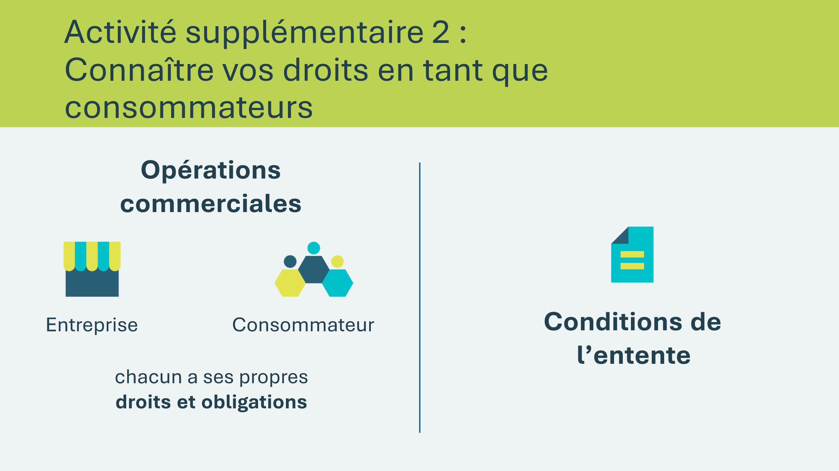 | Durée suggérée : 3 minutes  Expliquez que les opérations commerciales impliquent deux « parties » : le consommateur et l’entreprise. Chacune d’entre elles a des droits et des obligations. Être un consommateur AVISÉ signifie connaître ses droits et obligations en tant que consommateur.  Expliquez que lorsque vous ouvrez un compte auprès d’une institution financière ou d’un magasin, des conditions sont précisées.  - Les conditions de l’entente sont un document qui décrit les droits et les responsabilités des deux parties (entreprise et consommateur) dans le cadre d’une transaction. En acceptant les conditions de l’entente, les deux parties conviennent des droits et des responsabilités de chacune d’entre elles.  Si le temps le permet, demandez aux élèves s’ils ont déjà vu ce type de document ou, s’ils n’en ont jamais vu, parlez de votre propre expérience pour les aider à mieux comprendre.  Expliquez qu’il est important de toujours lire attentivement les « conditions » pour bien comprendre nos droits et obligations ainsi que ceux de l’entreprise.
Diapositive 70  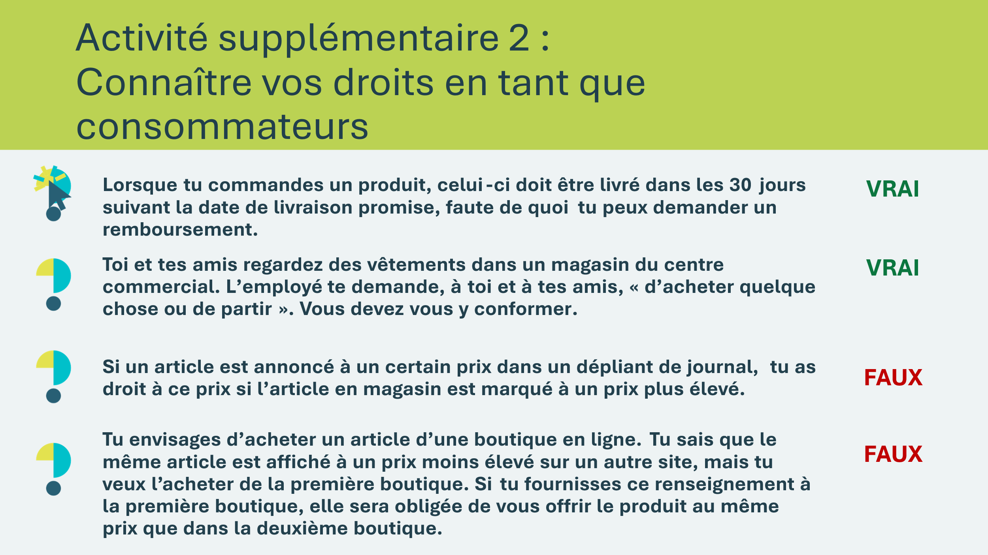 | Durée suggérée : 10 minutes  Passez en revue les affirmations et demandez aux élèves de se lever s’ils pensent que l’affirmation est vraie.  *Cliquez sur la souris ou touchez l’écran pour révéler la bonne réponse.
Diapositive 71  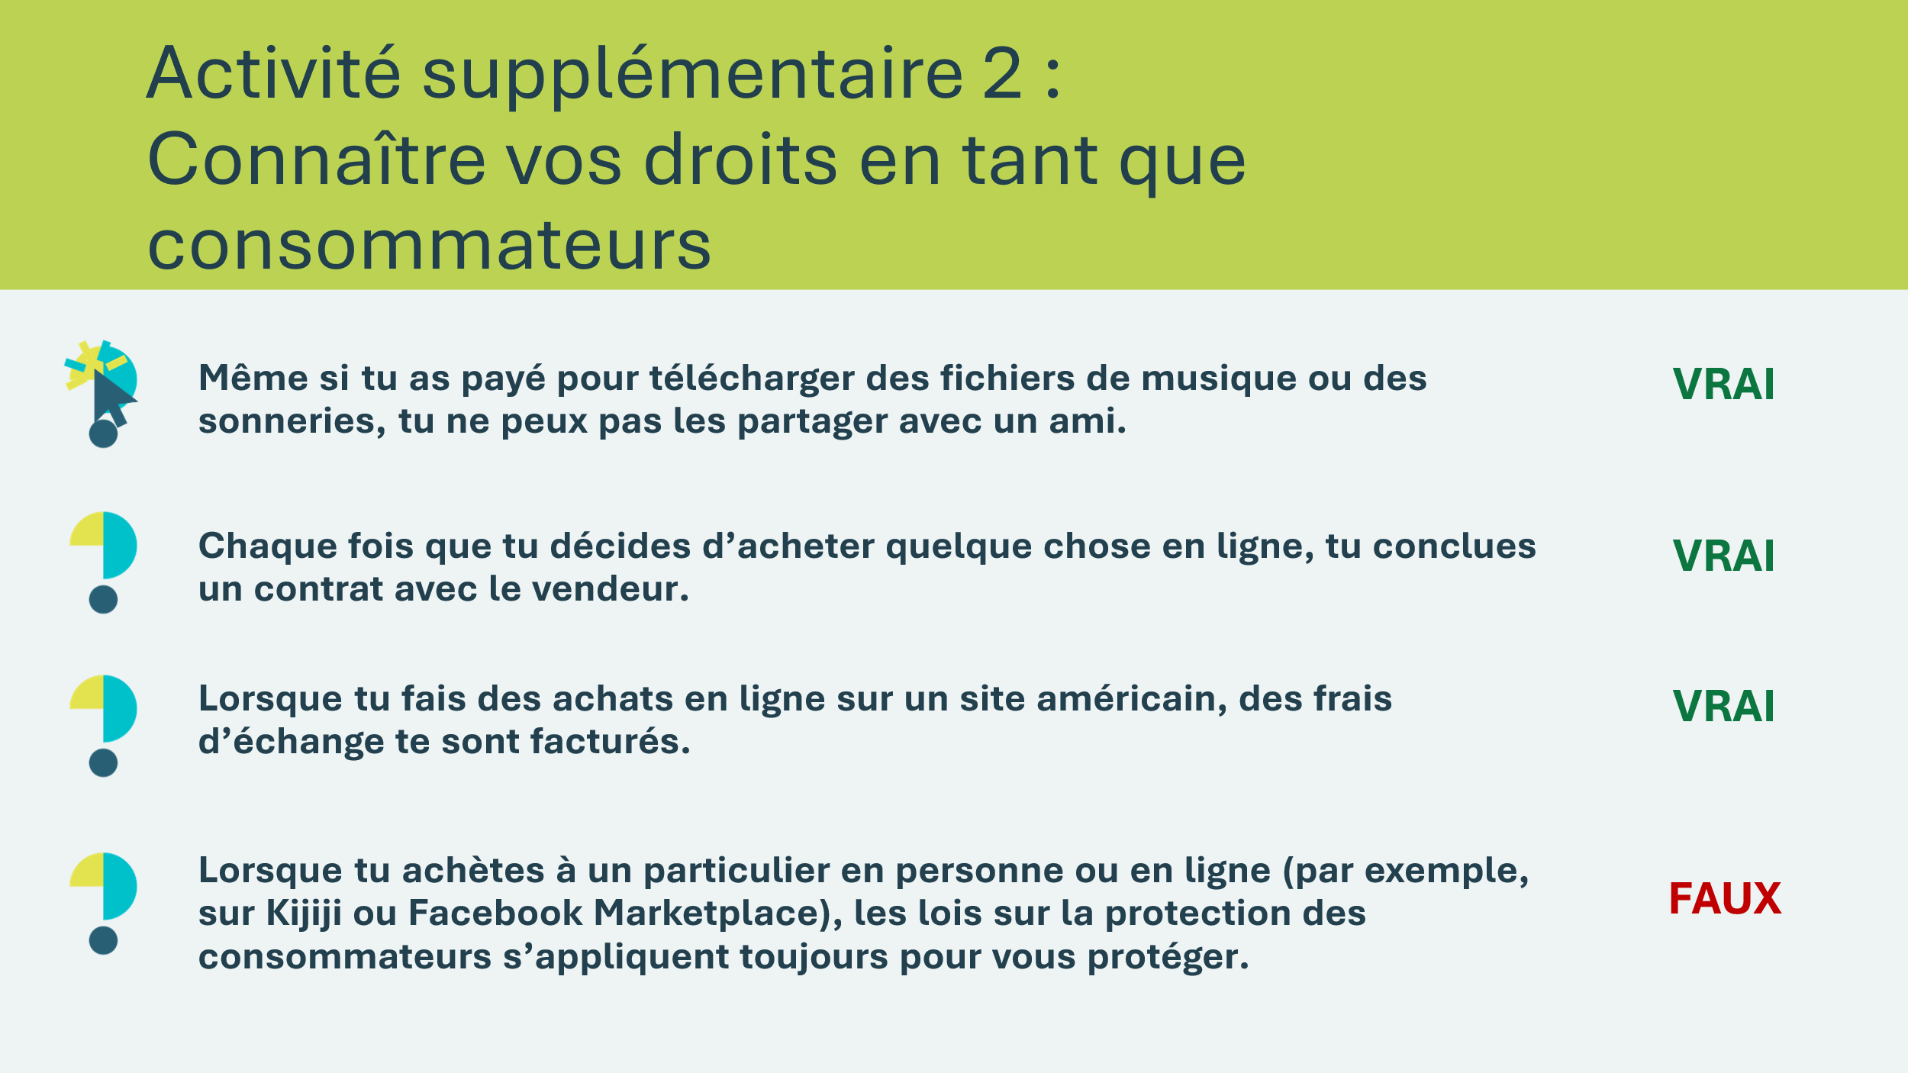 | Vrai ou faux (suite)
Diapositive 72  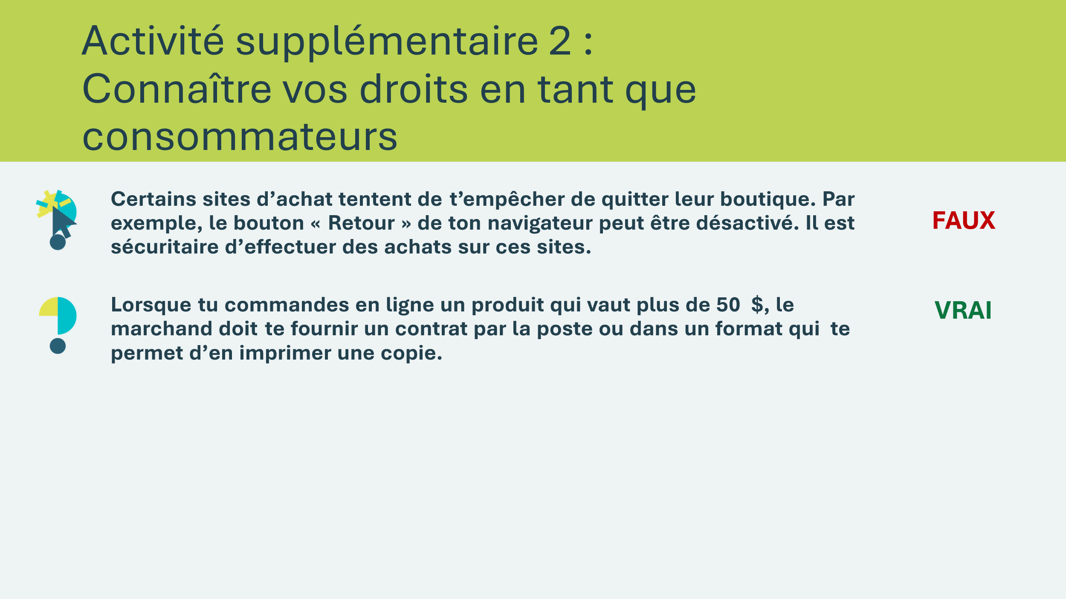 | Vrai ou faux (suite)
Diapositive 73  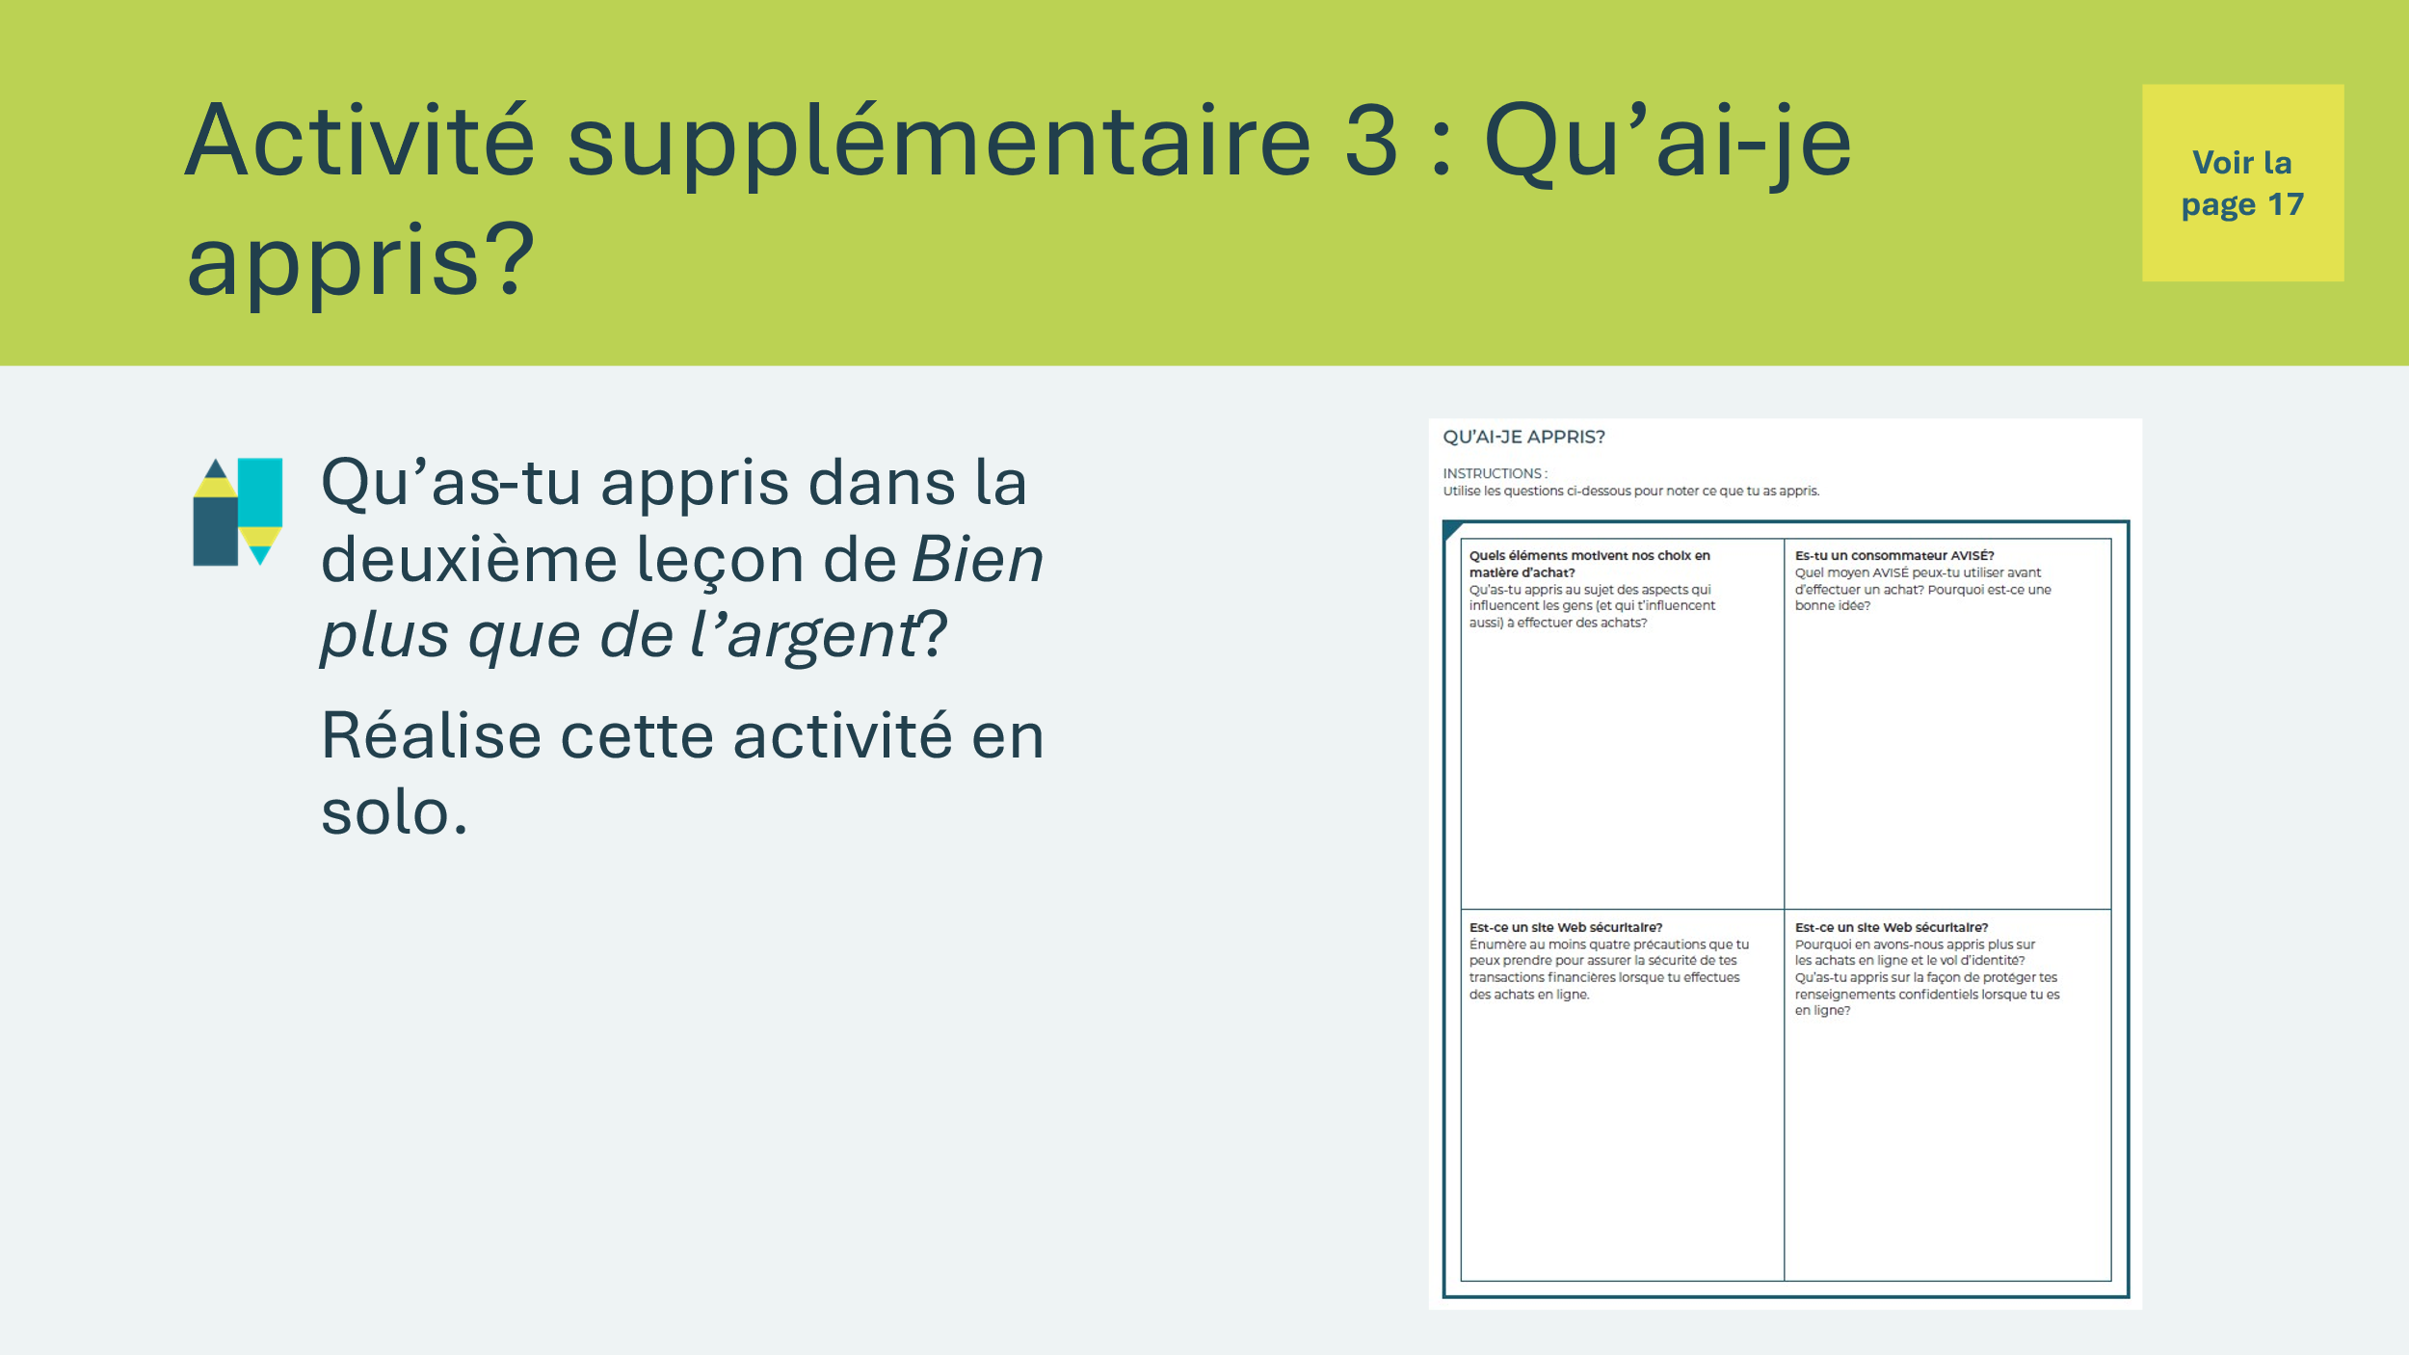 | Durée suggérée : Les élèves peuvent noter leurs réflexions en classe si le temps le permet, ou de manière autonome plus tard.  Les élèves peuvent réaliser l’activité de réflexion personnelle qui se trouve à la page 16 de leur portfolio. Ils peuvent répondre à une partie ou à la totalité des questions. Il n’est pas nécessaire de discuter des réflexions personnelles des élèves; vous et l’enseignant de la classe pouvez les passer en revue entre les leçons ou plus tard si nécessaire.

Leçon 3 : Dépenser, épargner et partager
Matériel de la trousse pédagogique du programme | Cartes Besoins/Envies  Carte Défi avatar 3  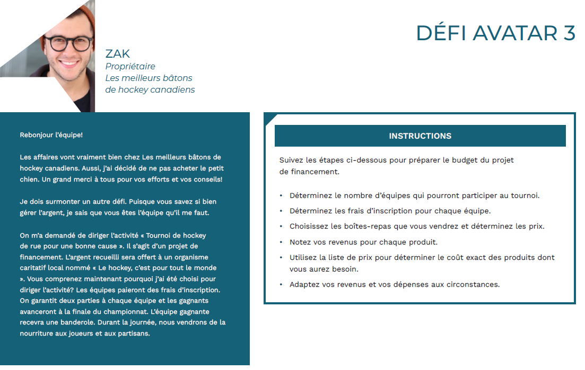
Diapositive 74 – Leçon 3  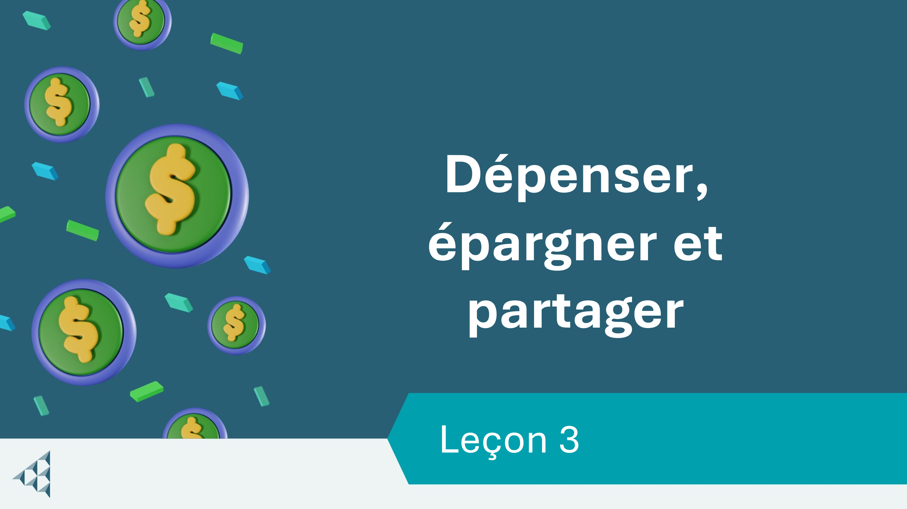 | Leçon 3 : Dépenser, épargner et partager
Diapositive 75 – Objectifs  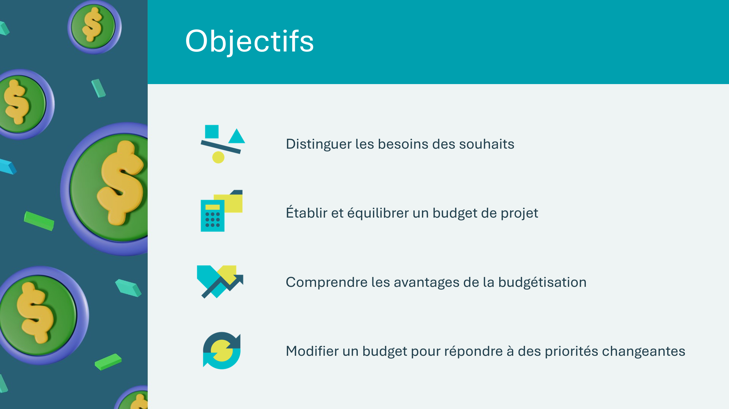 | Facultatif – Passez en revue les objectifs d’apprentissage de la leçon
Diapositive 76 – Introduction  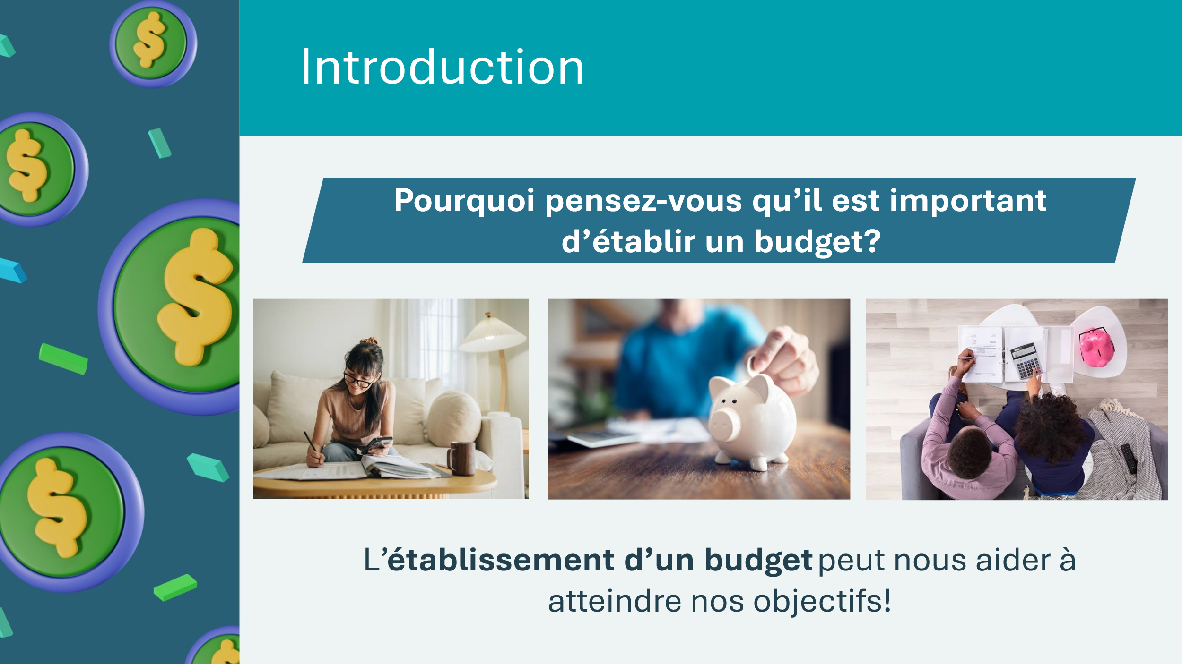 | Expliquez que dans cette leçon, les élèves vont réfléchir à leurs besoins, leurs souhaits et leurs objectifs. Ils exploreront l’importance de l’établissement d’un budget comme moyen de gérer leur argent et comme outil pour les aider à atteindre leurs objectifs.  Invitez quelques élèves à faire part d’une expérience qu’ils ont eue en matière de budget.
Diapositive 77 – Menu des activités  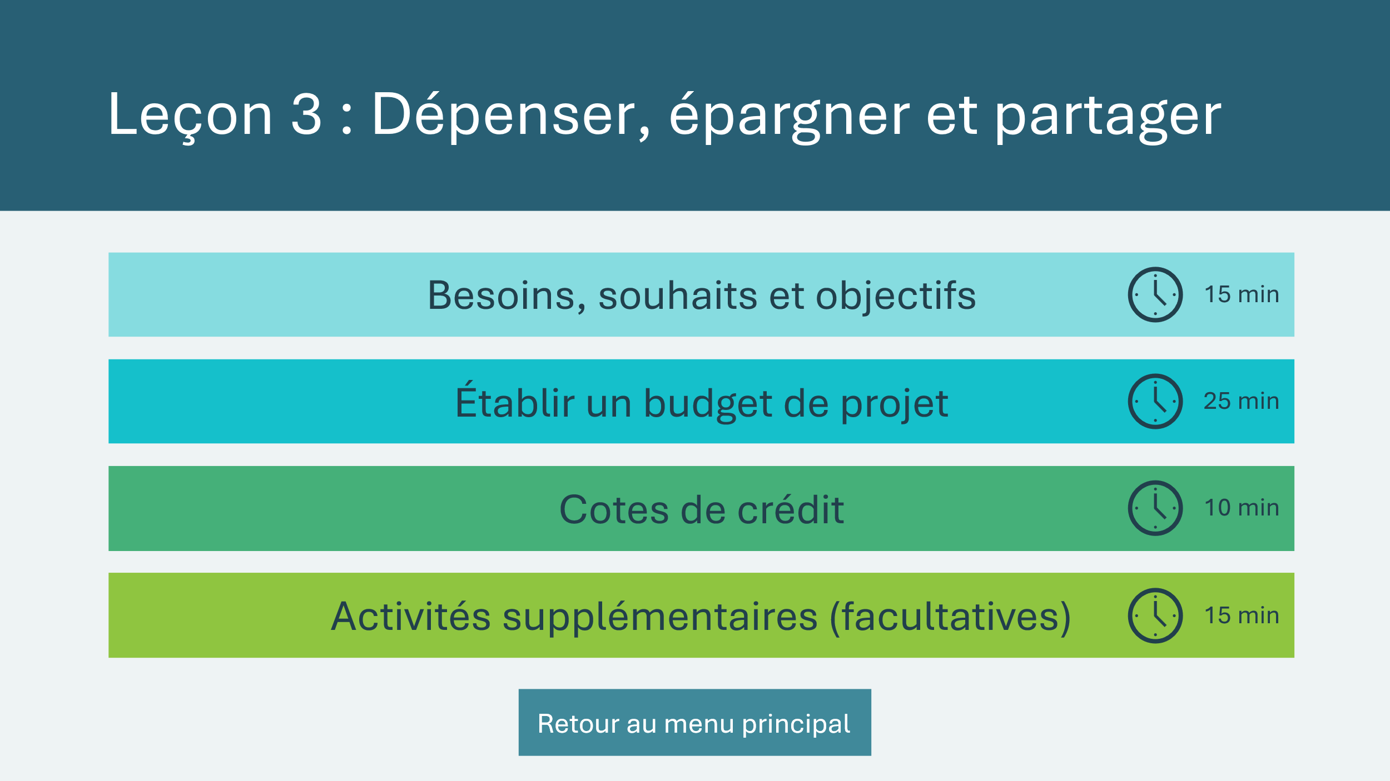 | * Sélectionnez le bouton pour accéder à l’activité.  Après avoir terminé une activité, vous serez redirigé vers le menu des activités.  *Cliquez ou appuyez sur le bouton Retour au menu principal pour revenir aux leçons (diapositive 5).
Besoins, souhaits et objectifs 15 min
Diapositive 78  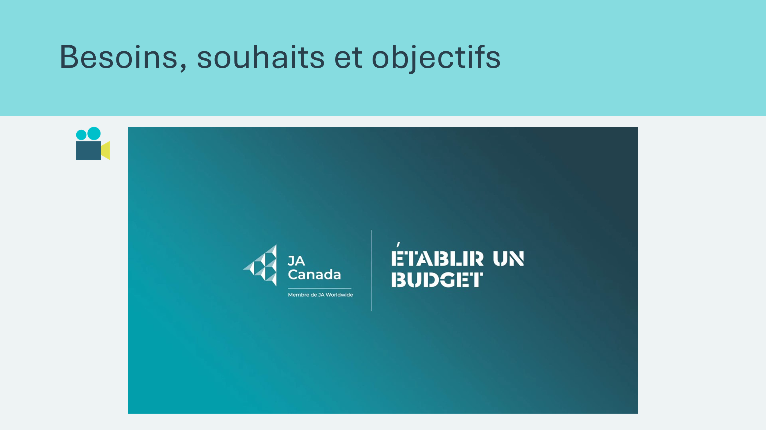 | Durée suggérée : 4 minutes  Passez la vidéo sur la budgétisation pour présenter l’activité. La vidéo donne des exemples de besoins et de souhaits.  Conseil d’animation : Vous pouvez vous reporter à la vidéo tout au long de l’activité, car elle aborde d’autres concepts importants en matière de budget.
Matériel de la trousse pédagogique du programme | Pour les diapositives 79 à 83, vous pouvez utiliser les cartes « Besoins/Envies » fournies dans la trousse pédagogique comme alternative à l'activité présentée dans les diapositives.
Diapositive 79  Cartes Besoins/Envies   | Durée suggérée : 3 minutes  Expliquez aux élèves qu’ils vont étudier les quatre scénarios présentés sur les diapositives suivantes. Chacun des scénarios comprendra un besoin, un souhait et un objectif. Les élèves devront identifier le besoin, le souhait et l’objectif.  Après avoir lu chaque scénario, invitez un volontaire à identifier le besoin, le souhait et l’objectif.
Diapositive 80 | Scénario 1  Lisez chaque scénario à la classe et demandez à un volontaire d’identifier le besoin, le souhait et l’objectif.  *Cliquez ou appuyez pour révéler chacune des réponses et passer au scénario suivant.
Diapositive 81 | Scénario 2  Lisez chaque scénario à la classe et demandez à un volontaire d’identifier le besoin, le souhait et l’objectif.  *Cliquez ou appuyez pour révéler chacune des réponses et passer au scénario suivant.
Diapositive 82 | Scénario 2  Lisez chaque scénario à la classe et demandez à un volontaire d’identifier le besoin, le souhait et l’objectif.  *Cliquez ou appuyez pour révéler chacune des réponses et passer au scénario suivant.
Diapositive 83 | Scénario 4  Lisez chaque scénario à la classe et demandez à un volontaire d’identifier le besoin, le souhait et l’objectif.  *Cliquez ou appuyez pour révéler chacune des réponses et passer au scénario suivant.
Diapositive 84 | Durée suggérée : 2 minutes  Terminez l’activité en posant les questions de discussion suivantes :  - Quelles sont les ressemblances et les différences entre les besoins et les souhaits?  - Tous deux ont un coût et sont individuels (chacun a des besoins et des souhaits différents).  - Les besoins sont essentiels et les souhaits sont optionnels.  - À quoi devrions-nous consacrer notre argent en priorité? Les besoins, les souhaits ou les objectifs?  - Les besoins doivent toujours passer avant les souhaits.  Lien avec l’expérience du bénévole : Donnez des exemples de besoins et de souhaits que vous pouvez avoir ou un exemple de cas où vous avez dépensé de l’argent pour vos besoins plutôt que pour vos souhaits.
Diapositive 85 | Durée suggérée : 2 minutes  Posez la question du message-guide aux élèves et demandez à quelques volontaires de donner leur point de vue.  *Cliquez ou appuyez sur l’écran pour afficher le diagramme circulaire.  Expliquez que la règle suivante est une des plus simples à suivre : Besoins 50 % Épargne 20 % Souhaits 30 %. Rappelez aux élèves que la majeure partie de votre budget doit toujours être consacrée aux besoins.  Lien avec l’expérience du bénévole : En fonction de votre connaissance du secteur et de votre expertise, vous pouvez modifier ces pourcentages et les présenter à la classe, afin de l’aider à mieux comprendre le concept de budget.  Rappelez aux élèves qu’au cours des différentes phases de leur vie et à mesure que leurs priorités évoluent, leurs besoins, leurs souhaits et leurs objectifs peuvent également changer.
Diapositive 86  Diapositive 87 | Durée suggérée : 5 minutes  Expliquez aux élèves que pour pouvoir s’offrir les choses que l’on veut et dont on a besoin, on peut établir un plan financier appelé un budget.  Demandez aux élèves de réaliser seuls l’activité dans qui se trouve à la page 18 de leur portfolio.  Conseil d’animation : Circulez dans la classe pendant que les élèves réalisent l’activité. Donnez des exemples et offrez de l’aide si nécessaire.
Un budget de projet 25 min
Diapositive 88 | Durée suggérée : 2 minutes  Présentez le troisième défi Avatar!
Diapositive 89 | Durée suggérée : 2 minutes  Passez en revue le concept de budget et aidez les élèves à faire la distinction entre les revenus et les dépenses.
Matériel de la trousse pédagogique du programme | Pour les diapositives 90 à 96, vous pouvez vous référer aux cartes Défi avatar 3 de la trousse pédagogique ou utiliser les informations figurant sur la diapositive. Reportez-vous au même avatar que celui que les élèves ont sélectionné précédemment.
Diapositive 90 | Durée suggérée : 3 minutes  Les élèves utiliseront le même avatar que celui qu’ils ont utilisé pour les leçons 1 et 2.  *Cliquez ou appuyez sur l’avatar que la classe a sélectionné et présentez les détails du défi aux élèves.  Les cartes Avatar se trouvent également dans le matériel de votre trousse pédagogique JA.
Diapositive 91  Défi avatar 3 – Zak  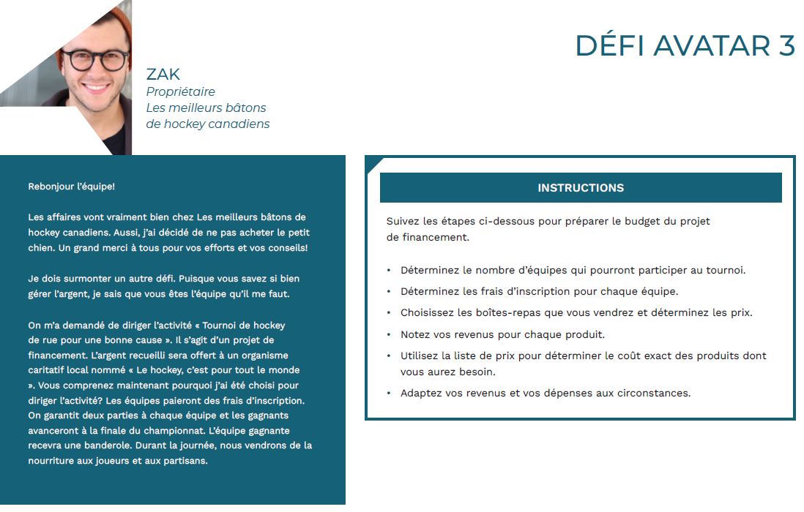 | Zak  Passez en revue les informations et les instructions relatives au défi Avatar avec la classe.
Diapositive 92  Défi avatar 3 – Lauren  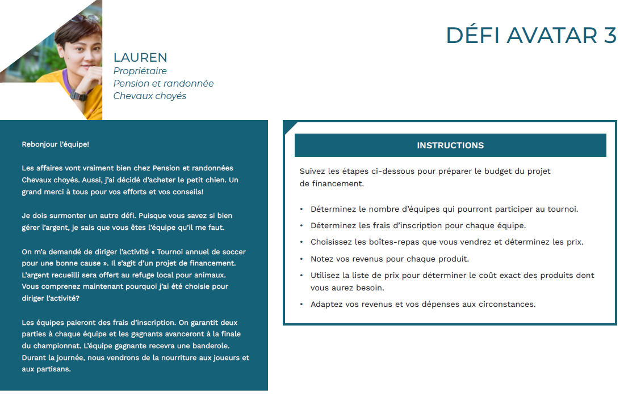 | Lauren  Passez en revue les informations et les instructions relatives au défi Avatar avec la classe.
Diapositive 93  Défi avatar 3 – Hunter  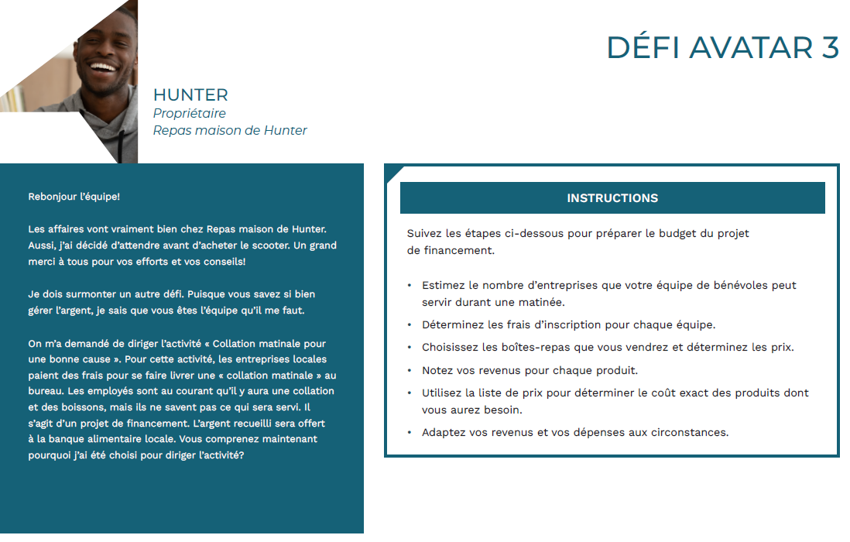 | Hunter  Passez en revue les informations et les instructions relatives au défi Avatar avec la classe.
Diapositive 94  Défi avatar 3 – Lily | Lily  Passez en revue les informations et les instructions relatives au défi Avatar avec la classe.
Diapositive 95  Défi avatar 3 – Alyza | Alyza  Passez en revue les informations et les instructions relatives au défi Avatar avec la classe.
Diapositive 96  Défi avatar 3 – Mitch | Mitch  Passez en revue les informations et les instructions relatives au défi Avatar avec la classe.
Diapositive 97 | Durée suggérée : 5 minutes  Les élèves préparent une ébauche de budget de projet qui se trouve à la page 19 de leur portfolio. Ils peuvent travailler seuls ou en petits groupes. Tous les élèves doivent travailler sur le même défi Avatar.  Vous pouvez afficher le défi Avatar au tableau pendant que les élèves préparent l’ébauche de leur budget.  Conseil d’animation : Circulez dans la classe pour guider les élèves dans l’activité et répondre à leurs questions.
Diapositive 98 | Durée suggérée : 5 minutes  Une fois que les élèves ont terminé leur version préliminaire, ils peuvent commencer à compiler la version définitive de leur budget de projet à la page 21 de leur portfolio. Une liste de prix optionnelle est présentée à la page 20 s’ils souhaitent utiliser les montants des dépenses. Pendant que les élèves travaillent sur leur budget de projet, circulez dans la classe pour apporter votre soutien à ceux qui en ont besoin.  Conseil d’animation : Aidez les élèves à effectuer les premières entrées de revenus et de dépenses dans leur budget, puis laissez-les travailler sur d’autres entrées et faire preuve de créativité.  Les élèves doivent terminer le budget et calculer la perte ou le revenu net. Une fois qu’ils auront terminé, passez en revue le budget définitif du projet et invitez quelques élèves à présenter leur travail.  Illustrez leurs décisions budgétaires et leurs calculs sur le tableau blanc.  Rappelez aux élèves qu’il est important de surveiller son budget pour déterminer si la somme d’argent dont on pensait avoir besoin demeure inchangée. Si ce n’est pas le cas, le budget pourrait devoir être modifié pour veiller à ce que les revenus couvrent les dépenses.
Diapositive 99 | Durée suggérée : 2 minutes  Concluez l’activité en utilisant les questions de discussion.  Soulignez que, comme la plupart des budgets concernent l’avenir, des événements inattendus peuvent modifier leur bilan. Demandez des exemples d’événements inattendus susceptibles de modifier un budget personnel ou de projet.  Exemples de réponses :  - Les coûts peuvent être plus élevés que prévu. Demander des exemples concrets en rapport avec le projet.  - Il peut y avoir des dépenses qui n’étaient pas prévues. Demander des exemples concrets en rapport avec le projet.  Les revenus peuvent être inférieurs aux prévisions. Demandez des exemples précis en rapport avec le projet.
Cotes de crédit 10 min
Diapositive 100 | Durée de la vidéo : 3 minutes  Expliquez aux élèves que si vous avez besoin de plus d’argent pour un projet, vous pouvez parfois envisager un prêt. Vous paierez des intérêts, et vos antécédents en matière de crédit influeront sur vos chances qu’on vous prête de l’argent. Les agences d’évaluation du crédit collectent des informations et vous attribuent une cote de crédit en fonction de la manière dont vous gérez le crédit.  Passez la vidéo pour présenter le concept des cotes de crédit. Vous pouvez utiliser les informations de cette vidéo comme guide pour les activités suivantes.  https://www.youtube.com/watch?v=0o3gKmVWPAA
Diapositive 101 | Durée suggérée : 5 minutes  Discutez avec les élèves de ce qu’ils ont appris sur les cotes de crédit. Les élèves peuvent utiliser les informations contenues dans la vidéo ainsi que les informations écrites dans leur cahier pour les aider à réaliser l’activité.  Les élèves réalisent l’activité « Cotes de crédit » de la page 22 de leur portfolio.  Remarque : Le cahier de l’élève fait référence à une ancienne vidéo d’Equifax. Cela serait mise à jour dans la prochaine édition du cahier.
Diapositive 102 | Durée suggérée : 2 minutes  Examinez les réponses en groupe. Expliquez que certains facteurs influencent les cotes de crédit, par exemple :  - Le respect des échéances de paiement des factures  - Les types de comptes de crédit  - Le nombre de comptes de crédit  - Les soldes de vos comptes  Demandez : Quelqu’un a-t-il entendu parler des prêts étudiants?  - Expliquez que les prêts étudiants sont une forme de prêt dont bénéficient de nombreux jeunes pour les aider à payer leurs études postsecondaires ou leur formation. Le fait de les rembourser conformément aux conditions est une étape importante pour obtenir une bonne cote de crédit.
Activité supplémentaire 15 min
Diapositive 103 | Durée suggérée : 10 minutes  Les élèves planifieront leur propre budget pour une période de 4 semaines à la page 22 de leur portfolio.  Option A : Crée un budget personnel pour une période de 4 semaines.  Option B : Crée un budget fictif pour Aliyah, une élève de 15 ans. Elle gagne 40 $ par semaine comme gardienne. Elle aime aller au cinéma de temps en temps.  Conseil d’animation : Circulez dans la classe pour aider les élèves à élaborer leur budget.
Diapositive 104 | Les élèves peuvent explorer et utiliser la section Informations complémentaires sur la manière d’établir un budget fournie à la page 23 du portfolio de l’élève pour les aider à établir leur budget pour l’activité Une journée au parc d’attractions de la page 22.
Diapositive 105 | Durée suggérée : Les élèves peuvent noter leurs réflexions en classe si le temps le permet, ou de manière autonome plus tard.  Les élèves peuvent réaliser l’activité de réflexion personnelle qui se trouve à la page 24 de leur portfolio. Ils peuvent répondre à une partie ou à la totalité des questions. Il n’est pas nécessaire de discuter des réflexions personnelles des élèves; vous et l’enseignant de la classe pouvez les passer en revue entre les leçons ou plus tard si nécessaire.
Diapositive 106 | Durée suggérée : Facultatif  Si le temps le permet, les élèves peuvent se joindre à vous pour jouer au Football financier. *Cliquez sur l’image pour accéder au jeu dans un nouveau navigateur Web.  https://financialsoccer.com/fr/play  Votre navigateur doit être compatible avec la technologie WebGL pour que vous puissiez jouer. Vérifiez d’abord la configuration de votre navigateur.

Leçon 4 : Laisser notre argent travailler pour nous
Diapositive 107 – Leçon 4 | Leçon 4 : Laisser notre argent travailler pour nous
Diapositive 108 – Objectifs | Facultatif – Passez en revue les objectifs d’apprentissage de la leçon  Vocabulaire :  Patrimoine = L’ensemble des biens, droits et obligations ayant une valeur économique dont une personne peut être titulaire.
Diapositive 109 – Introduction | Présentez la leçon en expliquant qu’il existe différentes façons d’investir et d’épargner de l’argent. Dans cette leçon, les élèves apprendront le concept d’intérêt et son impact sur l’argent épargné.  Conseil d’animation : Vous pouvez demander aux élèves comment ils investissent ou épargnent leur propre argent et parler de votre propre expérience ou de vos habitudes en matière d’investissement et d’épargne.
Diapositive 110 – Menu des activités | * Sélectionnez le bouton pour accéder à l’activité.  Après avoir terminé une activité, vous serez redirigé vers le menu des activités.  *Cliquez ou appuyez sur le bouton Retour au menu principal pour revenir aux leçons (diapositive 5).
Devenir un investisseur averti 15 min
Diapositive 111  Diapositive 112  Diapositive 113 | Durée suggérée : 3 minutes  Présentez l’activité en demandant aux élèves ce que signifie investir son argent. Invitez quelques volontaires à faire part de leurs réflexions et de leurs idées.  *Cliquez ou appuyez sur l’écran pour révéler la réponse.  Expliquez que faire travailler son argent pour soi signifie faire fructifier l’argent que l’on possède maintenant.  Expliquer ce qu’est un instrument de placement.  Demandez : Quels sont les instruments de placement dont vous avez entendu parler?  - Si les élèves éprouvent des difficultés, revenez à la diapositive précédente et utilisez l’image comme point de référence.  Conseil d’animation : Expliquer pourquoi les options d’investissement sont appelées des « instruments ». Ce sont des outils qui vous permettent d’augmenter la valeur de votre argent.  Revenez sur le concept d’intérêt.  *Cliquez ou appuyez sur l’écran pour révéler le contenu  Expliquez que lorsque vous investissez, vous percevez des intérêts sur votre placement.
Diapositive 114 | Durée suggérée : 3 minutes  Lisez le scénario et les questions à la classe.  *Cliquez ou appuyez sur l’image pour accéder à la calculatrice.  https://www.practicalmoneyskills.org/fr/resources/financial-calculators/budget-goals/save-million.html  Explorez la calculatrice avec les élèves et trouvez les réponses aux questions :  - Il faudra 10 ans pour épargner 10 000 $  - Les informations supplémentaires nécessaires comprennent l’âge actuel et l’âge cible pour épargner le montant
Diapositive 115 | Durée suggérée : 2 minutes  Passez en revue les instruments de placement figurant sur la diapositive. Les élèves peuvent suivre l’évolution de la situation à l’aide de la fiche d’information sur les instruments de placement qui se trouve à la page 25 de leur portfolio.  *Cliquez ou appuyez sur l’écran pour afficher le prochain instrument de placement.  Discutez des avantages et des inconvénients de chacun d’entre eux.  Remarque : le cahier de l’élève ne montre que 3 des 4 types d’investissements.  Lien avec l’expérience du bénévole : Aidez les élèves à mieux comprendre en transmettant vos connaissances et en parlant de votre expérience personnelle avec un ou plusieurs instruments d’investissement.
Diapositive 116 | Durée suggérée : 2 minutes  Passez en revue les instruments d’épargne figurant sur la diapositive. Les élèves peuvent suivre le processus à l’aide de la fiche d’information sur les instruments d’épargne qui se trouve à la page 26 de leur portfolio.  *Cliquez ou appuyez sur l’écran pour afficher le prochain véhicule d’épargne  Discutez des avantages et des inconvénients de chacun d’entre eux.  Lien avec l’expérience du bénévole : Aidez les élèves à mieux comprendre en transmettant vos connaissances et en parlant de votre expérience personnelle avec un ou plusieurs instruments d’épargne.
Diapositive 117 | Durée suggérée : 5 minutes  Les élèves choisiront trois instruments de placement à classer du moins risqué au plus risqué en utilisant les cases de la page 26 de leur portfolio.  Si le temps le permet, invitez quelques élèves à présenter leur classement et leur raisonnement.
Dossier de crédit 10 min
Diapositive 118 | Durée suggérée : 2 minutes  Introduire le concept d’antécédents de crédit et de dossier de crédit (rapport de solvabilité).  *Cliquez ou appuyez sur l’écran pour révéler le contenu relatif aux renseignements compilés dans un dossier de crédit.
Diapositive 119 | Durée suggérée : 2 minutes  Les élèves consulteront l’article sur les dossiers de crédit qui se trouve à la page 27 de leur cahier. Demandez à quelques volontaires de lire à tour de rôle un paragraphe de l’article à haute voix.  Conseil d’animation : Expliquez aux élèves que s’ils consultent leur dossier de crédit et trouvent des informations incorrectes, ils doivent contacter l’agence d’évaluation du crédit pour les faire corriger.
Diapositive 120 | Durée de la vidéo : 2 minutes  Après avoir lu l’article, présentez la vidéo de la Banque Nationale. Cette vidéo est à destination des nouveaux arrivants au Canada, mais présente des informations pertinentes sur le dossier de crédit et comment bâtir un bon cote de crédit. Cette vidéo complémente l’information présentée dans leur cahier.  https://www.youtube.com/watch?v=7PZsKyql-4U
Diapositive 121 | Durée suggérée : 3 minutes  Les élèves réalisent l’activité de la page 28 de leur portfolio.
Diapositive 122 | Durée suggérée : 1 minute  Passez en revue les bonnes réponses lorsque les élèves ont terminé l’activité.  *Cliquez ou appuyez sur l’écran pour révéler les réponses.
Activités complémentaires 40 min
Diapositive 123 | Durée suggérée : 5 minutes  Passez la vidéo pour présenter le concept de la bourse. Il se peut que vous souhaitiez mettre la vidéo en pause pour expliquer davantage certains concepts ou répondre à des questions.
Diapositive 124 | Durée suggérée : 5 minutes  En classe, lisez et discutez les Rapports annuels des six entreprises présentées à la page 29 du portfolio de l’élève. En groupe, choisissez jusqu’à cinq entreprises dans lesquelles vous conseillerez à l’avatar d’investir.
Diapositive 125 | Durée suggérée : 5 minutes  Passez en revue les lignes directrices avant de commencer l’activité. Utilisez le même avatar que pour les leçons 1, 2 et 3 (aucune diapositive ou carte n’est nécessaire).
Diapositive 126 | Durée suggérée : 2 minutes  Examinez les instructions relatives à l’utilisation de la feuille de résultats boursiers. S’ils le souhaitent, les élèves peuvent suivre l’évolution du cours des actions pour chaque jour dans les colonnes du milieu.
Diapositive 127 | Durée suggérée : 20 minutes  *Cliquez ou appuyez sur l’écran pour afficher les résultats de chaque journée de négociation. Il y a 5 jours au total. Demandez aux élèves de faire une réflexion après chaque journée de négociation et animez la discussion au sein de la classe.  1er jour de négociation  - Ouverture de la bourse – Jour 1  - Décidez du nombre d’actions à acheter et enregistrez la transaction. Vous prendrez votre prochaine décision d’achat le deuxième jour.  - Fin de la première journée de négociation  - *Cliquez ou appuyez sur l’écran pour afficher les prix à la fin du premier jour et annoncer si la valeur de chaque action a augmenté, baissé ou est restée la même.  Deuxième jour de négociation  - Ouverture de la bourse – Jour 2  - Utilisez les prix à la fermeture du premier jour indiqués sur la diapositive comme prix d’achat pour des actions le deuxième jour.  - Les élèves peuvent acheter des actions de la même entreprise ou d’une entreprise différente, mais le prix de l’action peut avoir changé. Veillez à ce que les élèves enregistrent leur transaction.  - Fin de la deuxième journée de négociation  - *Cliquez ou appuyez sur l’écran pour afficher les prix à la fin du deuxième jour et annoncer si la valeur de chaque action a augmenté, baissé ou est restée la même.  Répétez les processus pour les cinq jours, jusqu’à ce que l’étape « Achat » de l’activité soit terminée.  Vente d’actions  Les étudiants doivent maintenant vendre leurs actions. En vous basant sur le cours actuel des actions, notez le nombre d’actions que vous possédez dans chaque entreprise et leur valeur. Vous les vendrez pour ce qu’ils valent à la fin du 5e jour.  - Remarque : Chaque prix à la fin de la journée est le prix de vente du jour de négociation suivant.
Diapositive 128 | Durée suggérée : 3 minutes  Concluez l’activité en utilisant les questions de discussion.
Diapositive 129 | Durée suggérée : Les élèves peuvent noter leurs réflexions en classe si le temps le permet, ou de manière autonome plus tard.  Les élèves peuvent réaliser l’activité de réflexion personnelle qui se trouve à la page 32 de leur portfolio. Ils peuvent répondre à une partie ou à la totalité des questions. Il n’est pas nécessaire de discuter des réflexions personnelles des élèves; vous et l’enseignant de la classe pouvez les passer en revue entre les leçons ou plus tard si nécessaire.

Leçon 5 : L’utilisation du crédit
Matériel de la trousse pédagogique du programme | Cartes Bien plus que l’argent
Diapositive 130 – Leçon 5 | Leçon 5 – Utiliser le crédit
Diapositive 131 – Objectifs | Facultatif – Passez en revue les objectifs d’apprentissage de la leçon
Diapositive 132 – Introduction | Introduisez la leçon à l’aide des messages-guides figurant sur la diapositive. Rappelez aux élèves que leur cote de crédit dépend de leur utilisation du crédit.
Diapositive 133 – Menu des activités | * Sélectionnez le bouton pour accéder à l’activité.  Après avoir terminé une activité, vous serez redirigé vers le menu des activités.  *Cliquez ou appuyez sur le bouton Retour au menu principal pour revenir aux leçons (diapositive 5).
Jeu Bien plus que l’argent 45 min
Matériel de la trousse pédagogique du programme | Pour les diapositives 135 à 138, vous devrez utiliser les cartes de jeu Bien plus que l'argent fournies dans la trousse pédagogique.
Diapositive 134  Cartes Bien plus que l’argent | Durée suggérée : 2 minutes  Dites aux élèves qu’ils vont mettre leur sens du crédit à l’épreuve avec un jeu qui leur demandera de prendre toutes sortes de décisions en matière de crédit. Expliquez le but du jeu. Revoyez en groupe la façon de jouer. Les élèves peuvent se reporter aux règles qui se trouvent à la page 34 de leur portfolio. Formez des groupes de 6 élèves maximum et distribuez le matériel de jeu.
Diapositive 135 | Durée suggérée : 2 minutes  Une fois les groupes formés et avant le début du jeu, les élèves devront chacun choisir un avatar au hasard et remplir son dossier de crédit à la page 35 de leur portfolio en utilisant les informations contenues dans le profil de son avatar.  Rappelez aux élèves qu’ils doivent chacun utiliser un avatar différent.  *Cliquez ou appuyez sur l’écran pour passer à la diapositive suivante pour les profils des avatars.
Diapositive 136 | Au début du jeu, chaque joueur se voit attribuer une catégorie de cote de crédit, allant d’Excellent à Faible, en fonction du profil de son avatar.  Le taux d’intérêt initial est basé sur la cote de crédit initiale du joueur. Le taux d’intérêt varie en fonction de l’évolution de la cote de crédit au cours du jeu.
Diapositive 137  Cartes Bien plus que l’argent | Durée suggérée : 35 minutes  Révisez la façon de remplir le relevé de crédit qui se trouve à la page 37 du portfolio de l’élève à chaque tour en lisant les instructions sur la diapositive pour les calculs. Soulignez que chaque tour représente un mois dans le jeu, soit un total de 10 mois (ou 10 tours dans le jeu). Chaque élève pourra jouer une fois à chaque tour.  Conseil d’animation : Vous pouvez faire une démonstration en sélectionnant une carte Événement, en lançant les dés et en remplissant le relevé de crédit afin que les élèves comprennent comment effectuer les calculs à partir des informations qu’ils reçoivent. Aidez les élèves à faire leurs calculs, en particulier lors du premier tour.  - Reportez-vous à l’exemple de relevé de crédit en annexe.  - Les élèves peuvent utiliser une calculatrice pour les aider.  - Ils peuvent également utiliser le glossaire qui se trouve à la page 38 de leur portfolio pour les aider à comprendre les mots utilisés dans le jeu.  L’annexe contient un exemple de relevé de crédit pour Lauren.  Arrêtez le jeu après 25 à 30 minutes. Laissez quelques minutes aux élèves pour rendre les cartes de jeu.
Diapositive 138 | Durée suggérée : 2 minutes  En utilisant les informations du dernier tour de leur relevé de crédit, les élèves remplissent leur bilan de fin de partie.  Les élèves peuvent ensuite le comparer avec ceux de leur groupe pour déterminer le gagnant. La personne dont le crédit final restant est le plus élevé gagne. La cote de crédit finale peut être utilisée pour départager les candidats en cas d’égalité.
Diapositive 139 | Durée suggérée : 2 minutes  Terminez le jeu en posant les questions des messages-guides aux élèves. Les élèves peuvent lever la main pour répondre.  Discutez de ce qui a aidé les gagnants et de ce à quoi les autres doivent faire attention en jouant. Guidez les élèves vers quelques points clés à retenir :  - Dans la vie, il arrive parfois des choses sur lesquelles nous n’avons aucun contrôle, mais lorsqu’un choix est possible, il doit être réfléchi  - L’objectif n’est pas l’endettement zéro, mais la gestion du débit grâce à la planification et à la connaissance d’informations comme le score de crédit et les taux d’intérêt.
Diapositive 140 | Durée suggérée : 2 minutes  Les élèves répondront aux questions qui se trouvent à la page 36 de leur portfolio afin de réfléchir à ce qu’ils ont appris tout au long du jeu.  Si le temps le permet, invitez quelques élèves à présenter leurs réponses.  Question additionnelle : Comment le jeu t'a fait sentir par rapport au fait d'emprunter de l'argent et d'utiliser des cartes de crédit?

Conclusion
Matériel de la trousse pédagogique du programme | Cartes d’appel du bingo  Cartes de jeu Bingo  Certificats de réussite  
Diapositive 141 – Conclusion | Conclusion
Diapositive 142 – Félicitations! | Durée suggérée : 20 minutes  Terminez l’expérience d’apprentissage avec le bingo Bien plus que de l’argent.
Matériel de la trousse pédagogique du programme | Pour la diapositive 143, vous devrez utiliser les cartes d'appel du bingo et les cartes de jeu bingo fournies dans la trousse pédagogique.
Diapositive 143 – Bingo Bien plus que de l’argent  Bingo Caller Cards  Bingo Game Cards | Durée suggérée : 20 minutes  Jouez au bingo pour réviser de manière ludique les termes et concepts abordés.  Mélangez la pile et donnez à chaque élève une carte de jeu BINGO. Ces cartes de jeu contiennent les réponses aux cartes Question que vous tirerez au sort et lirez à haute voix.  - Les cartes Question et les cartes de bingo se trouvent dans votre trousse JA.  - Exemple : Dire « Sous la lettre “B”… » puis lire la carte Question. Les élèves répondent à la question et essaient de trouver la bonne réponse sous la lettre « B » de leur carte de jeu.  En fonction du temps disponible, indiquez aux élèves qu’ils doivent remplir une ou deux lignes, ou la totalité de la carte, pour gagner le jeu. Les élèves peuvent remplir les rangées verticales, horizontales et diagonales de leur carte de jeu.
Matériel de la trousse pédagogique du programme | Pour la diapositive 144, vous devrez utiliser les certificats de réussite fournis dans la trousse pédagogique.
Diapositive 144  Certificats de réussite | Durée suggérée : 5 minutes  Invitez les élèves à visiter le site jacanada.org pour plus en savoir et en apprendre plus.  Remerciez les élèves et l’enseignant pour leur participation et distribuez les certificats de réussite.  Dites aux élèves que vous avez aimé passer du temps avec eux et félicitez-les pour leur bon travail!

Annexe A
Jeu Machin site Web – Corrigé
- Quels indicateurs vous permettent de savoir qu’un site Web est sécuritaire?
Un symbole de cadenas fermé, une clé non brisée dans le coin inférieur droit de l’écran ou une adresse Web qui commence par https://.
- Quel type de connexion Wi-Fi devriez-vous éviter d’utiliser pour faire vos achats?
Le Wi-Fi public.
- Comment décririez-vous les sites Web qui utilisent un courriel ou des fenêtres intempestives pour demander des renseignements financiers?
Faux, frauduleux, illégaux! Fermez-les rapidement!
- Quelle mesure de sécurité devrait toujours être activée?
Votre pare-feu. Le pare-feu de Windows s’active automatiquement dans la dernière version de Windows. Évitez de le désactiver.
- Quels renseignements une boutique en ligne doit-elle garder confidentiels à 100 %?
Les renseignements relatifs à votre carte de crédit ou de débit.
- Quels types de renseignements est-il facile de trouver sur les sites des marchands électroniques légitimes?
Les politiques sur les ventes, les retours et la confidentialité. Si on ne les trouve pas, ou s’il est difficile de les trouver, il faut éviter les transactions sur ce site!
- Quels renseignements devrait-on retrouver sur la page « Nous joindre » des entreprises légitimes?
Leur dénomination sociale et leur adresse physique, ce qui comprend le pays et l’adresse courriel.
- Quels renseignements les entreprises renommées vous présentent-elles avant la conclusion d’une transaction en ligne?
Les produits que vous avez choisis, leur prix, les frais supplémentaires, les taxes et les frais de transport
- Ce code secret NE DOIT PAS comprendre une partie de votre nom, votre anniversaire, votre numéro d’assurance sociale, votre adresse ou votre numéro de téléphone. Quel est-il?
Votre NIP.
- Que devez-vous faire si quelqu’un essaie de vous déconcentrer lorsque vous utilisez le guichet automatique?
Ignorez la distraction, puis annulez votre transaction jusqu’à ce que vous puissiez la reprendre sans dérangement. Ne laissez jamais une autre personne manipuler votre carte à votre place!
- Comment les criminels peuvent-ils accéder à des renseignements confidentiels au moyen d’un ordinateur ou d’un téléphone intelligent?
L’hameçonnage par courriel ou par SMS, l’hameçonnage vocal et le piratage informatique.
- Quels types de renseignements les organismes entreprises légitimes ne vous demandent-ils JAMAIS de confirmer par courriel?
Les renseignements personnels. Il s’agit là d’hameçonnage.
- Pourquoi devez-vous éviter de répondre aux textos que des étrangers vous envoient?
L’hameçonnage par SMS concerne les messages texte et si vous y répondez, vous confirmez votre numéro de téléphone à des gens qui tentent peut-être de vous arnaquer.
- Devriez-vous répondre à des appelants automatiques qui vous félicitent d’avoir gagné un forfait vacances?
Non! Il s’agit d’hameçonnage vocal. Vos renseignements personnels sont précieux. Protégez-les avec soin.
- Qu’est-ce qu’un courriel ou un texto qui débute par « Cher client estimé » ou par « Vous avez remporté un prix »?
Probablement une arnaque!
- Pourquoi les fraudeurs veulent-ils vos renseignements personnels?
Pour accéder à votre compte bancaire, pour vendre votre identité, pour contracter un prêt en votre nom ou pour mener des activités illégales.

- Que faut-il faire si on pense être victime d’une arnaque?
Appelez votre banque et la police; changez tous vos mots de passe en ligne et vos NIP.
Annexe B
Jeu Bien plus que l’argent – Exemple de relevé de crédit pour Lauren
Score de crédit initial : 750, Taux d'intérêt initial : 2%.
Au cours du jeu, le joueur représentant Lauren a choisi les cartes suivantes et a lancé les dés suivants :
- Mois 1 : Trous dans le dossier de paiement. Votre cote de crédit baisse de 50 points. / Paiement : 200 $
- Mois 2 : Voyage d’affaires comprenant quelques déplacements personnels. Achats totalisant 300 $. / Paiement : 150 $
- Mois 3 : Paiement de 500 $
- Mois 4 : Vous recevez 1 000 $ en cadeau de votre famille à l’occasion de votre anniversaire et vous décidez d’utiliser cette somme pour faire un paiement sure votre carte crédit. / Paiement : 1000 $
- Mois 5 : Votre évaluation de crédit annuelle vous accorde une hausse de 100 points. / Paiement 300 $
- Mois 6 : Si votre dette est inférieure à 500 $, vous faites pour 1 000 $ d’achats. / Paiement 300 $ (Lauren effectue un achat de 1 000 $ parce que son solde est inférieur à 500 $).
- Mois 7 : Si votre dette est inférieure à 500 $, vous faites un achat de 500 $. / Paiement 300 $ (pas d'achat car le solde est de 1 124 $)
- Mois 8 : Aucun changement à votre cote de crédit. / Paiement 500 $.
- Mois 9 : Excellent dossier de paiement. Votre cote de crédit augmente de 50 points. / Paiement 200 $.
- Mois 10 : Vous faites réparer un article pour 200 $. / Paiement minimum 100 $.
 | Taux d’intérêt | Additioner les achats | Balance 1 | Soustraire les paiements | Balance 2 | Intérêts dûs | Balance finale | Crédit restant | Cote de crédit
1 | 4% | 2 000 $ | 2 000 $ | 200 $ | 1 800 $ | 72 $ | 1 872 $ | 1 128 $ | 700
2 | 4% | 300 $ | 2 172 $ | 150 $ | 2 022 $ | 81 $ | 2 103 $ | 897 $ | 700
3 | 4% | 0 $ | 2 103 $ | 500 $ | 1 603 $ | 64 $ | 1 667 $ | 1 333 $ | 700
4 | 4% | 0 $ | 1 667 $ | 1 000 $ | 667 $ | 27 $ | 694 $ | 2 306 $ | 700
5 | 2% | 0 $ | 694 $ | 300 $ | 394 $ | 8 $ | 402 $ | 2 598 $ | 800
6 | 2% | 1 000 $ | 1 402 $ | 300 $ | 1 102 $ | 22 $ | 1 124 $ | 1 876 $ | 800
7 | 2% | 0 $ | 1 124 $ | 300 $ | 824 $ | 16 $ | 840 $ | 1 650 $ | 800
8 | 2% | 0 $ | 840 $ | 500 $ | 340 $ | 7 $ | 347 $ | 2 653 $ | 800
9 | 2% | 0 $ | 347 $ | 200 $ | 147 $ | 3 $ | 150 $ | 2 850 $ | 850
10 | 2% | 200 $ | 350 $ | 100 $ | 250 $ | 5 $ | 255 $ | 2 745 $ | 850
FINAL |  |  |  |  |  |  |  | 2 745$ | 850

